**БАНК ТЕСТОВЫХ ЗАДАНИЙ ДЛЯ ПРОВЕДЕНИЯ ДИАГНОСТИЧЕСКОГО ТЕСТИРОВАНИЯ**

**ПРИ АККРЕДИТАЦИОННОМ МОНИТОРИНГЕ**

**ПО ПМ.01 Обеспечение безопасной эксплуатации, техническое обслуживание и ремонт железнодорожного подвижного состава (по видам подвижного состава железных дорог)**

**основной профессиональной образовательной программы**

**по специальности 23.02.06 Техническая эксплуатация**

**подвижного состава железных дорог**

**(Базовая подготовка среднего профессионального образования)**

**Перечень заданий для оценки освоения МДК.01.01 Конструкция, техническое обслуживание и ремонт железнодорожного подвижного состава (по видам подвижного состава)**

**4 семестр**

Тестовые задания закрытого типа:

1. По каким признакам не классифицируются тепловозы.

1. по числу колесных пар
2. по числу секций
3. по количеству автосцепных устройств +
4. по типу кузовов

2. Кузова локомотивов бывают:

А) капотного и багажного типов

Б) капотного и вагонного типов +

В) капотного и маневрового типов

Г) грузового и пассажирского типов

3. Тепловозом называется локомотив, у которого роль силовой установки выполняет…

1. двигатель внутреннего сгорания – дизель +
2. двигатель внутреннего сгорания паровой котёл
3. газотурбинный двигатель
4. тяговый генератор переменного тока

4. Локомотив, у которого роль силовой установки выполняет поршневой двигатель внутреннего сгорания, называется …

А) паровоз

Б) электровоз

В) газотурбовоз

Г) тепловоз +

5. Тепловозы классифицируют…

1. по мощности и числу движущих колёсных пар
2. по роду службы, числу секций, типу передачи, конструкции ходовых частей и по ширине колеи +
3. по роду службы, числу секций, мощности и массе
4. по роду службы

6. Тип кузова тепловоза ЧМЭ3 …

А) маневровый

Б) вагонный

В) капотный +

Г) палубный

7. По числу секций локомотивы подразделяются на:

А) бессекционные и двухсекционные

Б) односекционные, двухсекционные и многосекционные +

В) однокабинные, двухкабинные и многокабинные

Г) односекционные двухкабинные и однокабинные двухсекционные

8. Тип кузова тепловоза 2ТЭ116 …

1. двухсекционный
2. грузовой
3. капотный
4. вагонный +

9. Вес, передающийся на движущие колёсные пары, - это …

А) сцепной вес +

Б) вес локомотива и экипажа

В) служебный вес

Г) вес состава

10. По конструкции ходовых частей локомотивы подразделяются на:

А) челюстные и бесчелюстные +

Б) тележечные и с жёсткой рамой

В) бесчелюстные и шкворневые

Г) цельно литые и сварочные

11. Что в осевой формуле показывает индекс «0»?

А) Колёсные пары локомотива одинаковые

Б) Колёсные пары локомотива обмоторены +

В) Рессорное подвешивание локомотива одноступенчатое

Г) Колёсные пары локомотива круглые

12. Полный вес локомотива с локомотивной бригадой, с полным запасом воды и масла и двумя третями запасов топлива называется…

А) габаритом локомотива

Б) служебным весом локомотива +

В) сцепным весом локомотива

Г) полным весом локомотива

13. Выбрать локомотивы, которым соответствует осевая формула 2(30 – 30)

А) ТЭП70 и ТЭП70БС

Б) ТГМ23В и ТЭМ2

В) ВЛ80Р и ВЛ10

Г) 2ТЭ116 и 2ТЭ10МК +

14. Что характеризует осевая формула локомотива?

А) Число, расположение и назначение движущихся колёсных пар +

Б) Число колёсных пар, вес локомотива и его длину

В) Расстояние между колёсными парами и их число

Г) Число колёсных пар, вес локомотива и силу тяги локомотива

15. Выбрать осевую формулу, соответствующую тепловозу ТЭП70

А) 30 – 30 + 30 – 30

Б) 30 – 30 +

В) 2(30 – 30)

Г) 20 – 20 – 20

16. Сцепной вес локомотива – это …

А) вес, передающийся на движущие колёсные пары +

Б) вес состава и локомотива

В) вес локомотива с полной экипировкой

Г) вес локомотива при входе в кривые участки пути

17. Выбрать осевую формулу, соответствующую тепловозу 2ТЭ116

А) 2(30 – 30) +

Б) 20 + 20 – 20 + 20

В) 30 – 30

Г) 30 + 30

18. Из каких основных частей состоит колесная пара.

1. Из колес
2. Из оси и двух колес +
3. Из оси с буксами
4. Из бандажей с центрами

19. Что не относится к неподрессоренной части локомотива.

1. Рамы тележек +
2. Колесные пары
3. Буксы с упругими элементами
4. Оси колесных пар

20. Типы кузовов.

1. Упрочненные
2. Сварные
3. Несущей и ненесущей конструкции +
4. Хребтовые

21. Что отсутствует в конструкции КМБ.

1. ТЭД
2. Редуктор
3. Моторно-осевые подшипники
4. Электромагниты +

22. Чем не отличается челюстная букса от поводковой (бесчелюстной).

1. Весом
2. Размерами
3. Конструкцией
4. Положением относительно рамы +

1. **Газотурбовозом** называют локомотив, на котором в качестве первичного двигателя используется газовая турбина.

2. Осевая формула характеризует число, расположение и назначение движущих **колесных пар**.

3. **Служебным** весом локомотива называется его полный вес — с локомотивной бригадой и экипировочными материалами, (для тепловоза с полным запасом воды и масла и двумя третями запасов топлива и песка).

4. Секции тепловоза 2ТЭ25КМ соединены **автосцепкой СА-3**.

5. Классификация тепловозов по роду службы: **грузовые, пассажирские, универсальные, маневровые, промышленные**.

6. Классификация тепловозов по числу секций: **односекционные, двухсекционные, трехсекционные, четырехсекционные.**

7. Классификация тепловозов по типу передачи: **тепловозы с электрической передачей, с гидравлической передачей, с механической передачей.**

8. **Кузов** служит для внешнего ограждения с целью защиты от атмосферных воздействий основных узлов и агрегатов.

9. Кузов тепловоза 2ТЭ116 **вагонного** типа с несущей рамой.

10. Кузова ТПС опираются на тележки через **опоры**, которые служат для передачи массы кузова с оборудованием на тележки и возвращения их в первоначальное положение при выходе ТПС из кривых участков пути.

11. Голова автосцепки имеет большой и малый зубья, которые образуют пространство — **зев** автосцепки.

12. **Замок** служит для запирания сцепленных автосцепок.

13. На тележке установлено тормозное оборудование, которое состоит из **двух тормозных цилиндров, рычажной передачи и тормозных колодок**.

14. Колесные пары тепловозов имеют диаметр колес **1050** мм.

15. На ось колесной пары насажено **зубчатое колесо** для передачи вращающего момента от тягового электродвигателя.

16. **Гребень (реборда)** бандажа направляет движение колеса по рельсовой колее и предохраняет колесную пару от схода с рельсов.

17. На колесный центр надевают бандаж в нагретом состоянии и закрепляют его **бандажным кольцом**.

18. Расстояние между внутренними гранями колес у ненагруженной колесной пары должно быть **1440** мм.

19. В процессе движения **буксы** должны обеспечивать вращение шеек осей с минимальным сопротивлением.

20. В пассажирских тепловозах для уменьшения динамического воздействия на путь применяют **двухступенчатое** рессорное подвешивание.

21. **Тяговый двигатель** предназначен для передачи вращающего момента, создаваемого тяговым двигателе в режимах тяги и торможения.

Тестовые задания на установление соответствия:

|  |  |  |  |  |  |  |  |  |  |  |  |  |  |  |  |  |  |  |  |  |  |  |  |  |  |
| --- | --- | --- | --- | --- | --- | --- | --- | --- | --- | --- | --- | --- | --- | --- | --- | --- | --- | --- | --- | --- | --- | --- | --- | --- | --- |
| Определите соответствие между весовыми показателями (запасами) и их значениями в кг на тепловозе ТЭП70:   |  |  |  |  | | --- | --- | --- | --- | | 1 | Топливо | A | 1134 | | 2 | Вода | Б | 600 | | 3 | Масло | В | 1000 | | 4 | Песок | Г | 6000 | | |  |  | | --- | --- | | **1** | **Г** | | **2** | **А** | | **3** | **В** | | **4** | **Б** | |
| Определите соответствие между значениями и их расшифровкой в осевой формуле 2(30-30):   |  |  |  |  | | --- | --- | --- | --- | | 1 | 2 | A | Наличие индивидуального привода | | 2 | 3 | Б | Количество секций | | 3 | 0 | В | Количество осей в одной тележке | | 4 | - | Г | Несочленение тележек | | |  |  | | --- | --- | | **1** | **Б** | | **2** | **В** | | **3** | **А** | | **4** | **Г** | |

Тестовые задания на установление соответствия:

1.

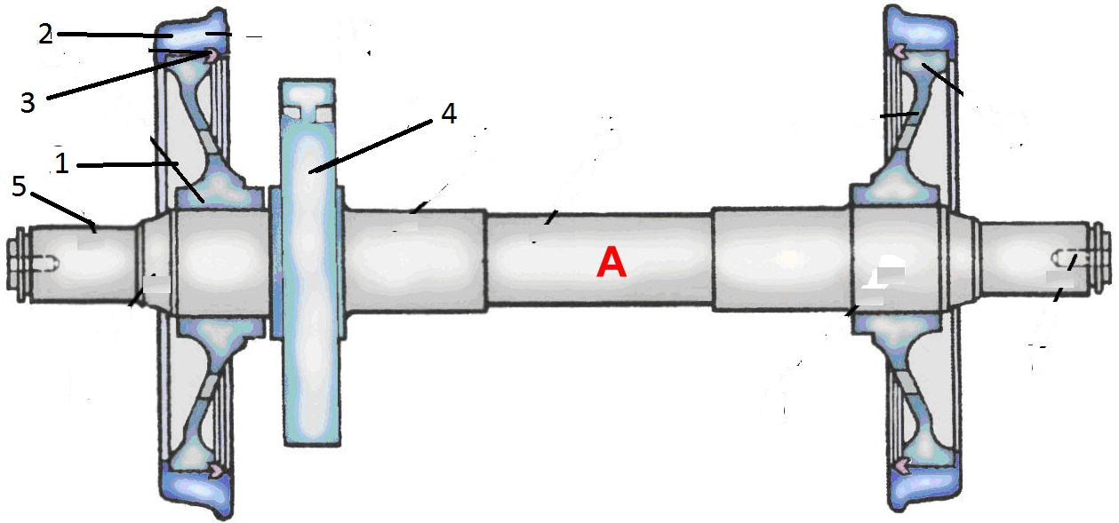

|  |  |  |  |  |  |  |  |  |  |  |  |  |  |  |  |  |  |  |  |  |  |  |  |  |  |  |
| --- | --- | --- | --- | --- | --- | --- | --- | --- | --- | --- | --- | --- | --- | --- | --- | --- | --- | --- | --- | --- | --- | --- | --- | --- | --- | --- |
| Определите соответствие между частями колесной пары:   |  |  |  | | --- | --- | --- | | 1 | A | Зубчатое колесо | | 2 | Б | Ось колесной пары | | 3 | В | Бандаж | | 4 | Г | Бандажное кольцо | | 5 | Д | Колесный центр | | |  |  | | --- | --- | | **1** | **Д** | | **2** | **В** | | **3** | **Г** | | **4** | **А** | | **5** | **Б** | |

2.

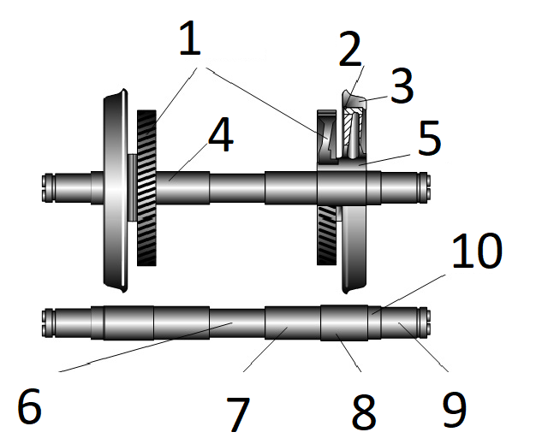

|  |  |  |  |  |  |  |  |  |  |  |  |  |  |  |  |  |  |  |  |  |  |  |  |  |  |  |  |  |  |  |  |  |  |  |  |  |  |  |  |  |  |  |  |  |  |  |  |  |  |  |  |
| --- | --- | --- | --- | --- | --- | --- | --- | --- | --- | --- | --- | --- | --- | --- | --- | --- | --- | --- | --- | --- | --- | --- | --- | --- | --- | --- | --- | --- | --- | --- | --- | --- | --- | --- | --- | --- | --- | --- | --- | --- | --- | --- | --- | --- | --- | --- | --- | --- | --- | --- | --- |
| Определите соответствие между частями колесной пары:   |  |  |  | | --- | --- | --- | | 1 | A | Средняя часть | | 2 | Б | Шейка МОП | | 3 | В | Бандаж | | 4 | Г | Зубчатое колесо | | 5 | Д | Предподступичная часть | | 6 | Е | Бандажное кольцо | | 7 | Ж | Колёсный центр | | 8 | З | Ось колёсной пары | | 9 | И | Подступичная часть | | 10 | К | Буксовая шейка | | |  |  | | --- | --- | | **1** | **Г** | | **2** | **Е** | | **3** | **В** | | **4** | **З** | | **5** | **Ж** | | **6** | **А** | | **7** | **Б** | | **8** | **И** | | **9** | **К** | | **10** | **Д** | |

1. Двухтактным дизелем называется, у которого полный рабочий цикл осуществляется за:

А) за 2 хода поршня и 2 оборота коленчатого вала

Б) за 3 хода поршня и 1 оборота коленчатого вала

В) за 2 хода поршня и 1 оборота коленчатого вала +

Г) за 1 ход поршня и 1 оборота коленчатого вала

2. Какой тип дизель устанавливается на тепловозе 2ТЭ116

А) 2А-5Д49

Б) 1А-5Д49 +

В) 1ОД 100

Г) 3А -5Д49

3. Какой тип дизель устанавливается на тепловозе ТЭП-70

А) 10Д100

Б) 1А-5Д49

В) 2А-5Д49 +

Г) 4А-5Д49

4. Мощность дизель генераторной установки тепловоза 2ТЭ116

А) 2200 кВт +

Б) 2500 кВт

В) 2850 кВт

Г) 2900 кВт

5. Средняя скорость поршня дизеля типа 5Д49

А) 7,67 м/с

Б) 8,67 м/с +

В) 9,67 м/с

Г) 10,3 м/с

6. Расположение цилиндров дизеля типа 5Д49

А) V – образное +

Б) вертикальное рядное

В) звездообразное

Г) горизонтальное

7. Сколько шатунных шейк у коленчатого вала дизеля 5Д49

А) 6 шт

Б) 10 шт

В) 8 шт +

Г) 12 шт

8. Условное обозначение по ГОСТ 4393 - 82 дизеля 5Д49

А) 10ДН 20,7/2 х 25,4

Б) 16ЧН26/26 +

В) 17ЧН 64/76

Г) 16ДН23/30

9. Четырёхтактным дизелем называется, у которого полный рабочий цикл осуществляется за:

A) за 4 хода поршня и 2 оборота коленчатого вала +

Б) за 3 хода поршня и 1 оборота коленчатого вала

В) за 3 хода поршня и 3 оборота коленчатого вала

Г) за 2 хода поршня и 1 оборота коленчатого вала

10. Число цилиндров дизеля типа 5Д49

А) 10 шт

Б) 15 шт

В) 16 шт +

Г) 18 шт

11. Ход поршня дизеля типа 5Д49

А) 230 мм

Б) 260 мм +

В) 250 мм

Г) 240 мм

1. Поршень состоит из стальной головки и **алюминиевого** тронка, скреплённых между собой четырьмя шпильками и гайками.

2. Поршень дизеля 5Д49 имеет **три** компрессионных кольца с односторонней трапецией.

3. В отверстия тронка установлен **палец** плавающего типа, застопоренный от осевого перемещения кольцами.

4. **Втулки цилиндров** служат в качестве направляющих для перемещения поршней.

5. Поршень дизеля 5Д49 охлаждается **маслом**.

6. На тепловозах **ЧМЭ3** установлен четырехтактный дизель K6S310DR с вертикальным расположением цилиндров и водяным охлаждением.

7. Вместе с **тяговым генератором** постоянного тока дизель образует силовую установку тепловоза, энергия которой используется для получения силы тяги.

8. **Поддизельная рама** служит – для установки на ней дизеля и тягового генератора, соединенных муфтой.

9. На тепловозе ЧМЭ3 установлен шестицилиндровый **четырехтактный** дизель K6S310DK с вертикальным расположением цилиндров.

10. **Поршневой палец** служит для соединения поршня с шатуном.

1.

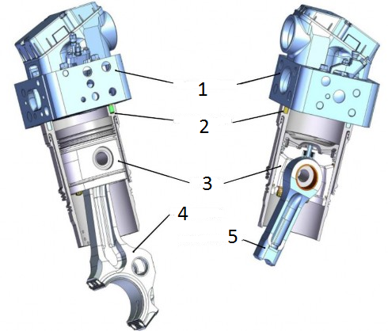

|  |  |  |  |  |  |  |  |  |  |  |  |  |  |  |  |  |  |  |  |  |  |  |  |  |  |  |
| --- | --- | --- | --- | --- | --- | --- | --- | --- | --- | --- | --- | --- | --- | --- | --- | --- | --- | --- | --- | --- | --- | --- | --- | --- | --- | --- |
| Определите соответствие между частями шатунно-поршневой группы:   |  |  |  | | --- | --- | --- | | 1 | A | Поршень | | 2 | Б | Главный шатун | | 3 | В | Прицепной шатун | | 4 | Г | Втулка цилиндра | | 5 | Д | Крышка цилиндра | | |  |  | | --- | --- | | **1** | **Д** | | **2** | **Г** | | **3** | **А** | | **4** | **Б** | | **5** | **В** | |

2.

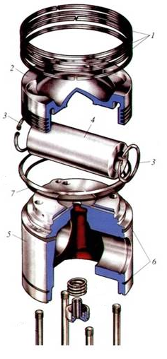

|  |  |  |  |  |  |  |  |  |  |  |  |  |  |  |  |  |  |  |  |  |  |  |  |  |  |  |  |  |  |  |  |  |  |  |  |  |
| --- | --- | --- | --- | --- | --- | --- | --- | --- | --- | --- | --- | --- | --- | --- | --- | --- | --- | --- | --- | --- | --- | --- | --- | --- | --- | --- | --- | --- | --- | --- | --- | --- | --- | --- | --- | --- |
| Определите соответствие между частями поршня дизеля 5Д49:   |  |  |  | | --- | --- | --- | | 1 | A | Тронк | | 2 | Б | Канавки для установки маслосъемных колец | | 3 | В | Головка поршня | | 4 | Г | Палец | | 5 | Д | Компрессионные кольца | | 6 | Е | Стопорное кольцо | | 7 | Ж | Уплотнительное кольцо | | |  |  | | --- | --- | | **1** | **Д** | | **2** | **В** | | **3** | **Е** | | **4** | **Г** | | **5** | **А** | | **6** | **Б** | | **7** | **Ж** | |

1. Бесколлекторные электрические машины относятся к

А) трансформаторам

Б) машинам постоянного тока

В) машинам переменного тока +

Г) правильного ответа не приведено

2. Величина э.д.с., наводимой в проводнике обмотки якоря машины постоянного тока, соответствует выражению

А) e = B l v +

Б) e = B l i

В) e = Ce Ф n

Г) правильного ответа не приведено

3. В электрических машинах равной мощности электромагнитный момент на валу

А) будет больше у машины с большей частотой вращения на валу

Б) будет больше у машины с меньшей частотой вращения на валу +

В) не зависит от величины частоты вращения на валу

Г) правильного ответа не приведено

4. При смещении щёток с геометрической нейтрали э.д.с. якорной обмотки машины постоянного тока

А) уменьшится +

Б) увеличится

В) останется неизменной

Г) правильного ответа не приведено

5. Какой из двигателей постоянного тока можно запускать в работу без нагрузки на валу

А) двигатель параллельного возбуждения

Б) двигатель последовательного возбуждения

В) двигатель смешанного возбуждения +

Г) двигатель независимого возбуждения

6. С какой частотой будет вращаться магнитное поле трёхфазной машины переменного тока промышленной частоты, имеющей три пары полюсов

А) 3000 об/мин.

Б) 1500 об/мин.

В) 1000 об/мин. +

Г) 750 об/мин.

7. Подвижная часть машины постоянного тока называется

А) статором

Б) якорем +

В) ротором

Г) индуктором

8. Якорная обмотка машины постоянного тока служит для

А) создания основного магнитного поля машины

Б) преобразования, подведённой к машине энергии +

В) выпрямления наведённой в витках обмотки переменной э.д.с.

Г) правильного ответа не приведено

9. От какой величины не зависит э.д.с. , наводимая в якорной обмотке машины постоянного тока

А) от магнитного потока

Б) от частоты вращения якоря

В) от тока якоря +

Г) от конструкции электрической машины

10. Какой из перечисленных материалов, применяемых при изготовлении электрических машин, не относится к конструкционным материалам

А) пластмасса

Б) сталь

В) миканит +

Г) чугун

11. У какого из генераторов постоянного тока можно получить крутопадающую внешнюю характеристику

А) генератора независимого возбуждения

Б) генератора параллельного возбуждения

В) генератора последовательного возбуждения

Г) генератора смешанного возбуждения +

12. Чему равно скольжение асинхронного двигателя, если n1 = 3000 об/мин., а n2 = 2910 об/мин.

А) 0,02

Б) 0,03 +

В) 0,04

Г) 0,06

13. Какие значения напряжений и токов указываются в паспорте электрической машины

А) только фазные

Б) только линейные +

В) линейные и фазные

Г) амплитудные

14. Коллектор генератора постоянного тока служит для

А)создания основного магнитного поля машины

Б)преобразования, подведённой к машине энергии

В)преобразования переменной э.д.с., наведённой в витках обмотки якоря, в постоянную э.д.с. +

Г) устранения реакции якоря

15. Что представляет собой секция якорной обмотки машины постоянного тока

А) часть поверхности якоря, приходящаяся на один полюс

Б) воображаемая плоскость, расположенная перпендикулярно основному магнитному, полю машины в межполюсном пространстве, проходящая через центр якоря

В) один или несколько витков, присоединённые к двум коллекторным пластинам +

Г) разомкнутую систему проводников, расположенных в пазах якоря

16. Величина тока якорной обмотки машины постоянного тока равна

А) величине тока одной параллельной секционной ветви якорной обмотки

Б) сумме токов всех параллельных секционных ветвей якорной обмотки +

В) разности токов всех параллельных секционных ветвей якорной обмотки

Г) правильного ответа не приведено

17. Какие потери мощности коллекторной машины постоянного тока зависят от частоты вращения

1. магнитные и механические +
2. электрические и механические
3. механические и добавочные
4. правильного ответа не приведено

18. Чему равна частота вращения ротора асинхронного двигателя, если n1 = 3000 об/мин., а скольжение s = 3%

1. 3000 об/мин.
2. 2950 об/мин.
3. 2910 об/мин. +
4. 2800 об/мин

19. Что называют номинальным режимом работы электрической машины

1. режим в котором электрическая машина может работать длительное время
2. режим для которого машина выпущена заводом-изготовителем +
3. режим в котором машина может работать кратковременно
4. правильного ответа не приведено

20. Обмотка возбуждения машины постоянного тока служит для

1. преобразования, подведённой к машине энергии
2. создания основного магнитного поля машины +
3. выпрямления наведённой в витках обмотки э.д.с.
4. устранения реакции якоря

21. Как соединяются между собой секционные ветви якорной обмотки в которых наводятся одинаковые по направлению э.д.с.

1. последовательно
2. параллельно +
3. В) смешанно
4. правильного ответа не приведено

22. Что представляет собой геометрическая нейтраль

А) часть поверхности якоря, приходящаяся на один полюс

Б) воображаемая плоскость, расположенная перпендикулярно основному магнитному, полю машины в межполюсном пространстве, проходящая через центр якоря +

В) один или несколько витков, присоединённые к двум коллекторным пластинам

Г) правильного ответа не приведено

23. Какое минимальное значение должна иметь нагрузка на валу двигателя постоянного тока последовательного возбуждения, чтобы он не пошёл «вразнос»

А) 10% от номинальной нагрузки

Б) 25% от номинальной нагрузки +

В) 35% от номинальной нагрузки

Г) 50% от номинальной нагрузки

24. По какой формуле определяется частота вращения трёхфазного вращающегося магнитного поля

А) n = U – Ia∙∑ra / Ce∙Ф

Б) n = 60∙p / f

В) n = 60∙f /p +

Г) правильного ответа не приведено

1. **Электрическая машина** представляет собой электромеханическое устройство, осуществляющее взаимное преобразование механической и электрической энергии.

2. **Номинальным** режимом работы электрической машины называют режим для которого была изготовлена эта машина заводом-изготовителем.

3.**Генератор**— это электрическая машина, преобразующая механическую энергию в электрическую.

4. **Конструкционные материалы** идут на изготовление тех частей и деталей электрических машин и трансформаторов, которые служат, главным образом, для передачи и восприятия механических воздействий в электрических машинах.

5. **Изоляционные материалы** предназначена для того, чтобы электрически изолировать токопроводящие части трансформаторов и электрических машин от других их частей и друг от друга.

6. **Коммутацией** это процесс переключения секций якорной обмотки машины постоянного тока, из одной параллельной ветви в другую и изменение направления тока в них на обратные, путем замыкания этих секций щетками.

7. **Синхронной электрической машиной** называется бесколлекторная машина переменного тока у которой частота вращения ротора находится в строго постоянной зависимости по отношению к частоте питающей.

8. Трансформаторы разделяются по зависимости от преобразования напряжения на **понижающие и повышающие**.

9. Трансформаторы разделяются по числу фаз на **однофазные, многофазные**.

10. Трансформаторы разделяются по числу обмоток на **двухобмоточные, многообмоточные**.

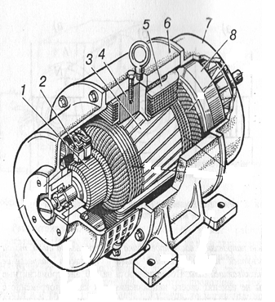

|  |  |  |  |  |  |  |  |  |  |  |  |  |  |  |  |  |  |  |  |  |  |  |  |  |  |  |  |  |  |  |  |  |  |  |  |  |  |  |  |  |  |
| --- | --- | --- | --- | --- | --- | --- | --- | --- | --- | --- | --- | --- | --- | --- | --- | --- | --- | --- | --- | --- | --- | --- | --- | --- | --- | --- | --- | --- | --- | --- | --- | --- | --- | --- | --- | --- | --- | --- | --- | --- | --- |
| Определите соответствие между частями машины постоянного тока:   |  |  |  | | --- | --- | --- | | 1 | A | станина | | 2 | Б | задний подшипниковый щит | | 3 | В | катушка возбуждения | | 4 | Г | коллектор | | 5 | Д | вентилятор; | | 6 | Е | щетка | | 7 | Ж | главный полюс | | 8 | З | якорь | | |  |  | | --- | --- | | **1** | **Г** | | **2** | **Е** | | **3** | **З** | | **4** | **Ж** | | **5** | **В** | | **6** | **А** | | **7** | **Б** | | **8** | **Д** | |

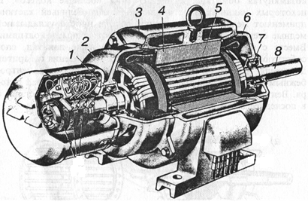

|  |  |  |  |  |  |  |  |  |  |  |  |  |  |  |  |  |  |  |  |  |  |  |  |  |  |  |  |  |  |  |  |  |  |  |  |
| --- | --- | --- | --- | --- | --- | --- | --- | --- | --- | --- | --- | --- | --- | --- | --- | --- | --- | --- | --- | --- | --- | --- | --- | --- | --- | --- | --- | --- | --- | --- | --- | --- | --- | --- | --- |
| Определите соответствие между частями трехфазного асинхронного двигателя:   |  |  |  | | --- | --- | --- | | 1 | A | Вал | | 2 | Б | Подшипники | | 3 | В | Сердечник ротора | | 4 | Г | Корпус | | 5 | Д | Подшипниковые щиты | | 6 | Е | Сердечник статора с обмоткой | | |  |  | | --- | --- | | **1** | **Б** | | **2** | **Д** | | **3** | **Г** | | **4** | **Е** | | **5** | **В** | | **6** | **Д** | | **7** | **Б** | | **8** | **А** | |

**5 семестр**

Тестовые задания закрытого типа:

1. Какие бывают остовы дизелей.
2. сварные, сварно-литые, фундаментные +
3. сварно-фундаментные
4. цельнолитые
5. кованные

2. Какой марки дизель устанавливается на тепловозе 2ТЭ116

1. 11Д45
2. 2А-5Д49
3. 1А-5Д49 +
4. 1ОД 100

3. Сколько шатунных шейк у коленчатого вала дизеля 5Д49

1. 16
2. 10 +
3. 12
4. 8

4. Давление, создаваемое ТНВД.

1. 210 кг/см
2. 300- 500кг/см
3. 500кг/см
4. 800-1100кг/см +

5. Чем охлаждается поршень

1. воздухом
2. топливом
3. маслом +
4. водой
5. Какой тип дизель устанавливается на тепловозе 2ТЭ25КМ

А) 2А-5Д49

Б) 1А-5Д49

В) 1ОД 100

Г) 3А -5Д49 +

7. Какой тип дизель устанавливается на тепловозе 2ТЭ25КМ

А)10Д100

Б)1А-5Д49

В)2А-5Д49

Г)3А-5Д49 +

8. Мощность дизель генераторной установки тепловоза 2ТЭ25КМ

1. 2200 л/с
2. 2500 л/с
3. 2850 л/с
4. 3600 л/с +

9. Средняя скорость поршня дизеля типа 5Д49

1. 7,67 м/с
2. 8,67 м/с +
3. 9,67 м/с
4. 10,3 м/с

10. Какой тип антивибратора устанавливается на дизеле 5Д49

1. маятниковый
2. комбинированный +
3. демпферный
4. силиконовый

11. Назначение топливной форсунки дизеля.

1. для впрыскивания топлива в цилиндры дизеля в мелкораспыленном виде. +
2. для создания высокого давления топлива.
3. для создания низкого давления топлива.
4. для создания среднего давления топлива.

12. Максимальная частота вращения коленчатого вала дизеля типа 5Д49 (об/мин.)

1. 1000 об/мин +
2. 1200 об/мин
3. 1300 об/мин
4. 1400 об/мин

13.Число цилиндров дизеля типа 5д49.

1. 10 шт.
2. 15 шт.
3. 16 шт. +
4. 18 шт.

15. Температура выпускных газов по цилиндрам дизеля типа 5Д49, К (*С) не более.

1. 580 *С
2. 600 *С +
3. 680 *С
4. 700 *С

16. Рабочий объем цилиндра дизеля типа 5Д49 (дм3)

1. 221 дм3. +
2. 230 дм3.
3. 250 дм3
4. 260 дм3

17. Порядок нумерации цилиндров дизеля типа 5Д49.

1. от переднего торца дизеля +
2. от заднего торца дизеля
3. от бокового торца дизеля.
4. от верхнего торца дизеля
5. Поршень состоит из **стальной** головки и алюминиевого тронка, скреплённых между собой четырьмя шпильками и гайками.
6. Поршень дизеля 5Д49 имеет **два** маслосьёмных кольца одно кольцо эспандерное.
7. В неразъемной головке шатуна запрессована **бронзовая** втулка, которая служит подшипником скольжения.
8. Для циркуляции охлаждающей жидкости на втулки цилиндров запрессована стальная **рубашка.**
9. Масло дизеля 5Д49 охлаждается в **теплообменнике**.
10. На тепловозах **2ТЭ25КМ** установлен четырехтактный дизель 3А- 5Д49 с V- расположением цилиндров и водяным охлаждением.
11. Вместе с **тяговым генератором** постоянного тока дизель образует силовую установку тепловоза, энергия которой используется для получения силы тяги.
12. **Распределительный вал** предназначен для управления работой впускных и выпускных клапанов, топливных насосов высокого давления соответственно порядку работы цилиндров.
13. На тепловозе 2ТЭ25КМ установлен шестнадцати **четырехтактный** дизель 5Д49 с V-вертикальным расположением цилиндров.
14. **Крышка цилиндров** предназначена для образования совместно с поршнем и втулкой цилиндра камеры сгорания, а также для установки впускных и выпускных клапанов, рычагов, траверс и других деталей механизма распределения, форсунки и индикаторного крана.
15. **Антивибратор** предназначен для снижения напряжения в коленчатом вале, возникающего вследствие крутильных колебаний.
16. **Привод насосов** предназначен для передачи вращения от коленчатого вала дизеля рабочим колёсам водяных насосов, шестерням насосов масла и топливоподкачивающего насоса.
17. **Подшипники скольжения** - это механические компоненты, несущие нагрузку и обеспечивающие скольжение или вращательное движение между двумя частями машины.
18. **Валоповоротный механизм** служит для вращения коленчатого вала дизеля в период подготовки дизель-генератора к пуску, при осмотрах и ремонтах.
19. **Коленчатый вал** дизеля 5Д49 предназначен для преобразования (вместе с шатунами) поступательного движения поршней во вращательное движение коленчатого вала и передачи крутящего момента дизеля валу ротора генератора.

Тестовые задания на установление соответствия:

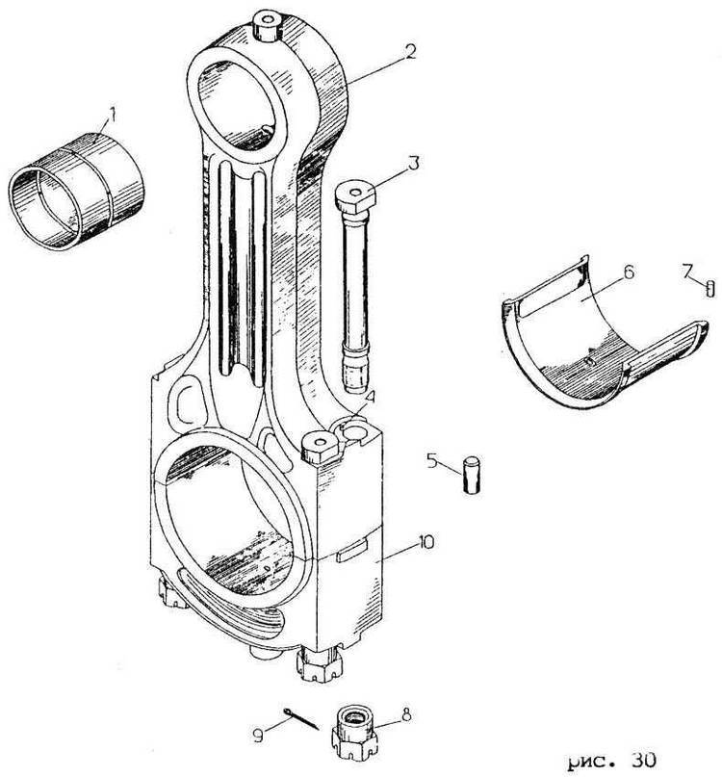

|  |  |  |  |  |  |  |  |  |  |  |  |  |  |  |  |  |  |  |  |  |  |  |  |  |  |  |  |  |  |  |  |  |  |  |  |  |  |  |  |  |  |  |  |  |  |  |  |  |  |  |  |
| --- | --- | --- | --- | --- | --- | --- | --- | --- | --- | --- | --- | --- | --- | --- | --- | --- | --- | --- | --- | --- | --- | --- | --- | --- | --- | --- | --- | --- | --- | --- | --- | --- | --- | --- | --- | --- | --- | --- | --- | --- | --- | --- | --- | --- | --- | --- | --- | --- | --- | --- | --- |
| Определите соответствие между частями шатуна дизеля К6S310DR:   |  |  |  | | --- | --- | --- | | 1 | A | Фиксатор крышки шатуна | | 2 | Б | Подшипник скольжения | | 3 | В | Головка шатуна | | 4 | Г | Нижняя головка шатуна | | 5 | Д | Втулка | | 6 | Е | Шатунный болт | | 7 | Ж | Фиксатор подшипника | | 8 | з | Шплинт шатунного болта | | 9 | к | Гайка шатунного болта | | 10 | л | Подвеска шатуна | | |  |  | | --- | --- | | **1** | **Д** | | **2** | **В** | | **3** | **Е** | | **4** | **Г** | | **5** | **А** | | **6** | **Б** | | **7** | **Ж** | | **8** | **К** | | **9** | **З** | | **10** | **Л** | |

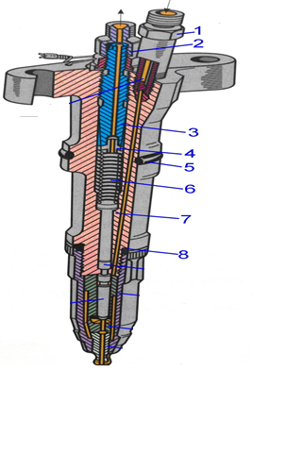

|  |  |  |  |  |  |  |  |  |  |  |  |  |  |  |  |  |  |  |  |  |  |  |  |  |  |  |  |  |  |  |  |  |  |  |  |  |  |  |  |  |  |
| --- | --- | --- | --- | --- | --- | --- | --- | --- | --- | --- | --- | --- | --- | --- | --- | --- | --- | --- | --- | --- | --- | --- | --- | --- | --- | --- | --- | --- | --- | --- | --- | --- | --- | --- | --- | --- | --- | --- | --- | --- | --- |
| Определите соответствие между частями топливной форсунки дизеля 5Д49:   |  |  |  | | --- | --- | --- | | 1 | A | Резиновое кольцо промежуточное | | 2 | Б | Пружина | | 3 | В | Штуцер на слив топлива | | 4 | Г | Тарелка | | 5 | Д | Штуцер от насоса | | 6 | Е | Регулировочный винт | | 7 | Ж | Резиновое кольцо уплотнение наконечника | | 8 | з | Корпус форсунки | | |  |  | | --- | --- | | **1** | **Д** | | **2** | **В** | | **3** | **Е** | | **4** | **Г** | | **5** | **А** | | **6** | **Б** | | **7** | **З** | | **8** | **Ж** | |

Тестовые задания закрытого типа:

1. Электрические аппараты, устанавливаемые на тепловозе, можно разделить по функциональному назначению на несколько групп (отметить лишнее):

А) коммутационные

Б) управления и регулиравания

В) защиты и контроля

Г) соединения и разъединения +

2. Неразмыкаемые контакты бывают (отметить лишнее):

А) неразборные

Б) разборные

В) коммутирующие +

Г) разъёмные

3. Коммутирующие контакты бывают (отметить лишнее):

А) неразборные +

Б) замыкающие

В) размыкающие

Г) скользящие

4. По характеру соприкосновения элементов контактного соединения контакты подразделяют на (отметить лишнее):

А) точечные

Б) линейные

В) поверхностные

Г) конусные +

5. Провал контакта это

А) усилие прижатия контактов друг к другу

Б) кратчайшее расстояние между разомкнутыми контактами

В) путь, который может пройти подвижный контакт, если убрать неподвижный +

Г) перекатывание контактов от точки соприкосновения до рабочего положения

6. Способы гашения электрической дуги (отметить лишнее)

А) перемещение и удлинение столба дуги

Б) охлаждение дуги в щелевых камерах

В) воздушное дугогашение

Г) световое дугогашение +

7. В состав дугогасительного устройства не входят

А) дугогасительная катушка

Б) дугогасительные рога

В) дугогасительные клыки +

Г) дугогасительная камера

8. Дугогасительные камеры не бывают

А) многощелевые

Б) радиальные

В) лабиринтно-щелевые

Г) многодырочные +

9. Контакты изготавливают из (отметить лишнее)

А) полипропилена +

Б) меди

В) серебра

Г) золота

10. Нажатие это

А) усилие прижатия контактов друг к другу +

Б) кратчайшее расстояние между разомкнутыми контактами

В) путь, который может пройти подвижный контакт, если убрать неподвижный

Г) перекатывание контактов от точки соприкосновения до рабочего положения

11. Электрооборудование это

А) это совокупность источников электрической энергии, и её потребителей, а также вспомогательных устройств. +

Б) это совокупность источников электрической энергии, и вспомогательных устройств.

В) это совокупность источников электрической энергии, и её потребителей.

Г) это совокупность потребителей энергии и вспомогательных устройств.

12. Реверсор относится

А) к аппаратам управления +

Б) к коммутационным аппаратам

В) к аппаратам защиты

Г) к аппаратам автоматического регулирования

13. Контакторы это

А) аппараты с дистанционным управлением, служащие для замыкания и размыкания (под током) электрических цепей, по которым протекают большие токи +

Б) аппараты с дистанционным управлением, служащие для световой сигнализации

В) аппараты с кнопочным управлением, служащие для замыкания и размыкания (под током) электрических цепей, по которым протекают большие токи

Г) аппараты с кнопочным управлением, служащие для регулирования тяговых двигателей

14. Электропневматический привод применяется в тех случаях, когда необходимо

А) регулировать скорость движения

Б) управлять системой сигнализации

В) создать большие силы при значительных перемещениях +

Г) обеспечить плавность регулирования скорости

15. Электропневматический привод бывает (отметить лишнее):

А) диафрагменный

Б) поршневой

В) электронный +

Г) двухпозиционный

16. Электропневматические вентили бывают (отметить лишнее):

А) включающего типа

Б) плунжерного типа +

В) выключающего типа

17. Электропневматические контакторы ПК-753 применяются для

А) подключения тяговых электродвигателей к тяговому генератору или выпрямительной установке тепловоза +

Б) подключения тяговых катушек к тяговому генератору или выпрямительной установке тепловоза

В) подключения тяговых катушек к групповому переключателю тепловоза

Г) подключения тяговых катушек к системе сигнализации тепловоза

18. ПК-753 это

А) пневматический контактор

Б) переключающий контактор

В) промежуточный контактор

Г) поездной контактор +

19. ПК-753 рассчитан на номинальный ток силовой цепи

А) 30А

Б) 130А

В) 430А

Г) 830А +

20. ПК-753 рассчитан на номинальное напряжение силовой цепи

А) 9В

Б) 90В

В) 900В +

Г) 9000В

21. Контактор постоянного тока КПВ-604 предназначен для

А) предназначен для подключения тягового генератора к тяговому двигателю при пуске дизеля

Б) предназначен для подключения стартер-генератора к тяговому двигателю при пуске дизеля

В) предназначен для подключения тягового генератора к аккумуляторной батарее при пуске дизеля

Г) предназначен для подключения стартер-генератора к аккумуляторной батарее при пуске дизеля +

22. ТКПД-114В это

А) тяговый контактор постоянного тока +

Б) тепловозный контактор постоянного тока

В) тяговый контактор переменного тока

Г) тепловозный контактор переменного тока

23. Контакторы постоянного тока ТКПМ-111 и ТКПМ-121 предназначены для коммутации цепей

А) постоянного тока 110 В +

Б) постоянного тока 550 В

В) постоянного тока 11 В

Г) постоянного тока 5500 В

Тестовые задания открытого типа в которых необходимо вставить пропущенное слово или значение:

1. К аппаратам управления относятся **реле, регуляторы, контроллеры, кнопочные выключатели и другие**.

2. Направление движения тепловоза изменяется **реверсором**, который изменяет направление тока в обмотках возбуждения тяговых электродвигателей.

3. **Электрическим контактом** называют место перехода тока из одной токоведущей части аппарата или иного токопровода в другую часть.

4. **Нажатие** – усилия прижатия контактов друг к другу.

5. **Провал** – путь, который может пройти подвижный контакт, если убрать неподвижный.

6. **Электрическая дуга** — это процесс прохождения тока в среде ионизированных газов при термическом характере их ионизации.

7. **Контроллеры машиниста (управления)** предназначены для дистанционного управления электрическими аппаратами.

8. **Реле давления масла** предназначено для контроля давления масла в системах смазки дизеля.

9. **Реле заземления** служит для снятия напряжения в силовой цепи при пробое изоляции на корпус.

Тестовые задания на установление соответствия:

1.

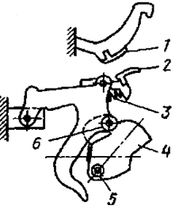

|  |  |  |  |  |  |  |  |  |  |  |  |  |  |  |  |  |  |  |  |  |  |  |  |  |  |  |  |  |  |  |  |
| --- | --- | --- | --- | --- | --- | --- | --- | --- | --- | --- | --- | --- | --- | --- | --- | --- | --- | --- | --- | --- | --- | --- | --- | --- | --- | --- | --- | --- | --- | --- | --- |
| Определите соответствие между частями кинематической схемы   |  |  |  | | --- | --- | --- | | 1 | A | Кулачковый вал | | 2 | Б | Кулачковая шайба | | 3 | В | Неподвижный контакт | | 4 | Г | Притирающая пружина | | 5 | Д | Подвижный контакт | | 6 | Е | Ролик | | |  |  | | --- | --- | | **1** | **В** | | **2** | **Д** | | **3** | **Г** | | **4** | **Б** | | **5** | **А** | | **6** | **Е** | |

2.

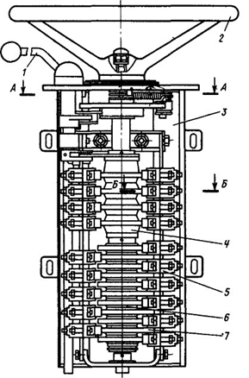

|  |  |  |  |  |  |  |  |  |  |  |  |  |  |  |  |  |  |  |  |  |  |  |  |  |  |  |  |  |  |  |  |  |  |  |  |  |
| --- | --- | --- | --- | --- | --- | --- | --- | --- | --- | --- | --- | --- | --- | --- | --- | --- | --- | --- | --- | --- | --- | --- | --- | --- | --- | --- | --- | --- | --- | --- | --- | --- | --- | --- | --- | --- |
| Определите соответствие между частями контроллера машиниста КВ-1552   |  |  |  | | --- | --- | --- | | 1 | A | Кулачковая шайба | | 2 | Б | Реверсивный барабан | | 3 | В | Штурвал | | 4 | Г | Корпус | | 5 | Д | Контактный элемент | | 6 | Е | Реверсивная рукоятка | | 7 | Ж | Главный барабан | | |  |  | | --- | --- | | **1** | **Е** | | **2** | **В** | | **3** | **Г** | | **4** | **Б** | | **5** | **Д** | | **6** | **Ж** | | **7** | **А** | |

1 Электрический привод представляет собой

А) систему, обеспечивающую реализацию технологических и производственных процессов с использованием механической энергии +

Б) систему, обеспечивающую безопасность локомотивов

В) тяговые электродвигатели и генераторы на подвижном составе.

Г) систему преобразования переменного тока

2 Электроприводы различаются (отметить лишнее)

А) по виду электрического силового преобразователя.

Б) по числу двигателей

В) по наличию обратных связей +

Г) по характеру движения.

3 Существуют следующие электрические передачи (отметить лишнее)

А) передача постоянного тока

Б) передача переменно-постоянного тока

В) передача переменно-переменного тока

Г) передачи постоянно-постоянного тока +

4 Выпрямление это

А) преобразование переменного тока в постоянный +

Б) преобразование постоянного тока в переменный

В) преобразование переменного тока одной частоты в переменный ток другой частоты

Г) преобразование механической энергии в электрическую

5 Инвертирование это

А) преобразование переменного тока в постоянный

Б) изменение угла сдвига фаз между током и напряжением

В) преобразование постоянного тока в переменный +

Г) преобразование переменного тока одной частоты в переменный ток другой частоты

6 Методы регулирования частоты вращения тяговых двигателей (отметить лишнее)

А) реостатно-контакторное управление

Б) тиристорно-контакторное управления +

В) управление по системе «генератор — двигатель»

Г) управление по системе «управляемый выпрямитель — двигатель»

Д) импульсное управление

7 При управлении «генератор—двигатель» двигатель получает питание от

А) широтно-импульсного преобразователя

Б) частотно-импульсного преобразователя

В) преобразовательной установки +

Г) механического преобразователя

8 К полупроводниковым преобразователям относятся (отметить лишнее)

А) управляемые выпрямители

Б) частотно – импульсные преобразователи

В) широтно – импульсные преобразователи

Г) механические преобразователи +

9 Преимущества полупроводниковых преобразователей

А) отсутствие подвижных частей

Б) бесшумность

В) относительно небольшие масса и габариты

Г) отсутствие гальванической развязки между управляющей и силовой цепями +

10 Типы импульсного регулирования

А) ЧИР

Б) ШИР

В) регулирование с помощью ВИП

Г) регулирование с помощью АЧХ +

11. Основными элементами неуправляемых выпрямителей служат

А) диоды +

Б) тиристоры

В) транзисторы

Г) логические микросхемы

12. Существуют следующие сглаживающие фильтры (отметить лишнее)

А) RС-фильтры

Б) RS-фильтры +

В) LC-фильтры

Г) L-фильтры

13. Для сглаживания пульсаций служит устройство:

А) реактор +

Б) диодный мост

В) трансформатор

Г) обмотка

14. Какое устройство не является реактором

А) сглаживающий реактор

Б) фазорасщепитель +

В) индуктивный шунт

Г) переходной реактор

15. Критерием качества сглаживающих фильтров является:

А) коэффициент выпрямления

Б) коэффициент сглаживания +

В) коэффициент выравнивания

Г) коэффициент изменения

1. Назначение **электрического привода** состоит в обеспечении движения исполнительных органов рабочих машин и механизмов и управлении этим движением.

2. Наиболее широкое распространение на отечественных тепловозах получила **электрическая** передача.

3. **Делители напряжения** используются для деления входного напряжения (например, при реостатно – контакторном управлении двигателем постоянного тока).

4. **Рекуперативное торможение** — вид электрического торможения, при котором электроэнергия, вырабатываемая тяговыми электродвигателями, работающими в генераторном режиме, возвращается в электрическую сеть.

5. Основным элементом всех выпрямительных установок является **вентиль**.

6. **Сглаживающий фильтр** предназначен для подавления пульсаций выпрямленного напряжения.

7. **Сглаживающий реактор** — это статическое электромагнитное устройство, предназначенное для использования его индуктивности в электрической цепи с целью уменьшения содержания пульсаций в выпрямленном токе.

1.

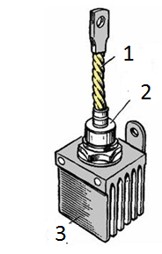

|  |  |  |  |  |  |  |  |  |  |  |  |  |  |  |  |  |
| --- | --- | --- | --- | --- | --- | --- | --- | --- | --- | --- | --- | --- | --- | --- | --- | --- |
| Определите соответствие между частями вентиля   |  |  |  | | --- | --- | --- | | 1 | A | Радиатор | | 2 | Б | Крышка корпуса | | 3 | В | Гибкий шунт | | |  |  | | --- | --- | | **1** | **В** | | **2** | **Б** | | **3** | **А** | |

2.

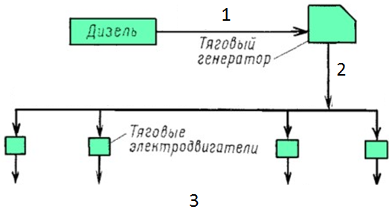

|  |  |  |  |  |  |  |  |  |  |  |  |  |  |  |  |  |
| --- | --- | --- | --- | --- | --- | --- | --- | --- | --- | --- | --- | --- | --- | --- | --- | --- |
| Определите соответствие между видами передачам на тепловозе при его движении   |  |  |  | | --- | --- | --- | | 1 | A | Электрическая | | 2 | Б | Механическая | | 3 | В | Гидравлическая | | |  |  | | --- | --- | | **1** | **Б** | | **2** | **А** | | **3** | **Б** | |

1. Допустимая величина тормозной колодки локомотиве:

А) 12 мм

Б) 15 мм +

В) 16 мм

Г) 20 мм

2. Назначение компрессоров на тяговом подвижном составе?

А) для обеспечения сжатым воздухом питательной сети локомотива и главных резервуарах

Б) для наполнения сжатым воздухом тормозных цилиндров поезда (локомотива)

В) для обеспечения сжатым воздухом тормозной сети поезда и вспомогательных пневматических аппаратов локомотива

Г) для обеспечения сжатым воздухом тормозной магистрали и запасных резервуаров поезда (локомотива) +

3. Тип компрессора на тепловозе 2ТЭ116

А) КТ-6

Б) КТ-7 +

В) КТ6Эл

Г) ПК-5,25

4. Давление в тормозной магистрали грузового поезда нормальной длины:

А) 4,8-5,0 кгс/см2

Б) 5,0-5,2 кгс/см2

В) 5,3-5,5 кгс/см2 +

Г) 5,6-5,8 кгс/см2

5. Давление в тормозной магистрали пассажирского поезда

А) 4,8-5,0 кгс/см2

Б) 5,0-5,2 кгс/см2 +

В) 5,3-5,5 кгс/см2

Г) 5,6-5,8 кгс/см2

6. Регулятор давления усл. № 3РД переводит в режим холостого хода

А) 7,5 кгс/см2

Б) 8,5 кгс/см2 +

В) 9,0 кгс/см2

Г) 10,5 кгс/см2

8. Редуктор крана машиниста усл. № 395 служит:

А) для поддержания постоянного давления в УР +

Б) для поддержания постоянного давления в ТМ

В) для поддержания постоянного давления в ПМ

Г) для поддержания постоянного давления в ТЦ

9. У крана машиниста усл. № 395 Vэ положение предназначено:

А) для отпуска

Б) для экстренного торможения

В) для служебного торможения +

Г) для перекрыши

10. В какой точке возникает тормозная сила?

А) в месте нажатия тормозной колодки на бандаж колесный пары

Б) в точке контакта колеса с рельсом +

В) на выходе штока тормозного цилиндра

Г) в центральной точке оси колесной пары

11. Какие типы тормозов применяются подвижном составе железнодорожного транспорта:

А) электромагнитные, дисковые, магниторельсовые

Б) ручные, вакуумные, фрикционные

В) стояночные, пневматические, электропневматические, электрические, магниторельсовые, дисковые +

Г) пневматические, электрические, фрикционные, гидравлические

12. Давление в тормозной магистрали устанавливается и поддерживается равным давлению в полости над уравнительным поршнем и сообщенным с ней следующим элементом тормозной систем

А) главный резервуар

Б) компрессор

В) уравнительный резервуар +

Г) тормозной цилиндр

13. Какое тормозное оборудование не устанавливается на вагонах?

А) воздухораспределитель, запасный резервуар, тормозные цилиндры, тормозная рычажная передача, авторежимы

Б) краны машиниста, уравнительные резервуары, главные резервуары, компрессоры, регуляторы давления +

В) авторежимы, воздухораспределители, тормозная рычажная передача, тормозные цилиндры

Г) предохранительные клапаны, концевые краны, запасные резервуары, влагосборники

14. Указать количество положений ручки крана машиниста № 394:

А) 5

Б) 8

В) 7 +

Г) 6

15. Какие неисправности бандажей колесных пар возможны при их заклинивании в случае неправильного управления тормозами?

А) ползуны

Б) выбоины

В) навары

Г) ползуны, выбоины, навары +

16. Цвет, в который должны быть окрашены концевые краны тормозной системы

А) желтый

Б) черный

В) красный +

Г) синий

17. Указать количество положений ручки крана машиниста № 395:

А) 6

Б) 7 +

В) 8

Г) 5

1. Редуктор крана машиниста усл. № 395 служит для **поддержания** постоянного давления в УР.

2. У крана машиниста усл. № 395 Vэ положение предназначено для **служебного** торможения

3. Давление в магистрали повышается, вследствие чего воздухораспределители выпускают воздух из тормозных цилиндров в атмосферу, одновременно производят подзарядку запасных резервуаров, сообщая их с тормозной магистралью, это происходит при следующем процессе, протекающем в тормозной системе подвижного состава – называется **отпуск**.

4. Возможные неисправности бандажей колесных пар при их заклинивании в случае неправильного управления тормозами: **ползуны, выбоины, навары**

5. Главные резервуары предназначены для создания сжатого воздуха, его **охлаждения** и выделения из воздуха конденсата и масла.

6. Кран вспомогательного тормоза локомотива усл. № 254 имеет **6** положений управляющего органа.

7. При служебном торможении в **длинносоставных** грузовых поездах применяется положение VА управляющего органа крана машиниста усл. № 394.

8. Запасной резервуар предназначен для хранения запаса сжатого воздуха, необходимого для **торможения**.

9. Блокировочное устройство тормозов усл. № 367 предназначено для правильной смены кабин управления и переключения тормозного оборудования двухкабинного или **двухсекционного** локомотива.

10. Величина напряжения постоянного тока для электропневматических тормозов в поездах с локомотивной тягой составляет **50** Вольт.

1.

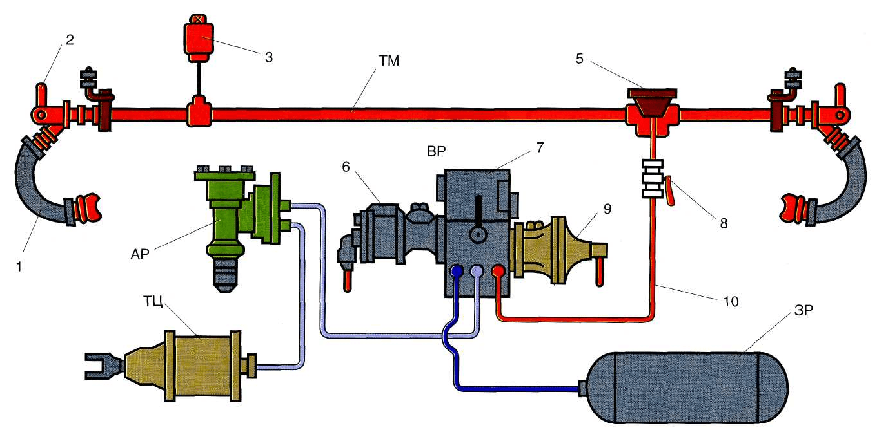

|  |  |  |  |  |  |  |  |  |  |  |  |  |  |  |  |  |  |  |  |  |  |  |  |  |  |  |  |  |  |  |  |  |  |  |  |  |  |  |  |  |  |  |  |  |  |  |  |  |  |  |  |
| --- | --- | --- | --- | --- | --- | --- | --- | --- | --- | --- | --- | --- | --- | --- | --- | --- | --- | --- | --- | --- | --- | --- | --- | --- | --- | --- | --- | --- | --- | --- | --- | --- | --- | --- | --- | --- | --- | --- | --- | --- | --- | --- | --- | --- | --- | --- | --- | --- | --- | --- | --- |
| Определите соответствие между тормозным оборудованием   |  |  |  | | --- | --- | --- | | 1 | A | Главная часть | | 2 | Б | Тройник-пылеловка | | 3 | В | Тормозная магистраль | | 4 | Г | Магистральная часть | | 5 | Д | Двухкамерный резервуар | | 6 | Е | Соединительный рукав | | 7 | Ж | Стоп-кран | | 8 | З | Отвод | | 9 | И | Разобщительный кран | | 10 | К | Концевой кран | | |  |  | | --- | --- | | **1** | **Е** | | **2** | **К** | | **3** | **Ж** | | **4** | **В** | | **5** | **Б** | | **6** | **А** | | **7** | **Д** | | **8** | **И** | | **9** | **Г** | | **10** | **З** | |

2.

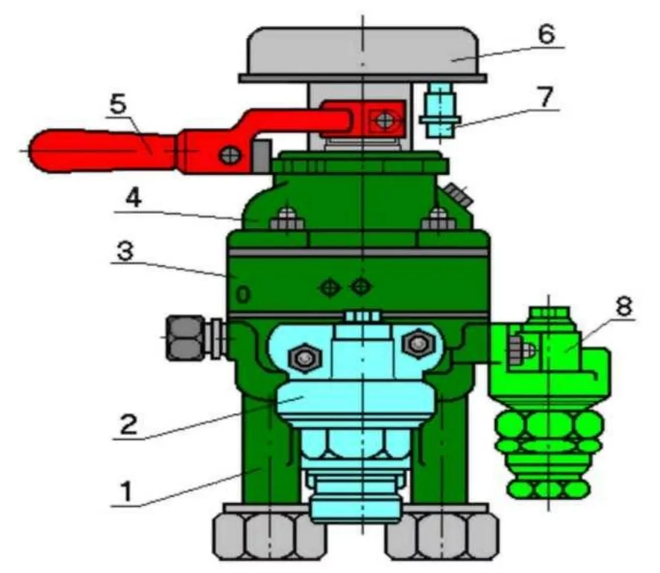

|  |  |  |  |  |  |  |  |  |  |  |  |  |  |  |  |  |  |  |  |  |  |  |  |  |  |  |  |  |  |  |  |  |  |  |  |  |  |  |  |  |  |
| --- | --- | --- | --- | --- | --- | --- | --- | --- | --- | --- | --- | --- | --- | --- | --- | --- | --- | --- | --- | --- | --- | --- | --- | --- | --- | --- | --- | --- | --- | --- | --- | --- | --- | --- | --- | --- | --- | --- | --- | --- | --- |
| Определите соответствие между частями крана усл. №395   |  |  |  | | --- | --- | --- | | 1 | A | Верхняя часть (золотниковая) | | 2 | Б | Разъем для подключения к ЭПТ | | 3 | В | Редуктор | | 4 | Г | Контроллер крана | | 5 | Д | Средняя часть (зеркало) | | 6 | Е | Нижняя часть (уравнительная) | | 7 | Ж | Ручка крана машиниста | | 8 | З | Стабилизатор | | |  |  | | --- | --- | | **1** | **Е** | | **2** | **В** | | **3** | **Д** | | **4** | **А** | | **5** | **Ж** | | **6** | **Г** | | **7** | **Б** | | **8** | **З** | |

1. Что должен обеспечивать ремонт локомотивов при минимальных трудовых и материальных затратах?

А) красоту локомотива

Б) безотказную работу локомотива +

В) скорость локомотива

Г) грузоподъемность локомотива

2. Какой вид технического обслуживания выполняется локомотивными бригадами при приемке и сдаче локомотива?

А) ТО-3

Б) ТО-2

В) ТР-1

Г) ТО-1 +

3. Выполнение каких видов текущих ремонтов предусмотрено в депо?

А) ТО-3, ТО-2

Б) ТР-2, ТР-3 +

В) КР, СР

Г) нет правильного ответа

4. По возможности устранения дефекты бывают двух видов

А) исправимые и неисправимые +

Б) хорошие и плохие

В) устойчивые и неустойчивые

Г) допустимые и недопустимые

5. Какой вид дефектоскопии можно использовать только для деталей, изготовленных из ферромагнитных материалов?

А) ультразвуковой метод

Б) магнитопорошковый метод +

В) неразрушающий метод

Г) метод обстукивания

6. Как называется часть технологического процесса, выполняемая на одном рабочем месте одним или несколькими работниками?

А) разборка

Б) операция +

В) дефектоскопия

Г) регулировка

7. Ремонт по техническому состоянию предполагает определению объемов восстановления на основе результатов...

А) полной разборки

Б) разборки после очистки

В) техническое диагностирование +

Г) утренней планерки у старшего мастера цеха

8. Как называется износ результатом которого является срезание металла твердыми частицами, попавшими на его поверхность...

А) термический износ

Б) поверхностный износ

В) абразивный износ +

Г) эрозионный износ

9. Как называют журнал технического состояния локомотива?

А) форма ТУ-28

Б) форма ТУ-152 +

В) форма ПТОЛ

Г) локомотивный журнал

10. Какой метод дефектоскопии основывается на капиллярном проникновении жидкости в трещины и поры деталей?

А) магнитный дефектоскопии

Б) жидкостной дефектоскопии

В) цветной дефектоскопии +

Г) вихретоковый дефектоскопии

**6 семестр**

**Тема 1.5 - Электрическое оборудование тепловозов и дизель-поездов**

Тестовые задания закрытого типа:

1. При техническом обслуживании ТО-3 исправность электрических цепей, а также приводов и подвижных частей аппаратов определяют

А) проверкой последовательности и четкости включения этих аппаратов +

Б) проверкой аппаратов на стендах после снятия

В) проверкой аппаратов на заводах изготовителях

2. Состояние изоляции определяют по сопротивлению, которое между корпусом и силовой цепью должно быть не менее

А) 0,25 МОм

Б) 0,5 Мом +

В) 0,75 Мом

Г) 0,9 МОм

3. Состояние изоляции определяют по сопротивлению, которое между корпусом и вспомогательной цепью должно быть не менее

А) 0,25 Мом +

Б) 0,5 Мом

В) 0,75 Мом

Г) 0,9 МОм

4. Снимают и проверяют состояние контакторов при

А) ТО-3

Б) ТР-1

В) ТР-2

Г) ТР-3 +

5. К первой группе следует отнести неисправности

А) обусловленные проектными недостатками +

Б) которые проявляются в начале периода эксплуатации электрооборудования и связана с несовершенством конструкции эксплуатируемого оборудования, некачественными монтажом и наладкой

В) которые появляются в процессе эксплуатации и связаны с неблагоприятными внешними условиями, процессами старения изоляционных материалов и некачественной эксплуатацией

Г) нет правильных ответов

6. Ко второй группе следует отнести неисправности

А) обусловленные проектными недостатками

Б) которые проявляются в начале периода эксплуатации электрооборудования и связана с несовершенством конструкции эксплуатируемого оборудования, некачественными монтажом и наладкой +

В) которые появляются в процессе эксплуатации и связана с неблагоприятными внешними условиями, процессами старения изоляционных материалов и некачественной эксплуатацией

7. Методы определения неисправностей (отметить не существующий)

А) внешний осмотр

Б) метод замены

В) метод вносимой неисправности

Г) метод настройки +

8. В процессе эксплуатации у электромагнитных контакторов встречаются следующие неисправности (отметить лишнее):

А) подгар, оплавление контактов

Б) подгар, оплавление медных шунтов

В) пропуск воздуха электропневматическими вентилями +

Г) повреждения катушек

9. Гибкие соединения заменяют новыми, изготовленными плетением скрученных прядей медного провода марки ПШ при обрыве более ___ жил

А) 5%

Б) 10% +

В) 15%

Г) 25%

10. При работающем дизеле (отметить лишнее)

А) продувается сухим сжатым воздухом тяговый генератор

Б) проверяется правильность показаний контрольно-измерительных приборов

В) проверяется наличие тока зарядки аккумуляторной батареи

Г) проверяется на ощупь нагрев подшипников всех электрических машин +

11. По назначению электрозащитные средства подразделяются на (отметить лишнее)

А) изолирующие

Б) соединяющие +

В) ограждающие

Г) вспомогательные

12. Основные изолирующие электрозащитные средства в электроустановках свыше 1000 В (отметить лишнее)

А) изолирующие штанги

Б) диэлектрические перчатки +

В) изолирующие клещи

Г) изолирующие рабочие площадки автомотрис и дрезин

13. Вольтметр М4200 для измерения напряжения аккумуляторной батареи имеет предел измерения

А) 0 до 5 В

Б) 0 до 50 В

В) 0 до 250 В +

Г) 0 до 950 В

14. Манометры ЭДМУ-6 электрические дистанционные предназначены для

А) дистанционного контроля избыточного давления жидкостей в системах топливоподачи +

Б) дистанционного контроля избыточного давления воздуха

В) дистанционного контроля атмосферного давления

Г) дистанционного контроля температуры жидкостей в системах топливоподачи

15. Принцип работы манометра ТП-2 основан на применении

А) полупроводникового транзистора

Б) полупроводникового фототиристора

В) полупроводникового фотодиода

Г) полупроводникового термосопротивления +

16. Рубильник Р-220АП предназначен

А) для замыкания, размыкания под током электрических цепей тепловоза

Б) для замыкания, размыкания без тока электрических цепей тепловоза +

В) прекращения подачи воздуха в системы тепловоза

Г) запуска дизеля

17. Выключатель кнопочный ВК – 37 используется для

А) включения реле стартера +

Б) включения освещения

В) выключения освещения

Г) включения сигнализации

18. Выключатель кнопочный ВК – 37 рассчитан на ток до

А) 1 А

Б) 5А +

В) 50А

Г) 500А

19. Выключатель педальный типа ВП-1-11П предназначен для

А) управления освещением тепловоза

Б) управления скоростью движения тепловоза

В) управления торможением тепловоза

Г) управления подачей песка под колеса тепловоза +

20. Колодка клеммная КП предназначена для

А) для расположения контактов контакторов

Б) для подсоединения проводов при монтаже электрических цепей тепловоза +

В) для изоляции проводов друг от друга

Г) для управления реверсором

21. Провод это

А) одна неизолированная или несколько изолированных жил, поверх которых, может быть неметаллическая оболочка, обмотка и(или) оплётка +

Б) одна или несколько изолированных жил (проводников), заключённые, как правило, в металлическую или неметаллическую оболочку, поверх которой в зависимости от условий прокладки и эксплуатации может накладываться защитный покров, в состав которого может входить броня

В) гибкий кабель с ограниченным числом токопроводящих жил небольшого сечения.

Г) нет правильного ответа

22. Провода и кабели маркируют буквами (отметить ошибку)

А) первая буква – обозначение материал жилы

Б) вторая буква – обозначение завода-изготовителя +

В) третья буква – обозначение материала изоляции

Г) четвертая буква – обозначение особенностей конструкции

23. На кабели и провода на номинальное напряжение до 6 кВ частоты до 1 кГц приняты ____ категорий толщины изоляции.

А) 5

Б) 6 +

В) 8

Г) 20

24. И-1 – категория изоляции кабелей и проводов в оболочке на

А) номинальное напряжение до 220 В (для систем 220/380 В) или постоянное напряжение до 700 В

Б) номинальное напряжение до 220 В (для систем 220/380 В) или постоянное напряжение до 500 В +

В) номинальное напряжение до 220 В (для систем 220/380 В) или постоянное напряжение до 300 В

Г) номинальное напряжение до 220 В (для систем 220/380 В) или постоянное напряжение до 900 В

Тестовые задания открытого типа в которых необходимо вставить пропущенное слово или значение:

1. **Марка провода** — это буквенное обозначение, характеризующее материал токопроводящих жил, изоляцию, степень гибкости и конструкцию защитных покровов.

2. **Регулятор РНВГ** предназначен для стабилизации напряжения стартер- генератора на тепловозе.

3. На кабели и провода на номинальное напряжение до 6 кВ частоты до 1 кГц приняты **6** категорий толщины изоляции

4. **Провод** это одна неизолированная или несколько изолированных жил, поверх которых, может быть неметаллическая оболочка, обмотка и(или) оплётка.

5. Выключатель кнопочный ВК – 37 рассчитан на ток до **5А**.

6. Снимают и проверяют состояние контакторов при **ТР-3**.

7. **Реле давления масла** предназначено для снятия нагрузки с дизеля или остановки его при снижении давления масла в системе дизеля ниже допустимой величины.

8. Реле управления служит для включения и выключения цепей **управления**.

9. **Реле перехода** предназначено для автоматического переключения тяговых электродвигателей с одной схемы соединения на другую или включения и выключения контакторов возбуждения тяговых двигателей.

10. **Контакторами** называют электрические аппараты, служащие для замыкания и размыкания электрических цепей, пропускающих большие токи.

Тестовые задания на установление соответствия:

1.

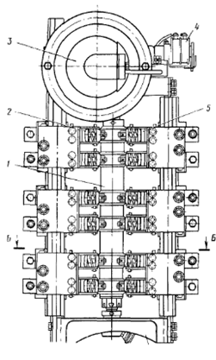

|  |  |  |  |  |  |  |  |  |  |  |  |  |  |  |  |  |  |  |  |  |  |  |  |  |  |  |
| --- | --- | --- | --- | --- | --- | --- | --- | --- | --- | --- | --- | --- | --- | --- | --- | --- | --- | --- | --- | --- | --- | --- | --- | --- | --- | --- |
| Определите соответствие между частями переключателя электропневматического кулачкового типа ППК-8063 (реверсор)   |  |  |  | | --- | --- | --- | | 1 | A | Подвижные контакты | | 2 | Б | Электропневматический вентиль | | 3 | В | Вал | | 4 | Г | Неподвижные контакты | | 5 | Д | Пневматический привод | | |  |  | | --- | --- | | **1** | **В** | | **2** | **А** | | **3** | **Д** | | **4** | **Б** | | **5** | **Г** | |

2.

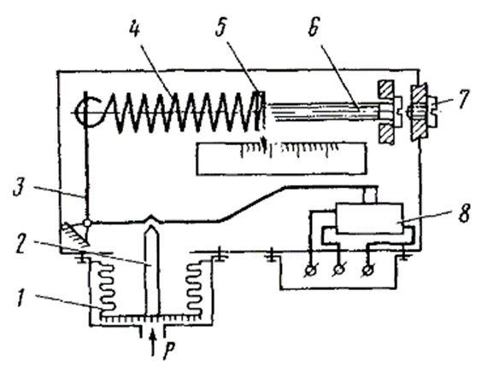

|  |  |  |  |  |  |  |  |  |  |  |  |  |  |  |  |  |  |  |  |  |  |  |  |  |  |  |  |  |  |  |  |  |  |  |  |  |  |  |
| --- | --- | --- | --- | --- | --- | --- | --- | --- | --- | --- | --- | --- | --- | --- | --- | --- | --- | --- | --- | --- | --- | --- | --- | --- | --- | --- | --- | --- | --- | --- | --- | --- | --- | --- | --- | --- | --- | --- |
| Определите соответствие между частями реле давления масла РДК-3   |  |  |  | | --- | --- | --- | | 1 | A | Пружина | | 2 | Б | Шток | | 3 | В | Микровыключатель | | 4 | Г | Сильфон | | 5 | Д | Пробка | | 6 | Е | Рычаг | | 7 | Ж | Винт | | |  |  | | --- | --- | | **1** | **Г** | | **2** | **Б** | | **3** | **Е** | | **4** | **А** | | **5** | **Д** | | **6** | **Ж** | | **7** | **Д** | | **8** | **В** | |

1. Как соединяются между собой электрические машины, аппараты и другие устройства на тепловозах.

А) с помощью медных проводов

Б) с помощью гибких проводов +

В) с помощью штепсельных разъемов

Г) с помощью переносных устройств

1. С помощью чего соединительные зажимы объединяются в соединительную колодку.

А) с помощью наконечников

Б) с помощью стяжных шпилек +

В) с помощью закруток

Г) нет верного ответа

1. Чем определяется общее сопротивление резисторов.

А) свойством материала резистора

Б) диаметром витков резистора

В) подбором диаметра и длины их провода +

Г) нет верного ответа

1. Как изображается обмотка ротора в машинах переменного тока.

А) изображают в виде окружности +

Б) изображают в виде полуокружности

В) изображают в виде двух окружностей

Г) изображают в виде ромба

1. Как обозначается тяговый генератор на схемах тепловозов.

А) буквой Г слева от окружности

Б) буквой Г внутри от окружности +

В) буквой Г справа от окружности

Г) буквой А

1. Как обозначаются аппараты, приборы на электрических схемах тепловозов.

А) имеют буквенно-штриховые обозначения

Б) имеют буквенные обозначения

В) имеют буквенно-цифровые обозначения +

Г) имеют цифровые обозначения

1. Какие требования предъявляются к локомотивной бригаде в момент запуска дизеля.

А) необходимо контролировать происходящий процесс, находясь в машинном отделении

Б) необходимо контролировать происходящий процесс, находясь в кабине машиниста

В) необходимо контролировать происходящий процесс по приборам и на слух +

Г) нет верного ответа

1. Сколько времени требуется выдерживать при переходе с одной позиции контроллера машиниста на другую в режиме тяги?

А) необходимо выдерживать рукоятку контроллера машиниста на каждой из позиций в течение 1–2сек

Б) необходимо выдерживать рукоятку контроллера машиниста на каждой из позиций в течение 2–4сек +

В) необходимо выдерживать рукоятку контроллера машиниста на каждой из позиций в течение 3–5сек

Г) необходимо выдерживать рукоятку контроллера машиниста на каждой из позиций

1. Что контролируют при помощи дифманометра.

А) работу топливной системы дизеля тепловоза

Б) работу системы вентиляции картера дизеля тепловоза +

В) работу масляной системы дизеля тепловоза

Г) работу песочной системы тепловоза

1. В каком качестве при работающем дизеле используется стартер-генератор на тепловозе 2ТЭ116.

А) в качестве источника заряда аккумуляторной батареи;

Б) в качестве источника постоянного напряжения +;

В) в качестве источника питания тягового генератора

Г) нет верного ответа

1. Как осуществляется переход питания цепей управления с аккумуляторной батареи на стартер-генератор.

А) вручную;

Б) по программе;

В) автоматически +

Г) нет верного ответа

1. Какой контактор включается первым при запуске дизеля.

А) контактор КРН

Б) контактор КМН

В) контактор КТН +

Г) контактор РКЗ

1. Сколько главных полюсов у стартер-генератора тепловоза 2ТЭ116.

А) 2

Б) 4 +

В) 6

Г) 3

1. **Амплистат** получает питание через селективный узел как за счет падения напряжения на резисторе СБТТ, так и за счет падения напряжения на резисторе СБТН или падения напряжения на обоих резисторах СБТТ и СБТН.
2. Рабочие обмотки 1-2ТПН трансформаторапостоянного напряжения получают питание от СПВ через **распределительный трансформатор ТР**.
3. Тяговый генератор тепловоза с передачей переменно-постоянного тока представляет собой **синхронную шестифазную машину** с равномерным сдвигом фаз в 60°.
4. Величина тока возбуждения ТГ, а, следовательно, и напряжение, приложенное к ТЭД, регулируется **блоком управления возбуждением (БУВ)** посредством изменения моментов открытия тиристоров управляемого выпрямителя.
5. Для обнаружения и прекращения **боксования** установлены реле РБ1 и РБ2, катушки которых включены на выход блока диодов БДС.
6. При прекращениибоксованиячасть мощности тягового генератора восстанавливается сразу после выключения **РБ2**, а часть - после выключения блок-контакта РВ4 с выдержкой при размыкании.

|  |  |  |  |  |  |  |  |  |  |  |  |  |  |  |  |  |  |  |  |  |  |  |  |  |  |
| --- | --- | --- | --- | --- | --- | --- | --- | --- | --- | --- | --- | --- | --- | --- | --- | --- | --- | --- | --- | --- | --- | --- | --- | --- | --- |
| Определите соответствие между графическими обозначениями в электрической схеме тепловоза и их названиями   |  |  |  |  | | --- | --- | --- | --- | | 1 | https://mplzt.net/uchebnik/2TE116/pages/8_glava9/glava9/img1.jpg | A | Асинхронный двигатель | | 2 | https://mplzt.net/uchebnik/2TE116/pages/8_glava9/glava9/img8.jpg | Б | Блок диодов | | 3 | https://mplzt.net/uchebnik/2TE116/pages/8_glava9/glava9/img9.jpg | В | Обмотка якоря электрической машины постоянного тока | | 4 | https://mplzt.net/uchebnik/2TE116/pages/8_glava9/glava9/img32.jpg | Г | Катушка реле, контактора или вентиля | | |  |  | | --- | --- | | **1** | **В** | | **2** | **А** | | **3** | **Г** | | **4** | **Б** | |

|  |  |  |  |  |  |  |  |  |  |  |  |  |  |  |  |  |  |  |  |  |  |  |  |  |  |
| --- | --- | --- | --- | --- | --- | --- | --- | --- | --- | --- | --- | --- | --- | --- | --- | --- | --- | --- | --- | --- | --- | --- | --- | --- | --- |
| Определите соответствие между графическими обозначениями в электрической схеме тепловоза и их названиями   |  |  |  |  | | --- | --- | --- | --- | | 1 | https://mplzt.net/uchebnik/2TE116/pages/8_glava9/glava9/img12.jpg | A | Контроллер машиниста | | 2 | https://mplzt.net/uchebnik/2TE116/pages/8_glava9/glava9/img30.jpg | Б | Катушки реле времени | | 3 | https://mplzt.net/uchebnik/2TE116/pages/8_glava9/glava9/img35.jpg | В | Контакт с дугогашением | | 4 | https://mplzt.net/uchebnik/2TE116/pages/8_glava9/glava9/img15.jpg | Г | Соединение на корпус тепловоза | | |  |  | | --- | --- | | **1** | **В** | | **2** | **А** | | **3** | **Г** | | **4** | **Б** | |

1. В эксплуатации необходимо не реже ____ раз в месяц очищать все элементы выпрямительных установок от грязи и пыли.

А) одного

Б) двух +

В) трёх

Г) четырёх

2. Сопротивление изоляции токоведущих частей проверяют

А) мультиметром

Б) амперметром

В) вольтметром

Г) мегаомметром +

3. Поиск диода, вышедшего из строя, без разбора цепей при отключенной цепи со стороны входа и выхода выпрямительной установки осуществляют прибором

А) ППНВ-1 +

Б) ССНВ-1

В) ПСНВ-1

Г) ПСНГ-1

4. Какие параметры диода проверяют на стенде перед установкой в выпрямительную установку (отметить лишнее).

А) обратный ток

Б) прямое падение напряжения

В) износоустойчивость +

Г) класс диода

5. Чтобы снять диод из выпрямительной установки, необходимо (отметить лишнее)

А) отсоединить его гибкий вывод

Б) надеть на, основание диода торцовую насадку

В) вставить моментный ключ в квадратное отверстие насадки и поворачивать его против часовой стрелки

Г) очистить диод от краски +

6. Площадь прилегания диода к радиатору должна быть не менее ___ всей площади

А) 55%

Б) 65%

В) 75% +

Г) 85%

7. С помощью чего производят очистку блоков электронной аппаратуры от пыли и грязи

А) ацетона

Б) воды

В) керосина

Г) спирта +

8. Место пайки и зачищенный от лака печатный проводник покрывают каким количеством слоев лака.

А) одним

Б) двумя +

В) тремя

Г) не покрывают

9. Сушка блоков электроаппаратуры осуществляется

А) на солнце

Б) в печи

В) в сушильной камере +

Г) с применением воздуха

10. Благодаря чему в мировом опыте железнодорожного машиностроения развитию тепловозов с асинхронными тяговыми двигателями сейчас придается приоритетное значение (отметить лишнее)

А) лучшие массогабаритные показатели

Б) высокая жесткость электромеханических характеристик

В) малые затраты на обслуживание

Г) простота конструкции +

11. Бесконтактными электрическими аппаратами называют устройства, предназначенные для включения и отключения электрических цепей

А) без физического разрыва цепи +

Б) с физическим разрывом цепи

В) без соединения участков цепи

Г) с соединением участков цепи

12. Основным элементом бесконтактного аппарата является

А) электромагнитное реле

Б) тиристор +

В) контактор

Г) модулятор

13. Основные функции преобразователей частоты (отметить лишнее):

А) управление скоростью вращения электродвигателя переменного тока

Б) регулирование скорости вращения электродвигателя переменного тока

В) регулирование ускорения вращения электродвигателя переменного тока

Г) управление величиной нап электродвигателя переменного токаряжения +

14. Преобразователь частоты состоит из (отметить лишнее)

А) силового модуля

Б) модуля питания

В) модуля стабилизации +

Г) модуля управления

15. Классификация микросхем по виду обрабатываемого сигнала (отметить лишнее):

А) аналоговые

Б) цифровые

В) аналого-полярные+

Г) аналого-цифровые

16. К цифровым микросхемам относятся (отметить лишнее):

А) микропроцессоры

Б) операционные усилители +

В) триггеры

Г) мультиплексоры

17. Мультивибратор это

А) генератор прямоугольных импульсов +

Б) генератор пилообразных импульсов

В) генератор треугольных импульсов

Г) антивибрационное устройство

18. Система управления, где формирование сигналов управления происходит в общем канале, а на выходе канала выполняется распределение импульсов управления по тиристорам называется

А) одноканальной +

Б) многоканальной

В) распределяющей

Г) циклической

19. Достоинства бесконтактных аппаратов (отметить лишнее):

А) не образуется электрическая дуга

Б) не обеспечивается гальваническая развязка в цепи +

В) отсутствие шума

Г) отсутствие механического движения

20. Преобразование переменного тока в постоянный называется

А) выпрямление

Б) модулирование

В) инвертирование +

Г) генерация

21. Ведомые (зависимые) инверторы работают на сеть, в которой

А) есть другие источники электроэнергии +

Б) нет других источников электроэнергии

В) существуют обратные связи

Г) отсутствуют обратные связи

22. Автономные инверторы работают на сеть, в которой

А) есть другие источники электроэнергии

Б) нет других источников электроэнергии +

В) существуют обратные связи

Г) отсутствуют обратные связи

23. Двухполупериодный обратимый вентильный преобразователь является

А) зависимым инвертором +

Б) автономным инвертором

В) управляемым выпрямителем

Г) неуправляемым выпрямителем

24. Классификация автономных инверторов по инвертируемому параметру (отметить лишнее):

А) инверторы тока

Б) инверторы напряжения

В) резонансные инверторы

Г) модуляционные инверторы +

25. Классификация автономных инверторов по типу схемы (отметить лишнее):

А) мостовые инверторы

Б) полумостовые инверторы

В) инверторы со средней линией +

Г) инверторы со средней точкой

26. Торможение с возвратом электроэнергии в контактную сеть называется:

А) рекуперативным +

Б) реостатным

В) механическим

Г) пневматическим

1. Торможение с возвратом электроэнергии в контактную сеть называется **рекуперативным**.

2. Преобразование переменного тока в постоянный называется **инвентирование**.

3. **Мультивибратор** — это генератор прямоугольных импульсов.

4. Площадь прилегания диода к радиатору должна быть не менее **75%** всей площади.

5. Сопротивление изоляции токоведущих частей относительно корпуса измеряют **мегаомметром**.

6. Преобразователи частоты и числа фаз — это **автономные инверторы**, предназначенные для преобразования постоянного тока в трехфазный и изменения частоты в широких пределах для питания трехфазных асинхронных и синхронных (вентильных) тяговых двигателей.

7. При прохождении через вентиль тока часть энергии теряется — выделяется в виде **тепла**.

8. При рекуперативном торможении пульсирующий ток ТЭД, работающих в режиме генератора, с помощью ВИП преобразуется в **переменный** ток.

9. Для изменения частоты выходного напряжения меняют частоту управляющих импульсов на **тиристоры**.

10. **Бесконтактными электрическими аппаратами** называют устройства, предназначенные для включения и отключения (коммутации) электрических цепей без физического разрыва самой цепи.

Тестовые задания на установление соответствия:

1.

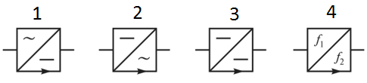

|  |  |  |  |  |  |  |  |  |  |  |  |  |  |  |  |  |  |  |  |  |  |
| --- | --- | --- | --- | --- | --- | --- | --- | --- | --- | --- | --- | --- | --- | --- | --- | --- | --- | --- | --- | --- | --- |
| Определите соответствие между условными обозначениями преобразователей   |  |  |  | | --- | --- | --- | | 1 | а | частоты | | 2 | б | постоянного напряжения в переменное | | 3 | в | постоянного тока | | 4 | г | переменного напряжения в постоянное | | |  |  | | --- | --- | | **1** | **г** | | **2** | **б** | | **3** | **в** | | **4** | **а** | |

2.

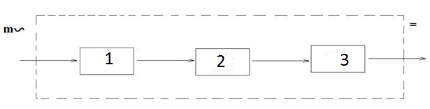

|  |  |  |  |  |  |  |  |  |  |  |  |  |  |  |  |  |
| --- | --- | --- | --- | --- | --- | --- | --- | --- | --- | --- | --- | --- | --- | --- | --- | --- |
| Определите соответствие между элементами необходимыми для преобразования   |  |  |  | | --- | --- | --- | | 1 | А | Сглаживающий фильтр | | 2 | Б | Трнсформатор | | 3 | В | Преобразователь | | |  |  | | --- | --- | | **1** | **Б** | | **2** | **В** | | **3** | **А** | |

1. Назначение «запасного резервуара»?

А) для выпуска сжатого воздуха в атмосферу при отпуске

Б) для хранения запаса сжатого воздуха, необходимого для торможения +

В) для управления работой воздухораспределителя

Г) для подачи песка под колесные пары локомотива

2. Назначение крана машиниста вспомогательного тормоза локомотива усл. № 254?

А) для зарядки и отпуска тормозов локомотива

Б) для управления тормозами только локомотива +

В) для управления работой тормозов в поезде

Г) для сообщения тормозной магистрали с тормозными цилиндрами локомотива

3. Сколько тормозных положений имеет ручка крана вспомогательного тормоза локомотива усл. № 254?

А) 2

Б) 3

В) 4 +

Г) 5

4. Назначение блокировочного устройства тормозов усл. № 367?

А) для экстренного торможения

Б) для служебного торможения

В) для правильной смены кабин управления и переключения тормозного оборудования двухкабинного или двухсекционного локомотива +

Г) для удержания локомотива на месте при смене кабин управления

5. Назначение компрессоров на тяговом подвижном составе?

А) для обеспечения сжатым воздухом питательной сети локомотива и главных резервуарах

Б) для наполнения сжатым воздухом тормозных цилиндров поезда (локомотива)

В) для обеспечения сжатым воздухом тормозной сети поезда и вспомогательных пневматических аппаратов локомотива

Г) для обеспечения сжатым воздухом тормозной магистрали и запасных резервуаров поезда (локомотива) +

6. Сколько положений имеет ручка комбинированного крана машиниста блокировочного устройства тормозов усл. № 367?

А) 5

Б) 4

В) 3 +

Г) 1

7. Сколько воздухопроводов подведены к электропневматичекому клапану автостопа усл. № 150?

А) 1

Б) 2 +

В) 3

Г) 4

8. Сколько режимов торможения имеет воздухораспределитель усл. № 292?

А) 1

Б) 2

В) 3 +

Г) 4

9. Какой объем камеры дополнительной разрядка (КДР) воздухораспределителя усл. № 292?

А) 0,5 литра

Б) 1 литр +

В) 1,5 литра

Г) 2 литра

10. Какое количество золотников имеется в магистральной части воздухораспределителя усл. № 292?

А) 1

Б) 2 +

В) 3

Г) 4

11. Автоматический регулятор торможения (авторежим), установленный на грузовых вагонах, предназначен для

А) установки режимов торможения воздухораспределителя

Б) установки режимов отпуска воздухораспределителя

В) автоматического регулирования давления сжатого воздуха в тормозном цилиндре, в зависимости от загрузки вагона +

Г) нет верного ответа

12. Какие локомотивы оборудованы электропневматическими тормозами?

А) маневровые

Б) грузовые

В) пассажирские +

Г) все

13. Какой кран машиниста применяется в системе электропневматических тормозов:

А) усл. № 394

Б) усл. № 395 +

В) усл. № 254

Г) усл. № 215

14. Какое количество линейных проводов используется в схеме электропневматических тормозов пассажирских поездов с локомотивной тягой:

А) 5

Б) 3

В) 2 +

Г) 4

15. Какой из тормозных приборов используется в системе электропневматических тормозов?

А) усл. № 292

Б) усл. № 483

В) усл. № 305 +

Г) усл. № 215

16. Какое количество линейных проводов используется в схеме электропневматических тормозов электропоездов:

А) 6

Б) 5 +

В) 4

Г) 1

17. Из скольких частей состоит электровоздухораспределитель усл. № 305?

А) 2

Б) 3

В) 4 +

Г) 1

18. Применяемые электропневматические тормоза на железных дорогах России:

А) автоматические

Б) смешанные

В) неавтоматические +

Г) полуавтоматические

19. Контроллер кран машиниста усл. № 395 предназначен для:

А) отпуска электропневматических тормозов

Б) торможения электропневматических тормозов

В) управления электропневматическими тормозами +

Г) нет верного ответа

20. Какое количество вентилей имеет электровоздухораспределитель усл. № 305:

А) 2 +

Б) 3

В) 4

Г) 1

21. Какое количество микропереключателей у контроллера машиниста для электропневматических тормозов:

А) 2 +

Б) 3

В) 4

Г) 1

22. Величина напряжения постоянного тока для электропневматических тормозов в поездах с локомотивной тягой?

А) 50 вольт +

Б) 75 вольт

В) 110 вольт

Г) 45 вольт

1. Величина напряжения постоянного тока для электропневматических тормозов в поездах с локомотивной тягой составляет **50** Вольт.

2. **Компрессор** на тяговом подвижном составе предназначен для обеспечения сжатым воздухом тормозной магистрали запасных резервуаров поезда (локомотива).

3. Автоматический регулятор торможения (авторежим), установленный на грузовых вагонах, предназначен для автоматического регулирования давления сжатого воздуха в тормозном цилиндре, в зависимости от **загрузки** вагона.

4. Электропневматическими тормозами оборудованы все **пассажирские** локомотивы.

5. В схеме электропневматических тормозов пассажирских поездов с локомотивной тягой используется **2** линейных провода

6. Контроллер крана машиниста усл. № 395 предназначен для управления **электропневматическими** тормозами.

7. Объем камеры дополнительной разрядки воздухораспределителя усл. № 292 составляет **1 литр**.

8. Ручка комбинированного крана машиниста блокировочного устройства тормозов усл. № 367 имеет **3** положения.

9. Кран машиниста вспомогательного тормоза локомотива усл. № 254 для управления тормозами только **локомотива**.

10. К приборам управления тормозами относятся: **поездные краны машиниста, кран вспомогательного тормоза, разобщительный, комбинированный краны, устройство блокировки тормозов усл. № 367.**

1.

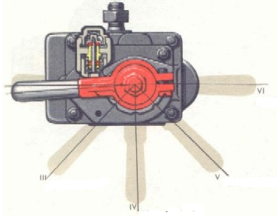

|  |  |  |  |  |  |  |  |  |  |  |  |  |  |  |  |  |  |
| --- | --- | --- | --- | --- | --- | --- | --- | --- | --- | --- | --- | --- | --- | --- | --- | --- | --- |
| Привести давление в ТЦ при определенных положениях ручки крана вспомогательного тормоза в кгс/см2   |  |  | | --- | --- | | III |  | | IV |  | | V |  | | VI |  | | |  |  | | --- | --- | | III | 1,0-1,3 кгс/см2 | | IV | 1,7-2,0 кгс/см2 | | V | 2,7-3,0 кгс/см2 | | VI | 3,8-4,0 кгс/см2 | |

2.

|  |  |  |  |  |  |  |  |  |  |  |  |  |  |  |  |  |  |  |  |  |  |  |  |  |  |  |  |  |  |  |  |
| --- | --- | --- | --- | --- | --- | --- | --- | --- | --- | --- | --- | --- | --- | --- | --- | --- | --- | --- | --- | --- | --- | --- | --- | --- | --- | --- | --- | --- | --- | --- | --- |
| Определите соответствие между режимами работы воздухораспределителя усл. №483 и условиями для включения   |  |  |  |  | | --- | --- | --- | --- | | 1 | Порожний | A | а) при пересылке локомотивов в холодном состоянии в сплотке или в составе поезда; б) при работе по системе многих единиц, если действие КВТ первого локомотива не распространяется на последующие локомотивы | | 2 | Средний | Б | а) на спусках от 0,018 и круче; б) на локомотивах, у которых отпуск автоматического тормоза обеспечивается выпуском сжатого воздуха из рабочей камеры воздухораспределителя | | 3 | Груженый | В | а) при ведении пассажирских и грузо-пассажирских поездов; б) в одиночном следовании; в) при выполнении маневровых работ и передвижений на на поездных локомотивах, обслуживаемых одним машинистом; г) при работе с грузовыми поездами со скоростями более 90 км/ч; д) при выполнении маневровых работ и передвижений на всех маневровых локомотивах; е) в сплотках на ведущем локомотиве | | 4 | Равнинный | Г | а) при работе с грузовыми поездами со скоростями до 90 км/ч; б) при маневровых передвижениях поездных локомотивов, обслуживаемых в два лица | | 5 | Горный | Д | а) при следовании с пассажирским и грузо-пассажирским поездом; б) на спусках крутизной до 0,018 | | |  |  | | --- | --- | | **1** | **Г** | | **2** | **А** | | **3** | **В** | | **4** | **Д** | | **5** | **Б** | |

1. Диаметр распыливающих отверстий форсунки дизеля 5Д49

А) 0,15 мм

Б) 0,25 мм

В) 0,35 мм +

Г) 0,45 мм

2. Давление топлива в топливном коллекторе дизеля типа 5Д49

А) 1,3 кгс/см2 +

Б) 2,5 кгс/см2

В) 3,5 кгс/см2

Г) 2,8 кгс/см2

3. Частота вращения топливоподкачивающего насоса (помпа) типа П21 дизеля 10Д100.

А) 1000 об/мин

Б) 1350 об/мин +

В) 1400 об/мин

Г) 1400 об/мин

4. Количество отверстий соплового наконечника форсунки дизеля 10Д100

А) 1 штук

Б) 3 штук +

В) 7 штук

Г) 16 штук

5. Количество топливных насосов высокого давления (ТНВД) дизеля 5Д49.

А) 10 штук

Б) 13 штук

В) 16 штук +

Г) 18 штук

6. Давление топлива, соответствующее моменту начала подъема иглы форсунки дизеля 10Д100

А) 210 кгс/см2

В) 250 кгс/см2

Б) 320 кгс/см2 +

Г) 330 кгс/см2

7. Ход плунжера ТНВД дизеля 5Д49

А) 10 мм

Б) 12 мм

В) 22 мм +

Г) 3,5 мм

8. Допустимый перепад давление топлива после фильтров тонкой очистки.

А) 1.5 кгс/см2 +

Б) 2,0 кгс/см2

В) 2.5 кгс/см2

Г) 3,0кгс/см2

9. Производительность топливоподкачивающего насоса (помпы).

А) 20 л/мин

Б) 25 л/мин

В) 27 л/мин +

Г) 30 л/мин

10. Назначение топливного насоса высокого давления (ТНВД)

А) для подачи топлива к форсункам

Б) для впрыска топлива в цилиндры

В) для подачи топлива под высоким давлением к форсункам +

Г) для подачи топлива под низким давлением к форсункам

11. На какое давление топлива отрегулирован перепускной клапан

А) 1,3 кгс/см2 +

Б) 1,5 кгс/см2

В) 2,0 кгс/см2

Г) 2,5 кгс/см2

12. Давление топлива в топливном коллекторе дизеля типа 5Д49

А) 1,3 кгс/см2 +

Б) 2,5 кгс/см2

В) 3,5 кгс/см2

Г) 4,0кгс/см2

13. Частота вращения топливоподкачивающего насоса (помпа) типа П21 дизеля 10Д100.

А) 1000 об/мин

Б) 1350 об/мин +

В) 1400 об/мин

Г) 1450 об/мин.

14.Температура воды водяной системы второго контура на выходе из дизеля типа 5Д49(рекомендуемая)

А) 69 С

Б) 79 С

В) 89 С +

Г) 99 С

15.Давление сгорания топлива в цилиндре дизеля типа 5Д49 (МПа)

А) 11,9 МПа (+)

Б) 12,9 МПа

В) 13,9 МПа

Г) 14,9 МПа

16.Давление наддувочного воздуха в цилиндре дизеля типа 5Д49 (кгс/см2)

А) 1,55 кгс/см2 +

Б) 1,60 кгс/см2

В) 1,65 кгс/см2

Г) 1,70 кгс/см2

17. Наибольшая допустимая температура воды на выходе из дизеля типа 5Д49 (*С)

А) 80 *С

Б) 90 *С

В) 100 *С

Г) 105 *С +

18. Рекомендуемая температура воды на выходе из дизеля типа 5Д49 (*С)

А) 65 – 80 *С

Б) 75 – 90 *С

В) 85 -95 *С +

Г) 90 – 100 *С

19. Температура выпускных газов перед турбокомпрессором дизеля типа 5Д49, К (*С) не более.

А) 520 *С

Б) 620 *С +

В) 720 *С

Г) 820 *С

1. **Топливная** система предназначена для подачи дизельного топлива к топливным насосам высокого давления, а также для его хранения, очистки, подогрева перед подачей.
2. **Масляный насос** предназначен для обеспечения циркуляции масла в масляной системе дизеля с необходимым давлением.
3. **Масляная** система предназначена для подачи масла к трущимся поверхностям деталей дизеля и вспомогательных агрегатов, их охлаждения (особенно поршней), отвода тепла от масла и его очистки от продуктов износа и примесей.
4. **Водяная** система предназначена для обеспечения замкнутой циркуляции воды между охлаждающим устройством дизеля и водяной полостью дизеля, его агрегатов, охладителей масла и наддувочного воздуха, а также для обогрева кабины машиниста и прогрева основных систем в зимнее время.
5. **Система воздухоснабжения** служит для забора и очистки воздуха предназначены для приема атмосферного воздуха, его очистки в воздухоочистителях и подвода к агрегатам наддува или непосредственно к цилиндрам дизеля.
6. Устройства для выпуска отработавших газов в атмосферу устройства представляют собой выпускную трубу или глушитель, которые присоединяются посредством компенсатора к выпускному патрубку **турбокомпрессора**.
7. Теплообменники, непосредственно рассеивающие теплоту дизеля, отводимую благодаря теплоемкости теплоносителей и их интенсивной циркуляции, в окружающую среду, называют **радиаторами.**
8. Для увеличения воздушного заряда цилиндров и, следовательно, повышения мощности дизеля воздух, нагревшийся в процессе сжатия его в агрегатах наддува, необходимо охладить **воздухоохладитель.**
9. **Маслоотделители** служат для очистки отсасываемых из блока паров от частиц масла с тем, чтобы оно не уносилось из картера дизеля в цилиндры.
10. **Турбокомпрессор** предназначен для подачи воздуха в дизель под избыточным давлением с целью увеличения мощности и экономичности дизеля.

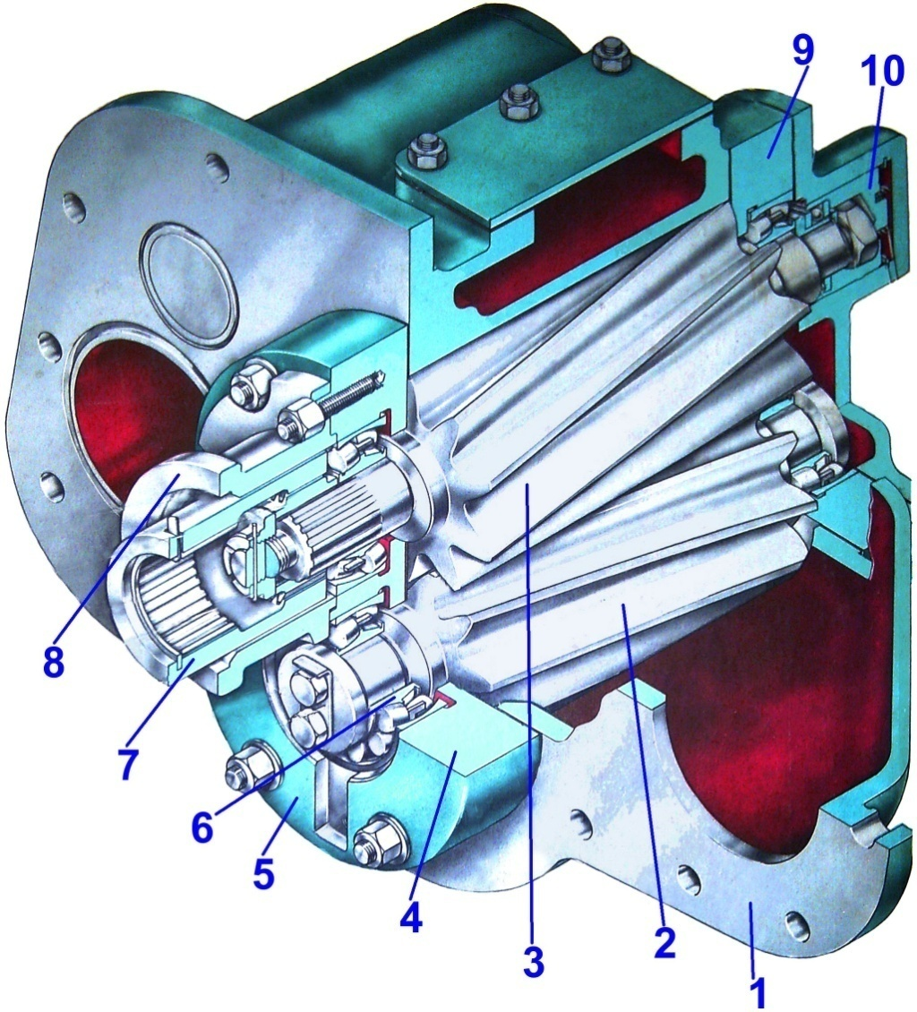

|  |  |  |  |  |  |  |  |  |  |  |  |  |  |  |  |  |  |  |  |  |  |  |  |  |  |  |  |  |  |  |  |  |  |  |  |  |  |  |  |  |  |  |  |  |  |  |  |  |  |  |  |
| --- | --- | --- | --- | --- | --- | --- | --- | --- | --- | --- | --- | --- | --- | --- | --- | --- | --- | --- | --- | --- | --- | --- | --- | --- | --- | --- | --- | --- | --- | --- | --- | --- | --- | --- | --- | --- | --- | --- | --- | --- | --- | --- | --- | --- | --- | --- | --- | --- | --- | --- | --- |
| Определите соответствие между частями масляного насоса дизеля 5Д49   |  |  |  | | --- | --- | --- | | 1 | A | Крышка подшипникового шита | | 2 | Б | Подшипник качения роликовый | | 3 | В | Ведомая шестерня | | 4 | Г | Передний подшипниковый шит | | 5 | Д | Корпус насоса | | 6 | Е | Ведушая шестерня | | 7 | Ж | Приводной шлицевой вал | | 8 | з | Корпус приводного вала | | 9 | л | Предохранительный клапан | | 10 | к | Передний подшипниковый шит | | |  |  | | --- | --- | | **1** | **Д** | | **2** | **В** | | **3** | **Е** | | **4** | **Г** | | **5** | **А** | | **6** | **Б** | | **7** | **Ж** | | **8** | **З** | | **9** | **К** | | **10** | **Л** | |

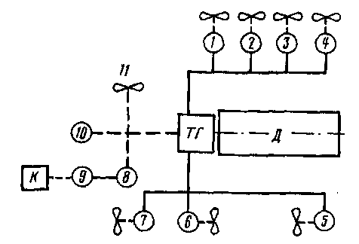

|  |  |  |  |  |  |  |  |  |  |  |  |  |  |  |  |  |  |  |  |  |  |  |  |  |  |  |  |  |  |  |  |  |  |  |  |  |
| --- | --- | --- | --- | --- | --- | --- | --- | --- | --- | --- | --- | --- | --- | --- | --- | --- | --- | --- | --- | --- | --- | --- | --- | --- | --- | --- | --- | --- | --- | --- | --- | --- | --- | --- | --- | --- |
| Определите соответствие между частями схемы привода вспомогательного оборудования на тепловозе 2ТЭ116:   |  |  |  | | --- | --- | --- | | 1-4 | A | Мотор-компрессор | | 5-6 | Б | Мотор-вентилятор выпрямительной установки | | 7 | В | Вентилятор тягового генератора | | 8 | Г | Мотор-вентиляторы холодильника | | 9 | Д | Возбудитель | | 10 | Е | Мотор-вентиляторы тяговых электродвигателей | | 11 | Ж | Стартер-генератор | | |  |  | | --- | --- | | 1-4 | **Г** | | 5-6 | **Е** | | 7 | **Б** | | 8 | **Ж** | | 9 | **А** | | 10 | **Д** | | 11 | **В** | |

**7 семестр**

**Тема 1.6 - Электрические цепи тепловозов и дизель-поездов**

Вопросы для текущего контроля:

1. Каковы основные силовые коммутирующие аппараты тепловоза с электрической передачей мощности?

2. Каковы основные преимущества схемы регулирования тяговой передачи 2ТЭ116 по сравнению с 2ТЭ25КМ?

3. Какими электрическими машинами осуществляется запуск дизеля.

4. Почему на тепловозе с тем или иным типом передач применяется тот или иной тип электрической машины (СТ, ТГ, СТГ)?

5. Каков порядок выполнения операций при запуске дизеля?

6. Каковы основные различия между реверсированием тепловоза с электрической передачей и тепловоза с гидравлической передачей?

7. Какие виды защиты установлены в цепях тяги на всех тепловозах?

**8 семестр**

**Тема 1.6 - Электрические цепи тепловозов и дизель-поездов**

Тестовые задания закрытого типа:

1. Какое возбуждение у стартер-генератора при работе в генераторном режиме.

А) последовательное возбуждение;

Б) параллельное возбуждение;

В) независимое возбуждение +

Г) смешанное возбуждение

2. Какое охлаждение обмоток применено у стартер-генератора?

А) принудительное;

Б) приточное;

В) самовентиляция +

Г) смешанное

3. Через какой узел силовые контакты контакторов П1—П6 подключают ТЭД 1—6 к тяговому генератору.

А) через узел управления возбудителем

Б) через силовую выпрямительную установку

В) через блок управления возбуждением +

Г) нет верного ответа

4. Какие условия создаются по отношению к главному генератору для прекращения боксования.

А) ограничивают подачу топлива к форсункам дизеля

Б) ограничивают ток от главного генератора к ТЭД +

В) ограничивают напряжение главного генератора к ТЭД

Г) ограничивают ток и напряжение

5. Какое реле отключается при снятии нагрузки с целью замедления отключения поездных контакторов.

А) реле РУ5

Б) реле РКВ +

В) реле РВЗ

Г) реле РУ1

6. Для чего применен синхронный подвозбудитель СПВ в схеме возбуждения тяговых генераторов постоянного тока.

А) питает селективный узел

Б) питает первичную обмотку 1-4 распределительного трансформатора ТР +

В) питает возбудитель тягового генератора

Г) нет верного ответа

7. Сколько полюсов имеет синхронный подвозбудитель СПВ.

А) 2

Б) 3

В) 4 +

Г) 1

8. В какой момент включается в работу стабилизирующий трансформатор ТС.

А) работает во время разгона тепловоза

Б) работает только во время включения возбудителя

В) работает только во время переходных процессов в схеме +

Г) работает во время замедления тепловоза

1. **Тяговая силовая цепь** включает в себя синхронный тяговый генератор Г, выпрямительную установку ВУ, тяговые электродвигатели 1—6, поездные контакторы П1—П6, групповые контакторы ослабления возбуждения ВШ1, ВШ2, резисторы ослабления возбуждения СШ1—СШ6 и реверсивный переключатель ПР.

2. В режиме холостого хода **тяговый генератор** обеспечивает питание переменным током асинхронных электродвигателей вентиляторов холодильника и охлаждения тяговых электродвигателей.

3. Возбуждение синхронного возбудителя СВ осуществляется от **стартер-генератора**.

4. **Узел стабилизации** служит для обеспечения устойчивой работы электрической схемы возбуждения.

5. При нормальном состоянии изоляции силовых цепей ток в рабочей обмотке реле заземления отсутствует, и оно находится в **отключенном** состоянии.

6. Пуск дизеля осуществляется с помощью стартер-генератора СГ, работающего во время пуска в режиме двигателя последовательного возбуждения с питанием от **аккумуляторной батареи АБ**.

7. Контактор КТН отключает электродвигатель **топливоподкачивающего насоса**.

8. Для управления зарядкой батареи применяется диод зарядки батареи **ДЗБ**.

9. Изменение частоты вращения **вала дизеля** достигается путем изменения затяжки всережимной пружины регулятора дизеля при помощи электромагнитов МР1—МР4, которые включаются и выключаются в определенной последовательности при повороте штурвала контроллера.

10. Для приведения тепловоза в движение необходимо включить тумблеры **УТ "Управление тепловозом", ТД "Движение"**, повернуть в рабочее положение ключ ЭПК, установить реверсивную рукоятку контроллера в положение "Вперед" или "Назад", перевести штурвал контроллера на первую позицию.

Тестовые задания на установление соответствия:

|  |  |  |  |  |  |  |  |  |  |  |  |  |  |  |  |  |  |  |  |  |  |  |  |  |  |
| --- | --- | --- | --- | --- | --- | --- | --- | --- | --- | --- | --- | --- | --- | --- | --- | --- | --- | --- | --- | --- | --- | --- | --- | --- | --- |
| Определите соответствие между графическими обозначениями в электрической схеме тепловоза и их названиями   |  |  |  |  | | --- | --- | --- | --- | | 1 | https://mplzt.net/uchebnik/2TE116/pages/8_glava9/glava9/img29.jpg | A | Автоматический выключатель | | 2 | https://mplzt.net/uchebnik/2TE116/pages/8_glava9/glava9/img11.jpg | Б | Датчик температуры | | 3 | https://mplzt.net/uchebnik/2TE116/pages/8_glava9/glava9/img18.jpg | В | Аккумуляторная батарея | | 4 | https://mplzt.net/uchebnik/2TE116/pages/8_glava9/glava9/img45.jpg | Г | Размыкающий контакт | | |  |  | | --- | --- | | **1** | **В** | | **2** | **Г** | | **3** | **А** | | **4** | **Б** | |

|  |  |  |  |  |  |  |  |  |  |  |  |  |  |  |  |  |  |  |  |  |  |  |  |  |  |
| --- | --- | --- | --- | --- | --- | --- | --- | --- | --- | --- | --- | --- | --- | --- | --- | --- | --- | --- | --- | --- | --- | --- | --- | --- | --- |
| Определите соответствие между графическими обозначениями в электрической схеме тепловоза и их названиями   |  |  |  |  | | --- | --- | --- | --- | | 1 | https://mplzt.net/uchebnik/2TE116/pages/8_glava9/glava9/img46.jpg | A | Обмотка последовательного возбуждения | | 2 | https://mplzt.net/uchebnik/2TE116/pages/8_glava9/glava9/img19.jpg | Б | Замыкающий контакт | | 3 | https://mplzt.net/uchebnik/2TE116/pages/8_glava9/glava9/img10.jpg | В | Датчик давления | | 4 | https://mplzt.net/uchebnik/2TE116/pages/8_glava9/glava9/img3.jpg | Г | Трансформатор | | |  |  | | --- | --- | | **1** | **В** | | **2** | **Г** | | **3** | **Б** | | **4** | **А** | |

1. В какой цепи находится размыкающий контакт реле буксования:

A) в цепи управления

Б) в цепи зарядки аккумуляторной батареи

В) в цепи возбуждения тягового генератора +

Г) в цепи силовой

2. По какой причине возникает большинство неисправностей электрических аппаратов:

A) вибрации и шум

Б) грязь и влага +

В) неправильная регулировка

Г) вода

3. Какой из перечисленных материалов обладает лучшей электропроводимостью:

A) серебро +

Б) медь

В) золото

Г) аллюминий

4. Что делает замыкающий контакт реле боксования:

A) подает сигнал машинисту +

Б) снимает нагрузку с дизеля

В) увеличивает скорость тепловоза

Г) отключается

5. Для отключения реле заземления РМ-1110 необходимо:

A) выключить рубильник ВРЗ1 +

Б) выключить рубильник ВРЗ2

В) нажать кнопку КРЗ

Г) нет верного ответа

6. В реле заземления РМ-1110 роль защелки выполняет:

A) удерживающая катушка +

Б) рабочая катушка

В) постоянный магнит

Г) отключающая катушка

7. Обрыв цепи аккумуляторной батареи ищут в случае:

А) отсутствия напряжения на зажимах рубильника батареи +

Б) отсутствия напряжения на зажимах клейменой рейки

В) отсутствия напряжения на лампочках освещения кабин

Г) отсутствия тока на зажимах клейменой рейки

8. В качестве контрольной лампы используют:

А) обычную лампу освещения тепловоза (светофорную лампу на 55 В) +

Б) обычную лампу освещения тепловоза (светофорную лампу на 155 В)

В) обычную лампу освещения тепловоза (светофорную лампу на 220 В)

Г) обычную лампу освещения тепловоза (светофорную лампу на 10 В)

9. При включении Д1, Д2 раскручивания коленчатого вала дизеля нет

А) неисправна топливная система

Б) неисправна аккумуляторная батерея +

В) неисправна масляная система

Г) нет верного ответа

10. Нет зарядки аккумуляторной батареи по причине:

А) неисправность вспомогательного генератора +

Б) неисправность главного генератора

В) неисправность возбудителя

Г) неисправность топливной системы

11. Нет перехода на ослаблённое поле на обеих секциях:

А) не включилось ВШ1 и ВШ-2 +

Б) не включилось ПШ1 и ПШ-2

В) не включилось ВВК -1 и ВШ-2

Г) не включилось РУ1

12. Не включаются поездные контакторы ПК-1- ПК6:

А) открыта дверь высоковольтной камеры +

Б) открыта дверь кабины машиниста

В) открыта дверь машинного отделения

Г) открыта дверь между секциями

13. Для запуска двигателя необходимо нажать на кнопку:

А) пуск дизеля +

Б) пуск компрессора

В) пуск мотор-вентилятора

Г) пуск мотор-компрессора

1. Нижняя шкала показывает неисправность в цепях **запуска дизеля**.

2. Средняя шкала показывает неисправность в **цепи возбуждения** — в цепи контакторов ВВ и КВ, как в режиме холостого хода, так и в режиме тяги.

3. Верхняя шкала показывает неисправности в **цепях тяги**, а точнее, контролирует только новый участок цепи, идущий на реле времени РВ3, т. е. старый участок цепи, идущий на ВВ и КВ, уже поставлен под контроль средней шкалой.

4. На отыскание и устранение неисправностей в пути следования, или на принятие решения о дальнейшем ведении поезда предусмотрено **10** минут.

5. При отыскании причин остановки дизеля надо проверить **давление топлива, предельный регулятор и отсутствие заедания реек топливных насосов на минимальной подаче топлива**, после чего вытекает вывод, что неисправность находится в цепи электромагнита МР6.

6. В пути следования важно, не применяя **контрольной лампы**, научиться использовать все закономерные связи смежных цепей и по имеющимся признакам определять район и место нарушения цепи по правилам контактной лампы.

7. При снятии режима тяги вначале необходимо проверить состояние цепи, **поездных контакторов и реле РУ5**, а затем уже проверять цепи контакторов ВВ и КВ.

8. При запуске дизеля ведущей секции не включается **контактор КМН**, то не следует проверять все у рабочих элементов этого участка цепи, а надо произвести запуск дизеля ведомой секции.

|  |  |  |  |  |  |  |  |  |  |  |  |  |  |  |  |  |  |  |  |  |  |  |  |  |  |  |  |  |  |  |  |
| --- | --- | --- | --- | --- | --- | --- | --- | --- | --- | --- | --- | --- | --- | --- | --- | --- | --- | --- | --- | --- | --- | --- | --- | --- | --- | --- | --- | --- | --- | --- | --- |
| Определите последовательность действий при аварийном пуске дизеля   |  |  |  | | --- | --- | --- | | 1 | A | Включить топливоподкачивающий насос | | 2 | Б | Включить вручную Д3 | | 3 | В | Включить тумблер ОМН или подклинить якорь КМН | | 4 | Г | После срабатывания РУ9 и РУ10 отключить ОМН(КМН), Д3 | | 5 | Д | Перевести рейки ТНВД на подачу топлива | | 6 | Е | Прокачать масло 60-80 сек. | | |  |  | | --- | --- | | **1** | **А** | | **2** | **В** | | **3** | **Е** | | **4** | **Д** | | **5** | **Б** | | **6** | **Г** | |

Тестовые задания на установление соответствия:

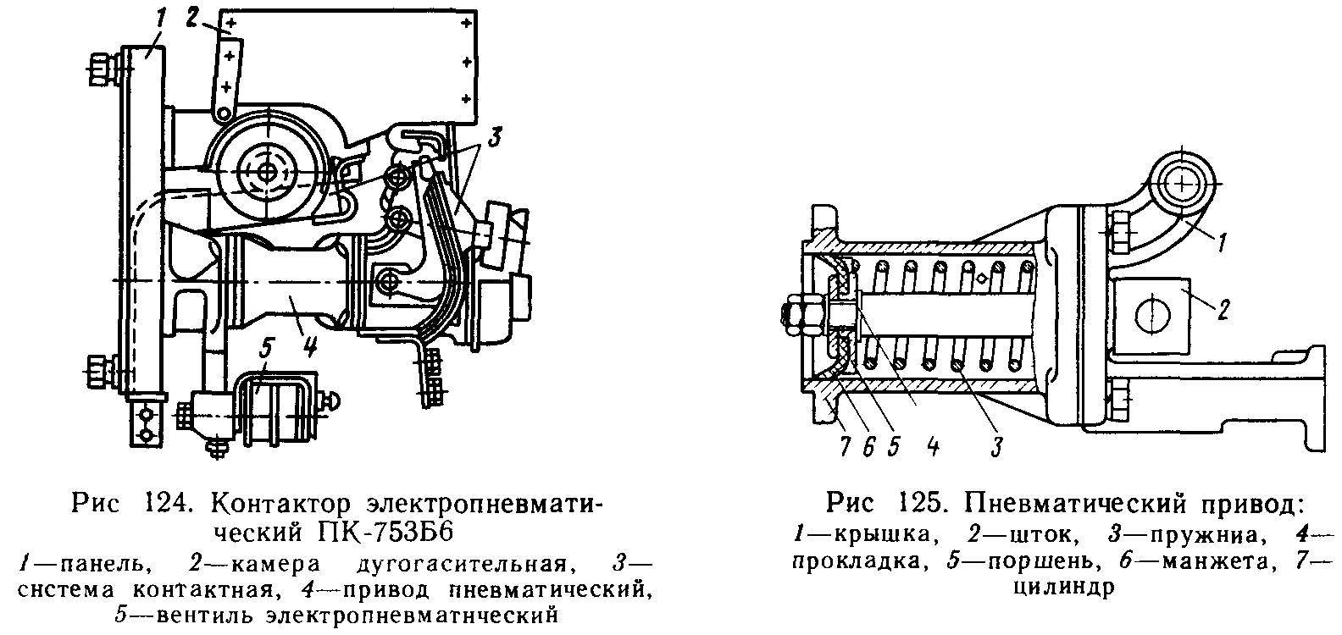

|  |  |  |  |  |  |  |  |  |  |  |  |  |  |  |  |  |  |  |  |  |  |  |  |  |  |  |
| --- | --- | --- | --- | --- | --- | --- | --- | --- | --- | --- | --- | --- | --- | --- | --- | --- | --- | --- | --- | --- | --- | --- | --- | --- | --- | --- |
| Определите соответствие между частями устройства электропневматического контактора   |  |  |  | | --- | --- | --- | | 1 | A | Вентиль электропневматический | | 2 | Б | Контактная система | | 3 | В | Камера дугогасительная | | 4 | Г | Привод пневматический | | 5 | Д | Панель | | |  |  | | --- | --- | | **1** | **Д** | | **2** | **В** | | **3** | **Б** | | **4** | **Г** | | **5** | **А** | |

1. Магнитопорошковый контроль выполняется для деталей из:
2. стекла
3. стали +
4. ферромагнитных материалов
5. нет верного ответа
6. Нанесение магнитного индикатора «мокрым» способом при проведении магнитопорошкового контроля предполагает использование:
7. раствора масла и воды
8. суспензии на основе воды +
9. воды
10. нет верного ответа
11. Способ приложенного поля при проведении магнитопорошкового контроля это:
12. намагничивание детали, а затем нанесение магнитного индикатора+
13. одновременное намагничивание детали и нанесение магнитного индикатора
14. проведение магнитопорошкового контроля без намагничивания
15. нет верного ответа
16. Признак наличия дефекта при проведении магнитопорошкового контроля:
17. срабатывание звукового индикатора дефектоскопа
18. срабатывание светодиодного индикатора дефектоскопа
19. наличие индикаторного рисунка +
20. нет верного ответа
21. Способ остаточной намагниченности при проведении магнитопорошкового контроля это:
22. намагничивание детали, а затем нанесение магнитного индикатора +
23. одновременное намагничивание детали и нанесение магнитного индикатора
24. проведение магнитопорошкового контроля без намагничивания
25. нет верного ответа
26. Магнитопорошковый контроль позволяет выявлять:
27. поверхностные дефекты.
28. внутренние дефекты
29. поверхностные и подповерхностные дефекты +
30. нет верного ответа
31. При проведении магнитопорошкового контроля для намагничивания деталей используются:
32. приставные магниты и соленоиды
33. соленоиды +
34. приставные магниты
35. нет верного ответа
36. Для проведения магнитопорошкового контроля «сухим» способом на поверхность детали наносится:
37. суспензия
38. магнитный порошок+
39. мел
40. нет верного ответа
41. При наличии индикаторного рисунка на шейке оси колесной пары она:
42. бракуется +
43. шлифуется
44. выпускается в эксплуатацию
45. нет верного ответа
46. При наличии индикаторного рисунка на средней части оси колесной пары она:
47. бракуется +
48. выполняется зашлифовка и повторное проведение МПК
49. выпускается в эксплуатацию
50. нет верного ответа
51. При выполнении магнитопорошкового контроля дефектоскопист должен иметь следующие средства защиты:
52. средства защиты не нужны
53. очки +
54. диэлектрические перчатки, резиновый фартук
55. нет верного ответа
56. Для проведения вихретокового контроля детали необходимо:
57. намагнитить +
58. размагнитить
59. можно проводить ВТК без намагничивания
60. нет верного ответа
61. Вихретоковый контроль можно проводить для деталей из:
62. ферромагнитных материалов +
63. ферромагнитных и неферромагнитных материалов
64. деталей из стали
65. нет верного ответа
66. Наличие дефекта при проведении вихретокового контроля:
67. срабатывание звукового и светового индикатора на дефектоскопе +
68. наличие индикаторного рисунка на поверхности детали
69. наличие видимой трещины
70. нет верного ответа
71. Вихретоковый контроль позволяет выявлять:
72. внутренние дефекты
73. поверхностные дефекты
74. поверхностные и подповерхностные дефекты +
75. нет верного ответа
76. При проведении вихретокового контроля поверхность детали должна быть:
77. допускается тонкое лакокрасочное покрытие
78. зашлифована до блеска
79. с нанесением масла +
80. нет верного ответа
81. После проведения магнитопорошкового контроля деталь необходимо:
82. отдать в эксплуатацию
83. размагнитить+
84. намагнитить
85. нет верного ответа
86. Феррозондовый контроль проводится для деталей из:
87. пластика
88. ферромагнитных материалов +
89. алюминия
90. нет верного ответа
91. Признак обнаружения дефекта при проведении феррозондового контроля это:
92. наличие видимой трещины
93. срабатывания звукового сигнала дефектоскопа +
94. наличие индикаторного рисунка на поверхности детали
95. нет верного ответа
96. Ультразвуковой контроль позволяет выявлять:
97. внутренние дефекты +
98. видимые дефекты
99. поверхностные дефекты
100. нет верного ответа
101. При проведении ультразвукового контроля на поверхность детали наносится:
102. магнитный индикатор
103. мел
104. контактная жидкость +
105. нет верного ответа
106. Для проведения ультразвукового контроля деталь необходимо:
107. намагнитить
108. очистить +
109. покрасить
110. нет верного ответа
111. Проведение ультразвукового контроля проводится с использованием:
112. преобразователей полимеров
113. пьезоэлектрических преобразователей +
114. без преобразователей
115. нет верного ответа
116. Перед проведением магнитопорошкового контроля суспензию:
117. необходимо перемешать +
118. суспензию можно использовать сразу
119. суспензию нужно нагреть
120. нет верного ответа
121. Для проведения неразрушающего контроля деталей и узлов подвижного состава дефектоскопист:
122. составляет технологические карты +
123. использует технологический процесс
124. проводит операции контроля в произвольном порядке
125. нет верного ответа
126. **Феррозондовый** метод основан на измерении феррозондовым прибором градиента напряженности магнитного поля рассеяния, созданного дефектом в намагниченном изделии, и сравнении результата измерения с порогом.
127. **Магнитный**неразрушающий контроль —вид неразрушающего кон­троля, основанный на анализе взаимодействия магнитного поля с контролируемым объектом.
128. **Электрический**неразрушающий контроль *-* вид неразрушающего контроля, характеризующийся величиной поля взаимодействия с объектом.
129. **Вихретоковый**неразрушающий контроль - вид неразрушающего контроля, регистрирующий взаимодействие электромагнитных по­лей, возникающих за счёт вихревых токов.
130. **Радиоволновой**неразрушающий контроль ***-***вид неразрушающего контроля, регистрирующий взаимодействие радиоволн с объектом.
131. **Тепловой**неразрушающий контроль *-* вид неразрушающего конт­роля, регистрирующий изменение температурных полей, вызванных дефектами.
132. **Оптический**неразрушающий контроль *-* вид неразрушающего кон­троля, регистрирующий изменение оптического излучения на дефектах.
133. **Радиационный**неразрушающий контроль *-* вид неразрушающего контроля, основанный на регистрации и анализе проникающего из­лучения после взаимодействия с объектом.
134. **Акустический (ультразвуковой)** неразрушающий контроль *-* вид неразрушающего контроля, основанный на регистрации параметров упругих волн, возбуждаемых в контролируемом объекте.
135. **Неразрушающий контроль проникающими веществами***-* вид не­разрушающего контроля, основанный на проникновении веществ в полости дефектов контролируемого объекта. При выявлении поверхностных дефектов - "капиллярный", а при обнаружении сквозных дефектов - на "течеискание".



|  |  |  |  |  |  |  |  |  |  |  |  |  |  |  |  |  |  |  |  |  |  |  |  |  |  |  |  |  |  |  |  |  |  |  |  |  |  |  |  |  |  |
| --- | --- | --- | --- | --- | --- | --- | --- | --- | --- | --- | --- | --- | --- | --- | --- | --- | --- | --- | --- | --- | --- | --- | --- | --- | --- | --- | --- | --- | --- | --- | --- | --- | --- | --- | --- | --- | --- | --- | --- | --- | --- |
| Определите соответствие между частями устройства электромагнитное намагничивающее МСН 21   |  |  |  | | --- | --- | --- | | 1 | A | Ловитель-опора для рамы | | 2 | Б | надрессорная балка; | | 3 | В | Стойки полюса | | 4 | Г | Фундамент; | | 5 | Д | Рама | | 6 | Е | Электромагниты для намагничивания рамы | | 7 | Ж | Электромагнит для намагничивания балки на дрессорной балки | | 8 | з | Ловитель-опора балки | | |  |  | | --- | --- | | **1** | **Д** | | **2** | **В** | | **3** | **Е** | | **4** | **Г** | | **5** | **А** | | **6** | **Б** | | **7** | **Ж** | | **8** | **З** | |



|  |  |  |  |  |  |  |  |  |  |  |  |  |  |  |  |  |  |  |  |  |  |  |  |  |  |  |  |  |  |  |  |  |  |  |  |  |  |  |  |  |  |  |  |  |  |  |  |  |  |  |  |
| --- | --- | --- | --- | --- | --- | --- | --- | --- | --- | --- | --- | --- | --- | --- | --- | --- | --- | --- | --- | --- | --- | --- | --- | --- | --- | --- | --- | --- | --- | --- | --- | --- | --- | --- | --- | --- | --- | --- | --- | --- | --- | --- | --- | --- | --- | --- | --- | --- | --- | --- | --- |
| Определите соответствие кнопок управления на приборной панели дефектоскоп-градиентометр ДФ-103.   |  |  |  | | --- | --- | --- | | 1 | A | Стрелочный прибор | | 2 | Б | Аккумуляторная батарея | | 3 | В | Световой индикатор питания | | 4 | Г | Решетка звукового индикатора дефектов | | 5 | Д | Кнопка включения питания | | 6 | Е | Световой индикатор дефектов | | 7 | Ж | Регулятор чувствительности (точно) | | 8 | з | Феррозондовый преобразователь | | 9 | к | Регулятор чувствительности (грубо) | | 10 | Л | Кнопка проверки аккумуляторной батареи | | |  |  | | --- | --- | | **1** | **Д** | | **2** | **В** | | **3** | **Е** | | **4** | **Г** | | **5** | **А** | | **6** | **Б** | | **7** | **Ж** | | **8** | **К** | | **9** | **З** | | **10** | **Л** | |

**МДК.01.02 Эксплуатация подвижного состава (по видам подвижного состава) и обеспечение безопасности движения поездов**

**5 семестр**

Тестовые задания закрытого типа:

1. Периодичность ТО-2 устанавливает:

1. слесарь по ремонту
2. машинист
3. начальник дороги +
4. начальник депо

2. Какой концевой кран при прицепке локомотива к составу открывается первым:

1. оба одновременно
2. у вагона
3. у локомотива +
4. нет верного ответа

3. При прицепке локомотива к составу необходимо остановить локомотив от первого вагона на расстоянии:

1. 10-15 м +
2. 5-10 м
3. 3 м
4. 15-20 м

4. При смене бригад контроль выполнения ТО-1 сдающей бригадой возлагается на:

1. принимающую локомотивную бригаду +
2. дежурного по депо
3. машиниста-инструктора
4. слесаря по ремонту

5. Как правильно спуститься с локомотива

1. лицом к локомотиву держа в одной руке фонарь
2. лицом к локомотиву спрыгнув с последней ступеньки
3. лицом к локомотиву держась обеими руками за поручни +
4. спиной к локомотиву держась обеими руками за поручни

6. Кто выполняет ТО-1

1. локомотивная бригада +
2. специализированный персонал
3. помощник машиниста
4. слесарь по ремонту

7. При каких обстоятельствах может возникнуть «юз»

1. при торможении на спусках
2. при «скользких» рельсах
3. при превышении тормозной силы силой сцепления колес с рельсами +
4. при следовании в депо

8. Как проверить правильность сцепления автосцепки локомотива с грузовым поездом

1. специальным ломиком
2. визуально
3. по сигнальным отросткам
4. кратковременным движением от состава +

9. Как определить проворот бандажа

1. замером толщины бандажа
2. отстукиванием молотком
3. по контрольным меткам +
4. по вытекшей смазке

10. С какой скоростью машинист должен подъезжать к составу при прицепке

1. не более 3 км/ч +
2. не более 5 км/ч
3. с установленной скоростью
4. не менее 3 км/ч

11. Как подается сигнал бдительности

1. двумя короткими свистками локомотива
2. одним коротким и одним длинным свистками локомотива +
3. тремя короткими свистками локомотива
4. одним длинным сигналом локомотива

12. Какая скорость следования поезда при приеме на станцию по пригласительному сигналу:

А) не более 20км/ч с особой бдительностью +

Б) не более 25км/ч с особой бдительностью

В) не более 50км/ч с особой бдительностью

Г) не более 50км/ч с особой бдительностью

13. Как обозначается голова поезда при движении по неправильному пути ночью?

А) двумя красными огнями фонарей у буферного бруса и прожектором

Б) красным огнем фонаря с левой стороны, с правой стороны - прозрачно-белым огнем и прожектором +

В) красным огнем фонаря с правой стороны, с левой стороны - прозрачно-белым огнем и прожектором

Г) двумя белыми огнями фонарей у буферного бруса и прожектором

14. Локомотивный светофор установлен

А) в кабине машиниста +

Б) в локомотивном депо

В) на каждой узловой станции

Г) в машинном отделении локомотива

15. Кто открывает входной сигнал на станции?

А) начальник станции

Б) сигналист

В) маневровый диспетчер

Г) дежурный по станции или по его распоряжению оператор поста централизации +

16. Локомотивное депо - это ...

А) структурная единица локомотивного хозяйства для выполнения текущего ремонта, технического обслуживания и экипировки локомотивов +

Б) пункт экипировки локомотивов

В) пункт технического обслуживания локомотивов

Г) нет верного ответа

17. Максимально допустимое непрерывное время работы локомотивной бригады?

А) 8

Б) 9

В) 10

Г) 12 +

18. Разрешается ли поездки более двух ночей подряд?

А) да

Б) нет +

В) только с разрешения начальника депо

Г) по приказу начальника дороги

19. Продувка тормозной магистрали осуществляется:

А) постановкой ручки крана машиниста в положение экстренного торможения

Б) открытием крана экстренного торможения

В) открытием разобщительного крана

Г) открытием концевого крана +

20. Для выполнения каких операций с локомотивами служит ПТОЛ?

А) ТО-1

Б) ТО-2 +

В) ТР-1 и ТР-2

Г) Всего перечисленного

1.Виды разрешений на проследование запрещающего показания входного светофора при диспетчерской централизации, если станция не передана на резервное управление.

А) только приказ ДНЦ +

Б) только письменное разрешение

В) любое из разрешений, применяемое для приёма поезда при запрещающем показании входного светофора

Г) ДУ-61

2.Порядок подачи сигнала «Пожарная тревога».

А) группами из одного длинного и трёх коротких звуков

Б) группами из одного длинного и двух коротких звуков +

В) группами из одного короткого и трёх длинных звуков

Г) группами из одного длинного

3.Определение расстояния Б.

А) это расстояние от красного щита до первой петарды +

Б) это расстояние от красного щита до желтого щита

В) это расстояние от знака «Начало опасного места» до желтого щита

Г) это расстояние до красного щита

4.Скорость проследования, регулированного ЖД переезда без дежурного работника при неисправности переездной сигнализации.

А) не более 25 км/ч.

Б) не более 40 км/ч.

В) не более 20 км/ч. +

Г) не более 15 км/ч.

5. Скорость осаживания, остановившегося на перегоне грузового поезда до границы станции.

А) не более 5 км/ч. +

Б) не более 3 км/ч

В) не более 10 км/ч.

Г) не более 15 км/ч.

6. Действия при внезапном появлении белого огня на локомотивном светофоре при следовании по неправильному пути

А) снизить скорость до 20 км/ч. +

Б) снизить скорость до 40 км/ч.

В) остановить поезд

Г) снизить скорость до 15 км/ч.

7.Маневровая скорость при движении локомотива с вагонами, прицепленными сзади, по свободным путям.

А) не более 40 км/ч. +

Б) не более 25 км/ч.

В) не более 15 км/ч.

Г) не более 10 км/ч.

8.Что служит разрешением для выезда маневрового состава за границу станции по неправильному пути 2-х путного перегона, с односторонней АБ?

А) ключ-жезл данного перегона

Б) разрешение ДУ-50 +

В) регистрируемый приказ ДСП и разрешающее показание выходного светофора

Г) разрешение ДУ-64

9. Скорость проследования ЖД переездов при неисправности АЛСН.

А) не более 20 км/ч

Б) установленная

В) не более 40 км/ч +

Г) конструкционная

10. Восстановительному поезду при отправлении его на перегон выдаётся….

А) путевая записка ДУ-50

Б) разрешение ДУ-64 +

В) извещение ДУ-55

Г) извещение ДУ-54

11. С какой скоростью может следовать поезд по перегону при перерыве всех средств сигнализации и связи при отсутствии сведений о прибытии ранее отправленного поезда?

А) не более 25 км/ч.

Б) не более 20км/ч. +

В) не более 40км/ч.

Г) не более 10км/ч.

12. На каком расстоянии должен устанавливаться знак «начало опасного места» от квадратного щита желтого цвета?

А) на расстоянии 500-1500 м

Б) на расстоянии 800-1500 м +

В) на расстоянии 1000-1700 м

Г) на расстоянии 400 м

13. Порядок проследования проходного светофора автоблокировки с погасшими огнями.

А) разрешается проследовать при разрешающем показании локомотивного светофора +

Б) в любом случае машинист должен остановиться перед светофором

В) разрешается проследовать без остановки со скоростью не более 20 км/ч

Г) разрешается проследовать без остановки со скоростью не более 10 км/ч

14. Порядок выезда маневрирующего состава за границу станции по неправильному пути при односторонней автоблокировке?

А) по ключу жезлу данного перегона

Б) устное разрешение ДСП, при разрешающем показание выходного светофора.

В) по путевой записке ДУ-50 +

Г) по приказу ДСП

15. Какая скорость движения допускается при оказании помощи одиночному локомотиву (или ССПС) вслед идущим грузовым поездом на перегоне с автоблокировкой?

А) установленная

Б) не более 40 км/ч.

В) не более 25 км/ч. +

Г) не более 15 км/ч.

16. Как обозначается голова поезда при движении по неправильному пути ночью?

А) двумя красными огнями фонарей у буферного бруса и прожектором

Б) красным огнем фонаря с левой стороны, с правой стороны - прозрачно-белым огнем и прожектором +

В) красным огнем фонаря с правой стороны, с левой стороны - прозрачно-белым огнем и прожектором

Г) двумя белыми огнями фонарей у буферного бруса и прожектором

17. Звуковой сигнал бдительности подается свистком локомотива:

А) один короткий - один длинный +

Б) один длинный

В) короткими звуковыми сигналами

Г) один короткий - один длинный – один короткий

18. Порядок подачи звукового сигнала «Пожарная тревога»

А) группами: один длинный - три коротких звуковых сигнала.

Б) группами: по два длинных - два коротких звуковых сигнала.

В) группами: один длинный - два коротких звуковых сигнала. +

Г) группами: один длинный - один короткий звуковой сигнал.

19. Определение расстояния «Б».

А) это расстояние от места препятствия до желтого щита.

Б) это расстояние от красного щита до первой петарды. +

В) это расстояние от опасного места до первой петарды.

Г) это расстояние от желтого щита до первой петарды.

20. Расстояние между осями смежных путей на станции на прямых участках пути.

А) 4500 мм.

Б) 4800 мм. +

В) 3600 мм.

Г) 4100 мм.

Тестовые задания открытого типа в которых необходимо вставить пропущенное слово или значение:

1. Выявить неисправности буксовых узлов в эксплуатации можно путем **визуального осмотра, остукивания смотровым молотком или ощупывания корпуса буксы и ее крышки тыльной стороной ладони.**

2. **Режим выбега** соответствует, когда на поезд действует сила сопротивления, которая при движении по площадке и подъему препятствует движению, а на спуске способствует ему.

3. **Боксование** - это явление, при котором нарушается сцепление колёс с рельсами, т.е. сила тяги оказывается больше силы сцепления.

4. В журнале формы **ТУ-152** отмечаются все сведения о работе тепловоза, об его неисправностях, выполнении ТО и ТР, подготовке тепловоза к работе в зимних условиях, о проверке АЛС, ПРС, и УКБМ, а также даты заливки МОП и зубчатых передач, результаты замеров сопротивления изоляции тяговых электродвигателей, давления полоза на контактный провод, результаты осмотра

колесных пар и др.

5. Контрольно-заключительные поездки проводят **машинисты- инструкторы** локомотивных бригад, имеющие заключение на вождение указанных поездов.

6. Во время стоянок, при температуре - 35 градусов и ниже, через каждые **5-10** минут опускать и поднимать токоприемники.

7. При начале маневровых передвижениях после приведения локомотива в движение выполнить проверку действия вспомогательного тормоза при скорости движения не более **3-5** км/ч до полной остановки локомотива.

8. При вступлении поезда на блок-участок с **запрещающим** показанием светофора помощник машиниста обязан приблизиться к рабочему месту машиниста.

9. По команде осмотрщика вагонов или работника, на которого эта обязанность возложена владельцем инфраструктуры, машинист должен привести в движение локомотив и подъезжать к составу для прицепки со скоростью не более **3** км/ч.

10. По прибытии в полном составе к месту явки, локомотивная бригада после предъявления служебных удостоверений личности получает **маршрут машиниста** с проставленным временем явки у ответственного работника.

1. Каждый работник железнодорожного транспорта обязан подавать **сигнал остановки** поезду или маневрирующему составу и принимать другие меры к их остановке в случаях, угрожающих жизни и здоровью людей или безопасности движения.

2. Сооружения и устройства железных дорог должны соответствовать требованиям, обеспечивающим пропуск поездов с наибольшими установленными скоростями: пассажирских - 140 км/ч, рефрижераторных - 120 км/ч, грузовых - **90** км/ч.

3. **Габарит приближения строений** – это предельное поперечное (перпендикулярное оси пути) очертание, внутрь которого не должны заходить никакие части сооружений и устройств.

4. Расстояние между осями смежных путей на станциях на прямых участках должно быть не менее 4800 мм, на второстепенных путях и путях грузовых районов - не менее **4500** мм.

5. Ширина колеи менее **1512** мм и более **1548** мм не допускается.

6. Предельные столбики устанавливаются посередине междупутья в том месте, где расстояние между осями сходящихся путей составляет **4100** мм.

7. Показания выходных и маршрутных светофоров главных путей должны быть отчетливо различимы на расстоянии не менее **400** м, выходных и маршрутных светофоров боковых путей, а также пригласительных сигналов и маневровых светофоров - на расстоянии не менее **200** м.

8. Высота подвески контактного провода не должна превышать **6800** мм.

9. Расстояние между внутренними гранями колес у ненагруженной колесной пары должно быть **1440** мм.

10. Ответственным за техническое состояние автосцепных устройств и правильное сцепление вагонов в составе поезда является **осмотрщик вагонов**, выполнявший техническое обслуживание состава поезда перед отправлением.

1. К основным устройствам безопасности относится:

А) САУТ

Б) КИО САУТ

В) ТСКБМ

Г) КЛУБ-У +

2. К дополнительным устройствам безопасности относится:

А) КЛУБ

Б) БЛОК

В) ТСКБМ +

Г) АЛСН

3. Расшифруйте аббревиатуру КЛУБ-У:

А) комплекс локомотивных унифицированных блоков универсальный

Б) комплексное локомотивное устройство безопасности  
унифицированное +

В) контроль линий устройств локомотива и узлов

Г) контроль локомотивных узлов и блоков универсальный

4. Расшифруйте аббревиатуру АЛСН:

А) автоматическая локомотивная связь наземная

Б) автоматическая локомотивная сигнализация непрерывного типа +

В) аналитическая связь непрерывная

Г) автоматика локомотива специального назначения

5. Расшифруйте аббревиатуру ТСКБМ:

А) телевизионная система контроля бдительности машиниста

Б) требования систем контроля блоков и механизмов

В) телемеханическая система контроля бодрствования машиниста +

Г) телемеханическая система контроля бдительности машиниста

6. Расшифруйте аббревиатуру КОН:

А) контроль оборудования носимый

Б) контроль остановки непрерывного типа

В) контроль санкционированного отключения

Г) контроль несанкционированного отключения +

7. Рукоятка бдительности устанавливается:

А) в машинном отделении

Б) в кабине машиниста +

В) в дизельном помещении

Г) на пассажирских локомотивах

8. Какая комбинация импульсов передается по рельсовой цепи при зелёном огне путевого светофора

А) два

Б) три +

В) один

Г) не передаётся

9. Какая комбинация импульсов передается по рельсовой цепи при белом огне локомотивного светофора

А) два

Б) три

В) один

Г) не передаётся +

10. С какими системами совместно работает ТСКБМ?

А) для работы совместно с системами АЛСН, КЛУБ (КЛУБ-У) +

Б) для самостоятельной работы

В) для работы совместно с САУТ

Г) для работы совместно с АЛС

11. Минимальное давление в ПМ при включении устройств АЛСН

А) не менее 8 кг/см2

Б) не менее 7 кг/см2 +

В) не менее 6 кг/см2

Г) не менее 7,5 кг/см2

12. Если при КЖ пропали коды из рельсовой цепи:

А) на локомотивном светофоре загорится БО

Б) на локомотивном светофоре загорается любой огонь

В) на локомотивном светофоре загорится КО +

Г) на локомотивном светофоре загорается ЖО

13. Назначение тумблера «К», устанавливаемого на ЭПК-150

А) служит для отключения блока КОН

Б) применяется для сбора схемы тяги при выключенном ключе ЭПК +

В) для одиночного следования локомотива

Г) для подачи питания на электромагнит ЭПК в аварийном режиме

14. Какая система безопасности производит контроль за началом движения

А) Л-168 +

Б) ТСКБМ

В) АЛСН

Г) САУТ

15. Принцип работы ТСКБМ

А) измерение электрического сопротивления кожи человека +

Б) измерение пульса человека

В) измерение температуры человека

Г) измерение давления человека

16. Какое количество пломб должно быть на корпусе блока БЭЛ (КЛУБ) при приемке?

А) 8

Б) 6+

В) 4

Г) 2

17. По истечении какого времени необходимо включать ключ ЭПК при включении аппаратуры КЛУБ?

А) Не более 60 сек

Б) Не менее 20 сек

В) Не менее 30 сек+

Г) Не более 30 сек

18. Укажите не позднее какого времени после вывода контроллера машиниста из нулевого положения происходит контроль начала движения на КЛУБ?

А) Не позднее 65 сек

Б) Не позднее 70 сек

В) Не позднее 75 сек+

Г) Не более 30 сек

19. Определите, какое значение имеет данный сигнал ТСКБМ-П.

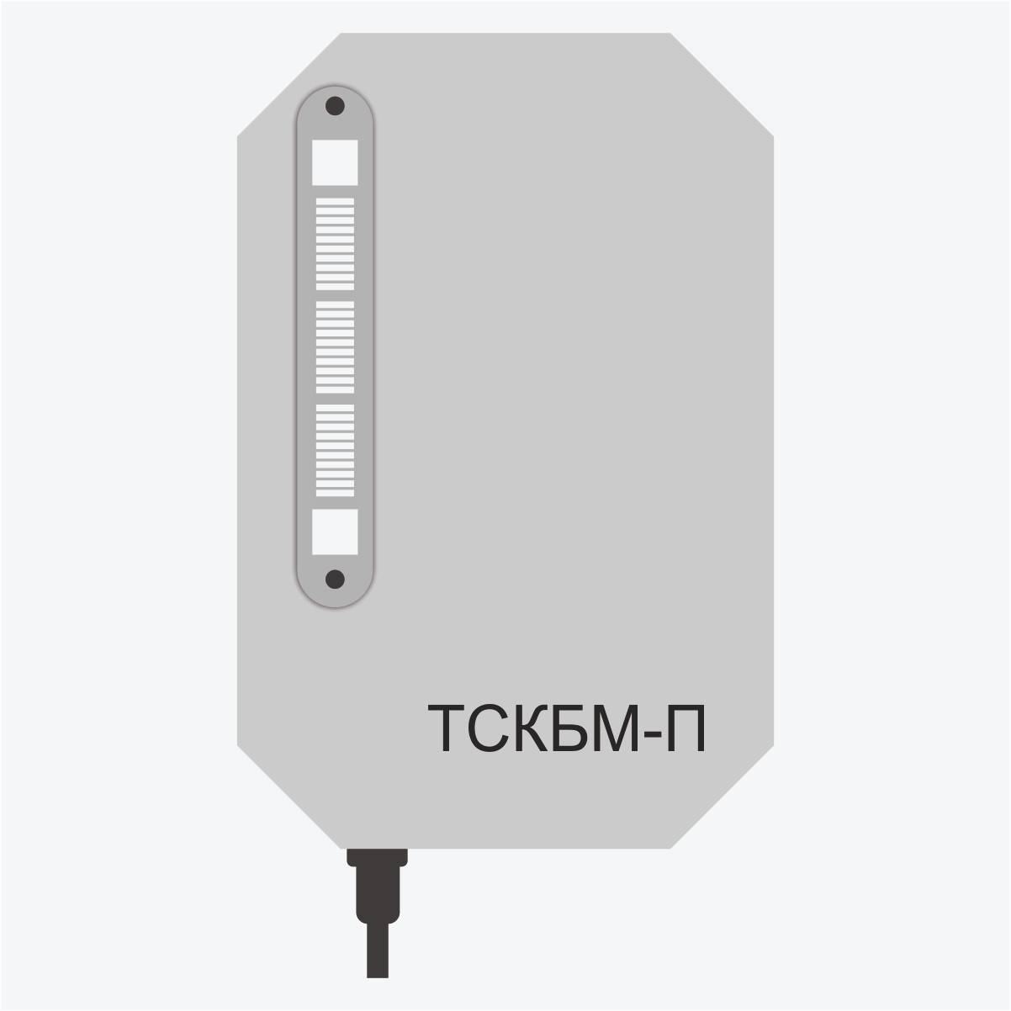

А) Запрос подтверждения работоспособности

Б) Предварительная сигнализации

В) Индикация приема радиосигнала

Г) Выключенное состояние+

20. Что необходимо сделать для предотвращения срыва ЭПК (КЛУБ) при проверке секвенции на локомотиве (МВПС) в случае вывода контроллера из нулевой позиции на время более 70 сек?

А) Перевести контроллер из нулевой позиции в позицию IV не позднее 30 сек

Б) Во время свистка не выключить устройство КЛУБ, а так же тумблер «секвенция» на тех локомотивах, где он имеется, через время не менее 30 мин включить КЛУБ

В) Во время свистка выключить устройство КЛУБ, а так же тумблер «секвенция» на тех локомотивах, где он имеется, через время не менее 30 сек включить КЛУБ+

Г) Выключить ЭПК, перевести контроллер в нулевую позицию

. ТСКБМ – **телемеханическая система контроля бодрствования машиниста**.

2. **Блок КОН** - контроль несанкционированного отключения электропневматического клапана ключом с электронной платой.

3. АЛС –**автоматическая локомотивная сигнализация**.

4. Лицами, ответственными за правильное пользование в поездке устройствами АЛСН и контроля бдительности машиниста, а также сохранность этих устройств на локомотиве, являются **машинист локомотива и его помощник**.

5. УКБМ – устройство контроля **бдительности** машиниста.

6. **КПД-3 в/и** – комплекс средств сбора и регистрации данных.

7. Автоматическая локомотивная сигнализация как самостоятельное средство сигнализации и интервального регулирования которой движение поездов на перегоне осуществляется по сигналам **локомотивных** светофоров – АЛСО.

8. **Автостопами** называются устройства, контролирующие реакцию машиниста на показания путевых светофоров, к которым приближается поезд, и при необходимости (при непринятии мер машинистом) осуществляющие автоматическое приведение в действие тормозов.

9. **Рукоятка бдительности** - предназначена для предотвращения принудительного торможения локомотива при АЛСН и используется в устройствах проверки бдительности машиниста.

10. **УСАВП** – унифицированная система автоматизированного ведения поездов

Тестовые задания на установление последовательности:

1.

|  |  |  |  |  |  |  |  |  |  |  |  |  |  |  |  |  |  |  |  |  |  |  |  |  |  |  |  |  |  |  |  |  |  |  |  |  |  |  |  |  |  |
| --- | --- | --- | --- | --- | --- | --- | --- | --- | --- | --- | --- | --- | --- | --- | --- | --- | --- | --- | --- | --- | --- | --- | --- | --- | --- | --- | --- | --- | --- | --- | --- | --- | --- | --- | --- | --- | --- | --- | --- | --- | --- |
| Определите последовательность действий машиниста при тревоге 2   |  |  |  | | --- | --- | --- | | 1 | A | Осмотреть поезд | | 2 | Б | Уточнить информацию о сбоях средств контроля | | 3 | В | Сообщить ДСП о результатах осмотра | | 4 | Г | Сообщить об остановке | | 5 | Д | Повторно осмотреть поезд при отсутствии вагонников | | 6 | Е | Довести поезд до станции со скоростью не более 20 км/ч | | 7 | Ж | Остановить поезд | | 8 | З | Зафиксировать результаты осмотра | | |  |  | | --- | --- | | **1** | **Ж** | | **2** | **Г** | | **3** | **Б** | | **4** | **А** | | **5** | **В** | | **6** | **Е** | | **7** | **Д** | | **8** | **З** | |

2.

|  |  |  |  |  |  |  |  |  |  |  |  |  |  |  |  |  |  |  |  |  |  |  |  |  |  |  |  |  |  |  |  |
| --- | --- | --- | --- | --- | --- | --- | --- | --- | --- | --- | --- | --- | --- | --- | --- | --- | --- | --- | --- | --- | --- | --- | --- | --- | --- | --- | --- | --- | --- | --- | --- |
| Определите последовательность действий машиниста при тревоге 1   |  |  |  | | --- | --- | --- | | 1 | A | Осмотреть поезд при отсутствии вагонников | | 2 | Б | Сообщить дежурному по станции о результатах осмотра | | 3 | В | Усилить контроль за поездом | | 4 | Г | Зафиксировать результаты осмотра | | 5 | Д | Снизить скорость до 20 км/ч | | 6 | Е | Остановить поезд на станции | | |  |  | | --- | --- | | **1** | **Д** | | **2** | **В** | | **3** | **Е** | | **4** | **А** | | **5** | **Г** | | **6** | **Б** | |

1.

|  |  |  |  |  |  |  |  |  |  |
| --- | --- | --- | --- | --- | --- | --- | --- | --- | --- |
| **Установить соответствие сигнальных указателей и знаков с их изображением** | |  |  | | --- | --- | | **1** | **Г** | | **2** | **Б** | | **3** | **А** | | **4** | **В** | |

2.

|  |  |  |  |  |  |  |  |  |  |
| --- | --- | --- | --- | --- | --- | --- | --- | --- | --- |
| **Установите соответствие между названиями светофоров и их назначением** | |  |  | | --- | --- | | **1** | **Г** | | **2** | **Б** | | **3** | **В** | | **4** | **А** | |

1. Разделите устройства безопасности на категории основные и дополнительные:

1) АЛСН;

2) КЛУБ-У;

3) КИО САУТ;

4) ТСКБМ;

5); ИСАП-РТ

6) КПД-3П.

7) УСАВП;

8) БЛОК

9) ЭПК;

10) Радиостанция

|  |  |
| --- | --- |
| Основные | Дополнительные |
| 1, 2; 8; 9 | 3, 4, 5; 6; 7 |

2. Определите соответствие сигнальных значений АЛС

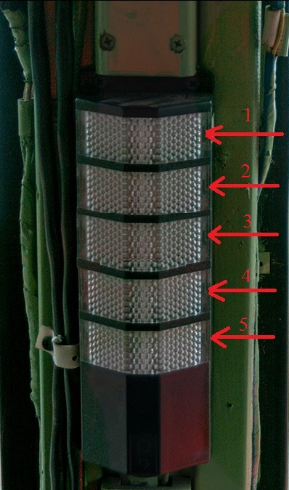

|  |  |  |  |  |  |  |  |  |  |  |  |  |  |  |  |  |  |  |  |  |  |  |  |  |  |  |
| --- | --- | --- | --- | --- | --- | --- | --- | --- | --- | --- | --- | --- | --- | --- | --- | --- | --- | --- | --- | --- | --- | --- | --- | --- | --- | --- |
| Определите соответствие сигнальных значений локомотивного светофора   |  |  |  | | --- | --- | --- | | 1 | A | Зелёный | | 2 | Б | Белый | | 3 | В | Красный | | 4 | Г | Жёлто-Красный | | 5 | Д | Жёлтый | | |  |  | | --- | --- | | **1** | **А** | | **2** | **Д** | | **3** | **Г** | | **4** | **В** | | **5** | **Б** | |

3. Определите соответствие кнопок на пульте управления КЛУБ-У

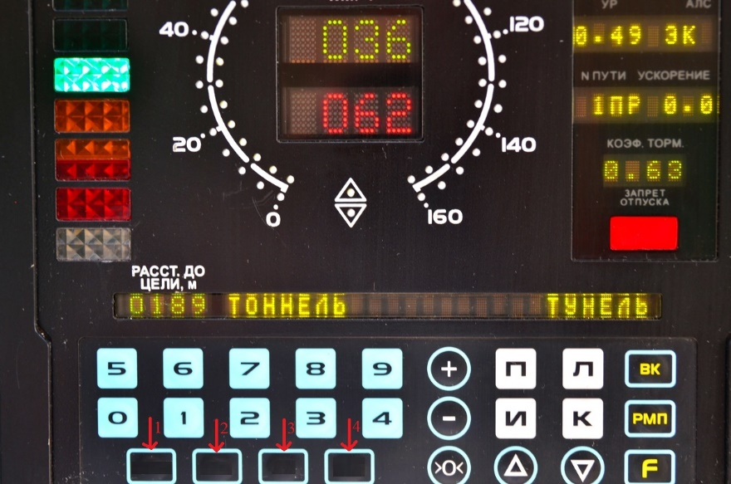

|  |  |  |  |  |  |  |  |  |  |  |  |  |  |  |  |  |  |  |  |  |  |
| --- | --- | --- | --- | --- | --- | --- | --- | --- | --- | --- | --- | --- | --- | --- | --- | --- | --- | --- | --- | --- | --- |
| Определите соответствие кнопок на пульте управления КЛУБ-У   |  |  |  | | --- | --- | --- | | 1 | A | К20 | | 2 | Б | ОТПР | | 3 | В | ОС | | 4 | Г | ПОДТЯГ | | |  |  | | --- | --- | | **1** | **Г** | | **2** | **Б** | | **3** | **В** | | **4** | **А** | |

**6 семестр**

**Тема 2.1 - Техническая эксплуатация тепловозов и дизель-поездов**

Тестовые задания закрытого типа:

1. Где на локомотиве устанавливается электропневматический клапан автостопа ЭПК-150?

А) под кузовом

Б) в машинном отделении

В) в высоковольтной камере

Г) в кабине машиниста +

2. Показание входного светофора «два желтых огня и одна зеленая светящаяся полоса» означает:

А) разрешается поезду следовать на ж.д. станцию со скоростью не более 80 км/ч на боковой путь; следующий светофор открыт и требует проследования его со скоростью не более 80 км/ч

Б) разрешается поезду следовать на ж.д. станцию со скоростью не более 80 км/ч на боковой путь; следующий светофор открыт и требует проследования его с уменьшенной скоростью км/ч

В) разрешается поезду следовать на ж.д. станцию со скоростью не более 60 км/ч на боковой путь и готовностью остановиться; следующий светофор закрыт +

Г) разрешается поезду следовать на ж.д. станцию со скоростью не более 40 км/ч на боковой путь и готовностью остановиться; следующий светофор закрыт

3. Наибольший по крутизне уклон на перегоне называется?

А) командующим уклоном

Б) руководящим уклоном +

В) управляющим уклоном

Г) смежным уклоном

4. С какой скоростью разрешается следовать по свободным путям одиночных локомотивов и локомотивов с вагонами, прицепленными сзади с включенными и опробованными автотормозами:

А) 60 км/час +

Б) 40 км/час

В) 45 км/час

Г) 20 км/час

5. По каким светофорам осуществляется прием поезда на станцию:

А) по входным +

Б) по выходным

В) по горочным

Г) по проходным

6. На сколько метров от головы или хвоста поезда разрешается его обход?

А) 4 м

Б) 5 м +

В) 3 м

Г) 10 м

7. Кем разрабатывается Техническо-распорядительный акт (ТРА) станции?

А) начальником станции +

Б) заместителем начальника станции по оперативной работе;

В) главным инженером станции

Г) начальником депо

8. Кто руководит движением поездов на диспетчерском участке:

А) ДС

Б) ДСП

В) ДНЦ +

Г) ТЧМ

9. Действия машиниста при внезапном появлении на локомотивном светофоре «Б» огня вместо разрешающего показания.

А) выключить ЭПК на 5-7 сек, если после повторного включения ЭПК сбой не устранится - снизить скорость до 40 км/ч, доложить ДСП

Б) снизить скорость и следовать до первого светофора или смены сигналов не более 40 км/ч, а при наличии мостов, тоннелей – 20 км/ч +

В) выполнить экстренное или полное служебное торможение до полной остановки, осмотреть состояние пути на наличие излома рельса

Г) выполнить экстренное торможение

10. Какой огонь будет гореть на локомотивном светофоре при перегорании лампы зеленого огня проходного светофора?

А) зеленый, скорость проследования светофора, установленная +

Б) желтый, скорость проследования светофора не более 50 км/ч

В) белый, остановка за 200 метров от светофора

Г) КЖ

11. Какими тормозными башмаками из предложенных вариантов НЕ запрещено пользоваться:

А) с обледенелым или замасленным полозом

Б) с отсутствующие маркировкой

В) не окрашенным +

Г) отсутствует рукоятка

12. Разрешается поезду отправиться с ж.д. станции с уменьшенной скоростью; с отклонением по стрелочному переводу; следующий светофор открыт – показания выходного светофора с сигнализацией:

А) два желтых огня, верхний мигающий +

Б) два желтых;

В) один желтый

Г) два зелёных

13. Уровень напряжения на токоприемнике при переменном токе должен быть:

А) не менее 21 кВ и не более 29 кВ +

Б) менее 29кВ

В) не более 21 кВ мм

Г) не менее 20кВ и не более25кВ

14. Разница по высоте между продольными осями автосцепок между локомотивом и первым вагоном пассажирского поезда допускается:

А) не менее 110 мм

Б) не более 100 мм +

В) менее 100 мм

Г) не более 110мм

15. Показание выходного светофора «два желтых огня» означает:

А) разрешает поезду отправиться с ж.д. станции

Б) разрешает поезду отправиться с ж.д. станции с уменьшенной скоростью; следующий светофор закрыт +

В) разрешает поезду отправиться с ж.д. станции с уменьшенной скоростью; поезд следует с отклонением по стрелочному переводу следующий светофор закрыт

Г) запрещает поезду отправиться с ж.д. станции

1. Основой организации движения поездов является **график движения**, который объединяет деятельность всех подразделений и выражает план эксплуатационной работы железных дорог.

2. **Дежурный по депо** руководит работниками его смены, которые осуществляют подготовку и выдачу локомотивов для выполнения суточного плана, а также графика поездной и маневровой работы.

3. **Машинист локомотива** — специалист на железнодорожном транспорте, осуществляющий управление локомотивом (паровоз, тепловоз, электровоз) или моторвагонным подвижным составом (дизель-поезд, электропоезд).

4. Для предотвращения боксования тепловоза и срабатывания защиты от боксования необходимо при разгоне локомотива периодически небольшими порциями подавать **песок** под колеса.

5. Помощник машиниста обязан предупреждать машиниста о приближении: к местам действия предупреждения об ограничении скорости за **1,5 - 2** км.

6. Перед отправлением поезда с железнодорожной станции при разрешающем показании выходного (маршрутного) светофора машинист и помощник машиниста обязаны выполнить **регламент "Минута готовности"**.

7. При стоянках на станциях и перегонах до 5 минут экипажную часть, с обязательным контролем буксовых узлов, осматривает **помощник машиниста**, а свыше 5 минут **машинист локомотива.**

8. **Машинист и осмотрщик вагона** обязаны визуально убедиться в правильности сцепления автосцепок по сигнальным отросткам и положению замков и соединения рукавов, открытии концевых кранов между локомотивом и первым вагоном.

9. **Перегон** - часть железнодорожной линии, ограниченная смежными железнодорожными станциями, разъездами, обгонными пунктами или путевыми постами

10. **Вспомогательный локомотив** - локомотив, назначаемый на основании требования о помощи (письменного, переданного по телефону или радиосвязи), полученного от машиниста (помощника машиниста) ведущего локомотива, остановившегося в пути на перегоне поезда, а также по требованию работников хозяйства пути, электроснабжения, сигнализации и связи

1. Поезд пассажирский повышенной длины - пассажирский поезд, имеющий в составе более **20** вагонов.

2. **Стрелочный перевод** - устройство, служащее для перевода железнодорожного подвижного состава с одного железнодорожного пути на другой, состоящее из стрелок, крестовин и соединительных железнодорожных путей между ними

3. **Заградительные** светофоры - требуют остановки при опасности для движения, возникшей на железнодорожных переездах, крупных искусственных сооружениях и обвальных местах, а также при ограждении составов для осмотра и ремонта вагонов на станционных железнодорожных путях

4. **Два желтых огня** - разрешается поезду следовать на железнодорожную станцию с уменьшенной скоростью на боковой железнодорожный путь и готовностью остановиться; следующий светофор закрыт

5. Два желтых огня и одна зеленая светящаяся полоса - разрешается поезду следовать на железнодорожную станцию со скоростью не более **60** км/ч на боковой железнодорожный путь и готовностью остановиться; следующий светофор закрыт

6. Сигнал уменьшения скорости на перегоне ночью во всех случаях должен подаваться только медленным движением **вверх и вниз** ручного фонаря с прозрачно-белым огнем.

7. Пригласительный сигнал – один лунно-белый мигающий огонь разрешает поезду проследовать светофор с красным (или погасшим) огнем и продолжать движение до следующего светофора (или до предельного столбика при приеме на путь без выходного светофора) со скоростью не более **20** км/ч.

8. Поезд грузовой повышенной длины - грузовой поезд, длина которого в условных единицах (осях) - **350** и более осей

9. **Сигнальный знак** - условный видимый знак (предельный столбик, знак, указывающий границы железнодорожной станции, подача свистка, отключение и включение тока и другое), при помощи которого подается приказ определенной категории работников железнодорожного транспорта.

10. Расстояние между осями путей на перегонах двухпутных линий на прямых участках должно быть не менее **4100** мм.

1.Требование к видимости из кабины локомотива сигнальных огней маневрового светофора на станции

А) за 200 м. +

Б) за 400 м.

В) за 100 м.

Г) за 50 м.

2. Скорость маневровых передвижений с негабаритными грузами 4-й, 5-й, 6-й степеней.

А) не более 5 км/ч.

Б) не более 25км/ч.

В) не более 15км/ч. +

Г) не более 10км/ч.

3. Что служит разрешением на занятие поездом перегона при телефонных средствах связи?

А) бланк белого цвета с красной полосой по диагонали

Б) бланк белого цвета с двумя красными полосами по диагонали

В) путевая записка +

Г) приказ ДСП

4. Скорость следования по блок участку после проследования стыка проходного светофора с красным огнем и появлением на локомотивном светофоре зелёного огня.

А) не более 40км/ч. до следующего светофора +

Б) с установленной скоростью

В) остановиться и осмотреть рельс на неисправность

Г) не более 20км/ч. до следующего светофора

5. Разрешение, выдаваемое хозяйственному поезду при отправлении со станции на перегон до закрытия перегона на окно.

А) бланк формы ДУ-50

Б) бланк формы ДУ-64

В) бланк формы ДУ-61 +

Г) бланк формы ДУ-54

6. Основные виды габаритов на ЖДТ установленные Госстандартом.

А) габарит жд пути и искусственных сооружений, габарит локомотивов и вагонов, габарит грузов

Б) габарит приближения строений, габарит подвижного состава, габарит погрузки +

В) габарит сооружений, габарит подвижного состава, габарит жд пути

Г) габарит погрузки

7. Уровень напряжения на контактном проводе при переменном токе.

А) 21кВ-29кВ +

Б) 2,7кВ-4кВ

В) 15кВ-21кВ

Г) 3кВ-5кВ

8. К путям специального назначения относятся:

А) пути для стоянки восстановительных и пожарных поездов +

Б) главные пути

В) приёмоотправочные, погрузочно-выгрузочные, вытяжные

Г) деповские пути

9. Как обозначается голова поезда при движении по неправильному пути?

А) двумя красными огнями фонарей у буферного бруса и прожектором

Б) с правой стороны прозрачно-белым буферным огнем, с левой стороны красным огнем и прожектором +

В) красным огнем фонаря с правой стороны, с левой стороны прозрачно-белым огнем и прожектором

Г) двумя белыми огнями фонарей у буферного бруса и прожектором

10. Звуковой сигнал прибытия поезда на станцию не в полном составе.

А) три длинных два коротких

Б) три длинных один короткий +

В) два длинных два коротких

Г) один короткий

11. Оповестительный сигнал при движении по неправильному пути.

А) один длинный

Б) один длинный - один короткий - один длинный +

В) один короткий - один длинный

Г) один короткий

12. Обозначение проходного светофора автоблокировки с трёхзначной сигнализацией, ограничивающего блок-участок менее требуемого тормозного пути.

А) световым указателем в виде двух стрел +

Б) световым указателем в виде одной стрелы

В) буквой «Т» со светоотражателем

Г) нет правильного ответа

13. Порядок следования на станцию по пригласительному сигналу при запрещающем показании или погасших основных огнях входного светофора?

А) скорость приёма поезда не более 20 км/ч. до следующего светофора или предельного столбика +

Б) скорость приёма поезда не более 20 км/ч. до появления разрешающего показания на локомотивном светофоре, а далее руководствоваться его показаниями

В) скорость приёма поезда не более 40 км/ч. до следующего светофора или предельного столбика

Г) скорость приёма поезда не более 15 км/ч. до следующего светофора или предельного столбика

14. Порядок установки сигнального знака «С» перед переездом при скоростях движения до 120 км/ч

А) на расстоянии от 800 до 1500м от переезда

Б) на расстоянии от 1000 до 2000м от переезда

В) на расстоянии от 500 до 1500м от переезда +

Г) на расстоянии от 400 до 800м от переезда

15. Маневровая скорость при движении локомотива с вагонами, прицепленными сзади, по свободным путям.

А) не более 40 км/ч +

Б) не более 25 км/ч

В) не более 15 км/ч

Г) не более 5 км/ч

16. Что служит разрешением на занятие поездом перегона при перерыве действия всех средств сигнализации и связи?

А) разрешение белого цвета с красной полосой по диагоналям

Б) разрешение белого цвета с двумя красными полосами по диагоналям +

В) разрешение «Путевая записка»

Г) приказ ДСП

17. Нормы прикрытия при перевозке груза нижней и боковой негабаритности 6-й степени и сверхнегабаритного груза с отдельным локомотивом

А) вагон с таким грузом должен находиться не ближе 20 вагонов от контрольной рамы, с хвоста 1 вагон прикрытия

Б) вагон с таким грузом должен находиться не ближе 5 вагонов от контрольной рамы, с хвоста 1 вагон прикрытия +

В) по одному вагону прикрытия с головы и хвоста состава

Г) вагон с таким грузом должен находиться не ближе 2 вагонов от контрольной рамы, с хвоста 1 вагон прикрытия

18. Значение сигнала «один желтый и один зелёный».

А) разрешается движение с уменьшением скорости, применяется при трехзначной сигнализации АБ

Б) впереди свободно два блок-участка, применяется при четырёхзначной сигнализации АБ +

В) разрешается отправиться поезду на ответвление, оборудованное АБ, впереди свободно два блок-участка.

Г) разрешается движение с уменьшением скорости и готовностью остановиться

19. Какой набор сигналов и сигнальных знаков применяется для ограждения места работ сигналами остановки на перегоне?

А) только красные щиты.

Б) красные щиты, желто-зеленые щиты, петарды. +

В) красные щиты, желто-зеленые щиты, петарды, знаки «Начало, конец, опасного места».

Г) только желтые щиты.

20. В каких пределах должна быть высота подвески контактного провода над уровнем верха головки рельса на перегонах и станциях?

А) 5850 – 6500 мм.

Б) 5850 – 6800 мм.

В) 5750 – 6800 мм. +

Г) 6750 – 6800 мм.

1. Поездная радиосвязь должна обеспечивать:

А) устойчивую двустороннюю связь машинистов поездных локомотивов с дежурным по станции в пределах всего диспетчерского участка

Б) устойчивую двустороннюю связь машинистов поездных локомотивов с дежурным по переезду в пределах всего диспетчерского участка +

В) устойчивую двустороннюю связь машинистов поездных локомотивов с дежурным по депо в пределах всего диспетчерского участка

Г) устойчивую двустороннюю связь машинистов поездных локомотивов с поездным электромехаником в пределах всего диспетчерского участка

2. Через какое время, в случае неполучения ответа от руководителя маневров по радиосвязи, машинистом должен быть остановлен маневровый состав?

А) если нет ответа в течение 40 секунд

Б) если нет ответа в течение 10 секунд

В) если нет ответа в течение 20 секунд +

Г) если нет ответа в течение 30 секунд

3. При оборудовании локомотива двухдиапазонной (трехдиапазонной) радиостанцией какое количество переносных радиостанций должно быть на этом локомотиве.

А) одна +

Б) две

В) ни одной

Г) по одной на каждого работника выполняющим маневровую работу

4. Что обязаны сделать работники железнодорожного транспорта при получении сообщения, начинающегося словами "Внимание все!"?

А) сообщить диспетчеру поездному

Б) обязаны доложить ДСП о местонахождении поезда

В) внимательно выслушать сообщение, не прекращая свои переговоры по радиосвязи

Г) обязаны прекратить переговоры по радиосвязи, внимательно выслушать сообщение +

5. Как обязан машинист (помощник машиниста) начинать передачу сообщений по радиосвязи при вынужденной остановке поезда на перегоне?

А) "Внимание, внимание, слушайте все! Я машинист поезда N _______, фамилия, остановился в ___ (время) на ___ км, ____ пикете, вследствие (указать причину), сведений о наличии габарита по соседнему пути не имею (или габарит имеется в случае остановки из-за неисправности локомотива), будьте бдительны!".

Б) Внимание, все! Я, машинист (фамилия) поезда №___остановился на___километре____пикете четного (нечетного) пути перегона... вследствие (указать причину). Будьте бдительны! +

В) "Внимание, внимание, слушайте все! Я машинист поезда N _______, фамилия, остановился в ___ (время) на ___ км, ____ пикете, ____ пути, перегона ______, вследствие (указать причину), сведений о наличии габарита по соседнему пути не имею (или габарит имеется)

Г) "Внимание, внимание, слушайте все! Я машинист поезда N _______, фамилия, остановился в ___ (время) на ___ км, ____ пикете, ____ пути, перегона ______, вследствие (указать причину), сведений о наличии габарита по соседнему пути не имею (или габарит имеется в случае остановки из-за неисправности локомотива)!"

6. Поездная радиосвязь предназначена для служебных переговоров:

А) дежурных по станциям (ДСП) с машинистами локомотивов (ТЧМ)

Б) дежурных по станциям (ДСП) с машинистами локомотивов (ТЧМ) и связь машинистов со службами станций, охраной, депо, с внутрипоездными абонентами

В) поездного (ДНЦ), локомотивного (ТНЦ) диспетчеров, энергодиспетчеров (ЭЧЦ) и дежурных по станциям (ДСП) с машинистами локомотивов (ТЧМ) и связь машинистов со службами станций, охраной, депо, с внутрипоездными абонентами +

Г) поездного (ДНЦ), локомотивного (ТНЦ) диспетчеров, энергодиспетчеров (ЭЧЦ) и дежурных по станциям (ДСП) с машинистами локомотивов (ТЧМ)

7. Какое определение понятия "станционная радиосвязь" является технически наиболее корректным и соответствует ПТЭ?

А) радиосвязь между всеми постами, локомотивами и всеми отдельными работниками (включая мобильную радиосвязь), находящимися в данный момент в границах станции

Б) двусторонняя радиосвязь между дежурным по железнодорожной станции, оператором сортировочной горки, диспетчером маневровых железнодорожной станции, машинистами маневровых локомотивов и другими работниками, участвующими в приеме, отправлении, пропуске, формировании и расформировании поездов, закреплении составов и во всех маневровых передвижениях на железнодорожной станции в границах железнодорожной станции+

В) двусторонняя радиосвязь между дежурным по переезду, оператором сортировочной горки, диспетчером маневровых железнодорожной станции, машинистами маневровых локомотивов и другими работниками, участвующими в приеме, отправлении, пропуске, формировании и расформировании поездов, закреплении составов и во всех маневровых передвижениях на железнодорожной станции в границах железнодорожной станции

Г) радиосвязь между всеми работниками станции и машинистами (водителями) всех подвижных единиц, находящимися в границах станции, а также на приближении и удалении в пределах первых блок-участков (при автоблокировке и АЛСН) или прилегающих перегонов (при полуавтоматической блокировке и ТСС)

8. Что должна обеспечивать ремонтно-оперативная радиосвязь?

А) двустороннюю связь внутри ремонтных подразделений с руководителем работ, руководителя работ с машинистами поездных локомотивов и дежурным аппаратом соответствующих подразделений (служб)

Б) двустороннюю связь внутри ремонтных подразделений с руководителем работ, руководителя работ с машинистами локомотивов хозяйственных поездов, машинистами специального самоходного подвижного состава, участвующими в ремонтных работах, и дежурным аппаратом соответствующих подразделений (служб) +

В) двустороннюю связь внутри ремонтных подразделений с руководителем работ

Г) двустороннюю связь внутри и за пределами ремонтных подразделений с руководителем работ

9. В каких случаях должна проверяться радиосвязь между начальником пассажирского поезда и машинистом локомотива в соответствии с регламентом?

А) перед прицепкой локомотива к составу пассажирского поезда на железнодорожной станции отправления поезда и в пунктах смены локомотивных бригад

Б) перед отправлением пассажирского поезда на железнодорожной станции отправления

В) после прицепки локомотива к составу пассажирского поезда на железнодорожной станции отправления поезда и в пунктах смены локомотивных бригад +

Г) после отцепки локомотива от состава пассажирского поезда на железнодорожной станции отправления поезда и в пунктах смены локомотивных бригад

10. В какой форме машинист передает сообщение по радиосвязи при отказе тормозов в поезде?

А) "Внимание, внимание, слушайте все! Я машинист поезда N _______, фамилия, остановился в ___ (время) на ___ км, ____ пикете, ____ пути, перегона ______, вследствие (указать причину), сведений о наличии габарита по соседнему пути не имею (или габарит имеется в случае остановки из-за неисправности локомотива)!"

Б) все вариаты

В) "Внимание, все! Машинист (фамилия) поезда N..., следую по перегону... километру..., штоки вышли из тормозных цилиндров. Примите меры" (вызов по каналу радиосвязи действует 12 - 15 секунд, после чего его нужно повторять до получения ответа от ДСП станций или ДНЦ)

Г) "Внимание, все! Машинист (фамилия) поезда N..., следую по перегону... километру..., вышли из строя тормоза. Примите меры" (вызов по каналу радиосвязи действует 12 - 15 секунд, после чего его нужно повторять до получения ответа от ДСП станций или ДНЦ) +

11. Что такое поездная радиосвязь?

А) система для обмена информацией между машинистами поездов и диспетчерским персоналом диспетчерских центров управления, дежурными по железнодорожным станциям, машинистами встречных и вслед идущих поездов и другим персоналом, связанным с поездной работой

Б) система железнодорожной радиосвязи для оперативного управления движением поездов, обеспечивающая обмен информацией между машинистами железнодорожного подвижного состава и оперативным диспетчерским персоналом диспетчерских центров управления, дежурными по железнодорожным станциям

В) система железнодорожной радиосвязи для оперативного управления движением поездов, обеспечивающая обмен информацией между машинистами железнодорожного подвижного состава и оперативным диспетчерским персоналом диспетчерских центров управления, дежурными по железнодорожным станциям, машинистами встречных и вслед идущих поездов и другим персоналом, связанным с поездной работой +

Г) радиосвязь позволяет вести переговоры с мобильными абонентами - работниками, находящимися в движении (машинисты локомотивов, составители поездов, осмотрщики подвижного состава, работники бригад по ремонту пути, контактной сети и устройств СЦБ, обслуживанию пассажирских поездов и др.)

12. Когда проверяется радиосвязь пассажирского поезда в соответствии с регламентом?

А) Перед прицепом локомотива к составу пассажирского поезда

Б) В пунктах смены локомотивных бригад

В) После прицепки локомотива к составу пассажирского поезда на железнодорожной станции отправления поезда и в пунктах смены локомотивных бригад+

Г) После прицепки локомотива к составу пассажирского поезда

13. Что должна сделать локомотивная бригада перед отправлением поезда при разрешающем показании путевого светофора?

А) выполнить регламент "Минута готовности" +

Б) при отправлении подать сигнал один длинный – тифоном большой громкости

В) при отправлении подать сигнал один длинный

Г) помощник машиниста докладывает машинисту о скорости отправления

1. В случае остановки поезда на перегоне у запрещающего показания светофора (в т.ч. входного) информацию о месте остановки с указанием километра, пикета и пути перегона машинист обязан сообщить дежурным по станциям, **ограничивающих перегон** (диспетчеру поездному – при диспетчерской централизации).

2. В случаях остановки поезда на перегоне у запрещающего показания светофора, информацию об остановке с указанием километра, пикета и пути перегона машинист обязан сообщить **машинистам вслед идущих поездов и ДСП станций, ограничивающих перегон, либо ДНЦ участка при диспетчерской централизации.**

3. Помощник машиниста обязан доложить машинисту **о правильном приготовлении маршрута следования поезда** по некодированным железнодорожным путям железнодорожной станции в пределах видимости.

4. Перед отправлением поезда с начальной железнодорожной станции при разрешающем показании выходного (маршрутного) светофора машинист и помощник машиниста обязаны выполнить **регламент служебных переговоров «Минута готовности».**

5. При проследовании железнодорожной станции машинист и помощник машиниста обязаны следить за **правильностью приготовленного маршрута, свободностью железнодорожного пути и показанием выходного (маршрутного) светофора, обмениваться между собой информацией о маршруте следования поезда и скорости движения**

1. Как обозначается сила тяги, развиваемая локомотивом?

А) ω

Б) bт

В) u

Г) Fк +

2. Какой режим движения показывает эта формула:

Fy = Fк-W;

А) режим выбега

Б) режим торможения

В) режим тяги +

Г) режим холостого хода

3. Какой режим движения показывает эта формула:

F*y* = -(W+Bт);

А) режим выбега

Б) режим тяги

В) режим стоянки

Г) режим торможения +

4. Как обозначается удельная сила тяги?

А) Fк

Б) fк +

В) fy

Г) ω0x

5. В каких единицах измеряется удельная сила тяги?

А) кгс/м2

Б) Н/кН +

В) см2

Г) км/ч

6. Как обозначается коэффициент сцепления локомотива?

А) fк

Б) ω

В) Ψ +

Г) φ

7. Что используется для увеличения сцепления колес с рельсами?

А) сухой кварцевый песок +

Б) сухой карьерный песок

В) сухой цемент

Г) сухие строительные смеси

8. К чему может привести расхождение характеристик тяговых электродвигателей и диаметров колесных пар?

А) к скольжению

Б) к заклиниванию

В) к боксованию +

Г) к срыву графика движения

9. Как в расчетах обозначается сила тяги по сцеплению?

А) Fк зс.

Б) Fк ц.

В) Fк сц. +

Г) Fк кр.

10. Отношение числа зубьев зубчатого колеса к числу зубьев шестерни называют...

А) тяговой характеристикой

Б) скоростной характеристикой

В) передаточным отношением +

Г) зацеплением

1. Образование в месте контакта колеса и рельса масляных, глинистых, торфяных и им подобных пленок, а также загрязненных снега и льда приводит к резкому **снижению** коэффициента сцепления.

2. Наибольшую силу тяги локомотива можно получить при равномерном распределении веса локомотива между движущими колесными парами, чтобы каждая из них развивала наибольшую силу **тяги**

3. Электромеханическими характеристиками, отнесённые к ободам колёс называются зависимость скорости движения, силы **тяги** на ободах колёсной пары и КПД от тока электродвигателя при неизменном напряжении и постоянной температуре обмоток электродвигателя.

Тестовые задания на установление соответствия:

|  |  |  |  |  |  |  |  |  |  |
| --- | --- | --- | --- | --- | --- | --- | --- | --- | --- |
| **Установите соответствие между номером изображённого элемента тормозного башмака и его наименованием.** | |  |  | | --- | --- | | **1** | **Б** | | **2** | **Г** | | **3** | **В** | | **4** | **А** | |

|  |  |  |  |  |  |  |  |  |  |  |  |  |  |  |  |
| --- | --- | --- | --- | --- | --- | --- | --- | --- | --- | --- | --- | --- | --- | --- | --- |
| **Установите порядок действий локомотивной бригады при выезде из депо**.  А. Привести ручной тормоз в положение отпуска  Б. Занять свои рабочие места в первой по ходу движения кабине локомотива  В. Включить соответствующие буферные фонари и прожектор  Г. Доложить дежурному по эксплуатационному локомотивному депо или дежурному по станции о готовности к началу передвижений с указанием текущего времени и получением подтверждения о правильном восприятии информации  Д. Включить все приборы безопасности, радиосвязь  Е. Проверить действие вспомогательного тормоза  Ж. Изъять тормозные башмаки, если они были установлены | |  |  | | --- | --- | | **1** | **Б** | | **2** | **Е** | | **3** | **Ж** | | **4** | **А** | | **5** | **Д** | | **6** | **В** | | **7** | **Г** | |

|  |  |  |  |  |  |  |  |  |  |  |  |  |  |  |  |  |  |  |  |
| --- | --- | --- | --- | --- | --- | --- | --- | --- | --- | --- | --- | --- | --- | --- | --- | --- | --- | --- | --- |
| Определите соответствие видимости сигналов в прямых участках   |  |  |  |  | | --- | --- | --- | --- | | 1 | 1000 | A | Выходные и маршрутные светофоры боковых путей, а также пригласительные сигналы и маневровые светофоры | | 2 | 400 | Б | Входные, предупредительные, проходные, заградительные и светофоры прикрытия | | 3 | 200 | В | Выходные и маршрутные светофоры главных путей | | |  |  | | --- | --- | | **1** | **Б** | | **2** | **В** | | **3** | **А** | |

|  |  |  |  |  |  |  |  |  |  |  |  |  |  |  |  |  |  |  |  |  |  |  |  |  |  |
| --- | --- | --- | --- | --- | --- | --- | --- | --- | --- | --- | --- | --- | --- | --- | --- | --- | --- | --- | --- | --- | --- | --- | --- | --- | --- |
| Определите соответствие сигналов тревог на жд транспорте   |  |  |  |  | | --- | --- | --- | --- | | 1 | Пожарная тревога | A | Один длинный три коротких | | 2 | Воздушная тревога | Б | Один длинный два коротких | | 3 | Общая тревога | В | Ряд коротких | | 4 | Радиационная опасность или химическая тревога | Г | Один длинный один короткий | | |  |  | | --- | --- | | **1** | **Б** | | **2** | **В** | | **3** | **А** | |  | **Г** | |

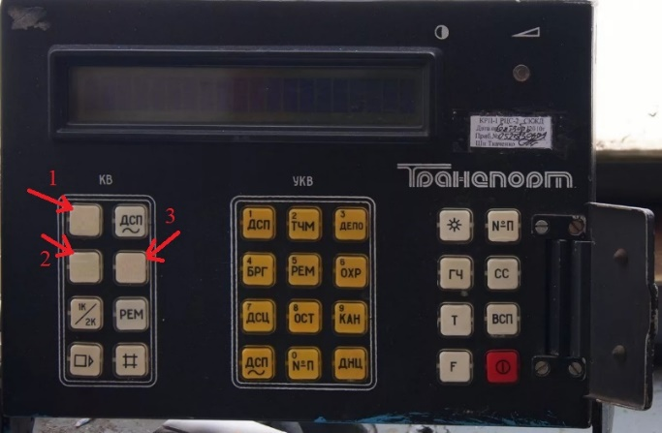

|  |  |  |  |  |  |  |  |  |  |  |  |  |  |  |  |  |
| --- | --- | --- | --- | --- | --- | --- | --- | --- | --- | --- | --- | --- | --- | --- | --- | --- |
| |  |  |  | | --- | --- | --- | | 1 | A | ДНЦ | | 2 | Б | ДСП | | 3 | В | ТЧМ |   **Установите порядок расположения функциональных кнопок на пульте управления радиостанцией на КВ диапазоне** | |  |  | | --- | --- | | **1** | **Б** | | **2** | **А** | | **3** | **В** | |

2.

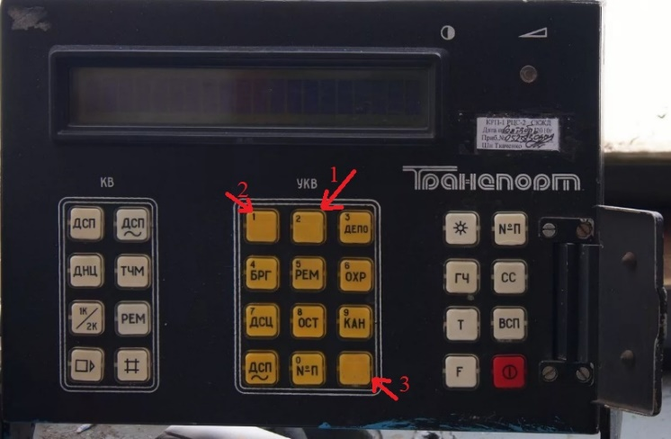

|  |  |  |  |  |  |  |  |  |  |  |  |  |  |  |  |  |
| --- | --- | --- | --- | --- | --- | --- | --- | --- | --- | --- | --- | --- | --- | --- | --- | --- |
| |  |  |  | | --- | --- | --- | | 1 | A | ДНЦ | | 2 | Б | ДСП | | 3 | В | ТЧМ |   **Установите порядок расположения функциональных кнопок на пульте управления радиостанцией РВ - 1.1М на УКВ диапазоне** | |  |  | | --- | --- | | **1** | **Б** | | **2** | **В** | | **3** | **А** | |

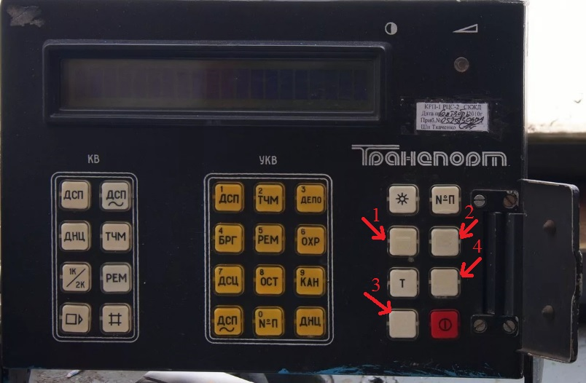

|  |  |  |  |  |  |  |  |  |  |  |  |  |  |  |  |  |  |  |  |  |  |
| --- | --- | --- | --- | --- | --- | --- | --- | --- | --- | --- | --- | --- | --- | --- | --- | --- | --- | --- | --- | --- | --- |
| |  |  |  | | --- | --- | --- | | 1 | A | СС | | 2 | Б | ГЧ | | 3 | В | ВСП | | 4 | Г | F |   **Установите порядок расположения функциональных кнопок на пульте управления радиостанцией РВ - 1.1М на клавиатуре ограниченного доступа** | |  |  | | --- | --- | | **1** | **Б** | | **2** | **А** | | **3** | **Г** | | **4** | **В** | |

4.

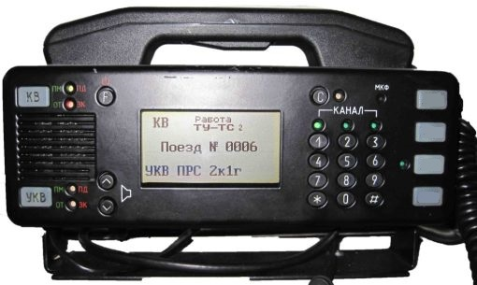

|  |  |  |  |  |  |  |  |  |  |  |  |  |  |  |  |  |  |  |  |  |  |
| --- | --- | --- | --- | --- | --- | --- | --- | --- | --- | --- | --- | --- | --- | --- | --- | --- | --- | --- | --- | --- | --- |
| |  |  |  | | --- | --- | --- | | 1 | A | ЛОК | | 2 | Б | ЛИН | | 3 | В | ДСП | | 4 | Г | ДНЦ |   **Установите порядок расположения функциональных кнопок на пульте управления радиостанцией РВС -1** | |  |  | | --- | --- | | **1** | **В** | | **2** | **А** | | **3** | **Б** | | **4** | **Г** | |

**7 семестр**

**Тема 2.4 - Основы локомотивной тяги**

Тестовые задания закрытого типа:

1. Как в расчетах обозначается передаточное отношение редуктора?

А) Q

Б) W

В) μ +

Г) ω

2. В какой момент времени локомотив развивает наибольшую силу тяги?

А) в момент торможения

Б) на холостом ходу

В) в момент тяги

Г) в момент трогания +

3. Как обозначается силы сопротивления движению поезда?

А) WI

Б) WII

В) Bт

Г) Wк +

4. Спрямление профиля пути производят для...

А) выравнивания земляного полотна

Б) упрощения тяговых расчетов +

В) изменения профиля пути

Г) увеличения пропускной способности

5. На каких локомотивах применяется рекуперативное торможение?

А) на тепловозах

Б) на газотурбовозах

В) на дизель-поездах

Г) на электровозах +

6. Как в расчетах обозначается суммарная сила нажатия колодок на колесную пару?

А) B сум

Б) K +

В) W сум

Г) Q

7. В каком режиме работают тяговые двигатели при реостатном торможении?

А) генератором +

Б) тяговым

В) рекуперативном

Г) двигательном

8. Как называется путь, проходимый поездом с действующими тормозами?

А) действительным +

Б) действующим

В) подготовительным

Г) непосредственным

9. Что является одним из важнейших показателей, который определяет количественную и качественную стороны работы железной дороги?

А) количество локомотивов

Б) мастерство бригад

В) масса состава +

Г) вежливые проводники

10. Как на профиле пути называется наиболее тяжелый для движения поезда подъем?

А) трудным

Б) расчетным +

В) пугающим

Г) сложный

1. Тормозными силами называют управляемые внешние силы, действующие **против** движения поезда для снижения скорости движения или поддержания её на спуске

2. Первая тормозная задача сводится к определению длины тормозного **пути** по заданным значениям νн, νк, νр и *i*.

3. Вторая тормозная задача рассчитывает допустимые **скорости** движения νн на различных уклонах i, исходя из условия остановки поезда в пределах заданного тормозного пути Sт при заданном значении ϑр.

Тестовые задания на установление соответствия:

1. В формуле  для расчета массы состава по условию движения поезда с равномерной скоростью на расчетном подъеме и расчетной скорости установите соответствие между используемыми обозначениями и их названиями:

|  |  |
| --- | --- |
| 1) Fкр | А) расчётная сила тяги, Н |
| 2) iр | Б) расчётный подъём, ‰ |
| 3) mл | В) масса локомотива, т |
| 4) g | Г) ускорение свободного падения, м/с2 |

|  |  |
| --- | --- |
| 1 | А |
| 2 | Б |
| 3 | В |
| 4 | Г |

**8 семестр**

**Тема 2.4 - Основы локомотивной тяги**

Тестовые задания закрытого типа:

1. Для упрощения тяговых расчетов поезда представляют в виде?

А) линии в пространстве

Б) материальной точки +

В) штрихованной линии

Г) пунктирной линии

2. Как в тяговых расчетах принято называть графическую зависимость скорости движения поезда от пройденного пути?

А) ломаная линия скорости

Б) кривая скорости +

В) скоростная линия

Г) просто скорость

3. Какой режим движения используется при трогании с места на станции отправления, на подъемах?

А) режим выбега

Б) режим тяги +

В) режим полного хода

Г) режим движения

4. Какой режим движения используется при затяжных спусках, при проследовании на станцию с остановкой?

А) режим снижения скорости

Б) режим остановки

В) режим торможения +

Г) режим холостого хода

5. Как в тяговых расчетах называют графическую зависимость времени движения поезда от пройденного пути?

А) кривой пути

Б) кривой хода

В) кривой времени +

Г) нет правильного ответа

6. Как называют зависимость тока тяговых двигателей или тока тягового генератора от скорости движения?

А) напряжением локомотива

Б) вольт-амперной характеристикой

В) токовыми характеристиками +

Г) мощностью локомотива

7. Что используется на локомотивах для охлаждения тяговых электрических машин?

А) подачу антифриза

Б) подачу воды +

В) подачу воздуха

Г) охлаждение естественным способом

8. От чего зависит допустимый нагрев обмоток тяговых электрических машин?

А) от класса изоляции +

Б) от степени охлаждения

В) от надежности сборки

Г) от класса надежности

9. Как в тяговых расчетах обозначается масса топлива расходуемое на передвижение состава?

А) G

Б) E +

В) Δ

Г) t

10. Как в тяговых расчетах обозначается расход электроэнергии на тягу поездов?

А) G

Б) t

В) At +

Г) Wbт

1. Графическое представление, показывающее зависимость удельных ускоряющих и замедляющих сил от скорости движения, называют **диаграммами** удельных ускоряющих и замедляющих сил

2. Кривой времени t(S) называют графическую зависимость времени движения поезда от пройденного **пути**.

3. Обмотки тяговых электрических машин допускают нагрев до разных температур

1. Кто принимает решение об установлении уровня допускаемой скорости движения от 140 до 250 км/ч включительно?

А) владелец инфраструктуры; +

Б) диспетчер поездной

В) дежурный по станции;

Г) начальник депо;

2. Кто проводит проверки мешающих и опасных электромагнитных влияний перед вводом регулярного движения пассажирских поездов со скоростью от 140 до 250 км/ч включительно, а также при вводе в обращение новых типов железнодорожного подвижного состава?

А) дежурный по станции;

Б) диспетчер поездной

В) владелец инфраструктуры; +

Г) начальник депо;

3. Проверка рельсовой колеи диагностическими комплексами производится не реже?

А) один раз в месяц;

Б) двух раз в месяц; +

В) четырёх раз в месяц;

Г) пяти раз в месяц;

4. В процессе эксплуатации владельцем инфраструктуры осуществляется контроль вертикального упругого прогиба пролетных строений мостов с использованием диагностических средств и оборудования с периодичностью не реже?

А) одного раза в 3 года;

Б) одного раза в 5лет;

В) одного раза в 1 год; +

Г) одного раза в 2 года;

5. Чем оборудуются стрелочные переводы, по которым осуществляется пропуск пассажирских поездов со скоростью от 140 до 250 км/ч включительно?

А) внешними замыкателями остряков и подвижных сердечников, стационарными устройствами очистки от снега и льда; +

Б) ограждениями от проникновения посторонних лиц;

В) навесными замками;

Г) специальным знаком

6. В каких пределах должно находиться натяжение контактного провода?

А) от 50 до 70 кН;

Б) от 30 до 49 кН;

В) от 18 до 21 кН; +

Г) от 24 до 29 кН;

7. К какому участку относится поездная диспетерская, энергодиспетчерская связь и другие виды оперативно-технологической связи?

А) диспетчерский участок; +

Б) участок между железнодорожными станциями;

В) участок между проходными светофорами;

Г) деповской участок;

8. На какие виды по способу восприятия подразделяются сигналы?

А) красные и белые

Б) видимые и круглогодичные

В) видимые и звуковые +

Г) синие и жёлтые

9. На каком расстоянии от края платформы со стороны движения скоростного или высокоскоростного пассажирского поезда наносится линия, обозначающая границу опасной зоны?

А) 3,0 м;

Б) 2,0 м; +

В) 1,5 м;

Г) 1,0 м

10. К какому участку относится поездная межстанционная связь?

А) диспетчерский участок;

Б) участок между железнодорожными станциями; +

В) участок между проходными светофорами;

Г) деповской участок.

11. Расстояние между внутренними гранями колес у колесной пары моторвагонного подвижного состава должно быть не более 1443 мм и не менее 1439 мм.?

А) не более 1470 мм и не менее 1428 мм;

Б) не более 1473 мм и не менее 1455 мм;

В) не более 1443 мм и не менее 1439 мм; +

Г) не более 1475 мм и не менее 1428 мм.

12. Для пассажирских поездов, обращающихся со скоростью движения более 140 км/ч, скорость проследования светофора с одним желтым (немигающим) огнем не более?

А) 110 км/ч

Б) 120 км/ч

В) 100 км/ч +

Г) 90 км/ч.

13. К какому участку относится перегонная связь?

А) диспетчерский участок;

Б) участок между железнодорожными станциями; +

В) участок между проходными светофорами;

Г) деповской участок

14. Где устанавливаются путевые знаки?

А) с левой стороны по ходу движения поезда

Б) с обоих сторон по ходу движения поезда

В) с правой стороны по ходу движения поезда +

Г) с правой стороны против хода движения поезда

15. На каких уклонах допускается расположение железнодорожных станций и разъездов?

А) не круче 0,0025;

Б) не круче 0,0035;

В) не круче 0,0015; +

Г) не круче 0,0010

16. При пропуске скоростных и высокоскоростных пассажирских поездов по железнодорожным станциям, маневровая работа с выходом на маршрут приема и отправления этих поездов прекращается до проследования скоростного или высокоскоростного поезда по железнодорожной станции не менее чем?

А) за 30 минут

Б) за 10 минут +

В) за 20 минут

Г) за 5 минут

17. Автоблокировка с трехзначной или четырехзначной сигнализацией и АЛСН должна обеспечивать движение пассажирских поездов со скоростью от 140 до 160 км/ч по сигналам путевых и локомотивных светофоров?

А) горочных и маршрутных светофоров

Б) маневровых и повторительных светофоров

В) путевых и локомотивных светофоров +

Г) проходных светофоров

18. Ползуны (выбоины) на поверхности катания колес при отправлении вагонов из пункта формирования и оборота?

А) более 3 мм

Б) не допускаются +

В) более 2 мм

Г) не более 1 мм

19. Чему равна высота оси переходного устройства (адаптера) над уровнем верха головки рельсов для транспортировки с помощью локомотива моторвагонного железнодорожного подвижного состава, оборудованного сцепными устройствами жесткого типа?

А) не более 1080 мм и не менее 980 мм +

Б) не более 2080 мм и не менее 780 мм

В) не более 1580 мм и не менее 580 мм

Г) не более 1080 мм и не менее 950 мм

20. Расстояние между осями второго и третьего железнодорожных путей, на прямых участках при скорости движения по любому из смежных путей свыше 140 км/ч должно быть не менее?

А) 5000 мм

Б) 7000 мм

В) 10000 мм +

Г) 5750 мм

21. Какой прокат по кругу катания допускается у колесных пар тепловозов, предназначенных для вождения пассажирских поездов в интервале скорости движения от 160 до 250 км/ч включительно?

А) не более 7 мм

Б) не более 6 мм

В) не более 2 мм +

Г) не более 1 мм

22. Сооружения и устройства на перегонах и железнодорожных станциях при скоростях движения более 200 км/ч должны соответствовать в соответствии с нормами и правилами?

А) габариту погрузки

Б) габариту приближения строений +

В) габариту подвижного состава

Г) нет правильного ответа

23. Какой должен быть уложен железнодорожный путь на всем протяжении железнодорожной линии, на которой осуществляется движение пассажирских поездов со скоростями более 140 км/ч?

А) тупиковый путь

Б) млечный путь

В) бесстыковой железнодорожный путь +

Г) бархатный путь

24. Действие поездной радиосвязи и системы беспроводной передачи данных на участках обращения скоростных и высокоскоростных поездов проверяется вагоном-лабораторией или диагностическим комплексом при наличии систем удаленного мониторинга (контроля) фактического состояния инфраструктуры поездной радиосвязи и системы беспроводной передачи данных с периодичностью?

А) не реже одного раза в год +

Б) не реже одного раза в два года

В) не реже одного раза в пять лет

Г) не реже одного раза в три года

25. Какие светофоры служат для разрешения или запрещения поезду следовать по перегону с одного блок-участка на другой, а также предупреждения о показании путевого светофора, к которому приближается поезд?

А) локомотивные +

Б) маневровые

В) горочные

Г) проходные

26. Движение пассажирских поездов со скоростью более 200 км/ч в местах пересечения железнодорожных путей в одном уровне с автомобильными дорогами, трамвайными и троллейбусными линиями?

А) допускается со скоростью не более 60 км/ч;

Б) допускается со скоростью не более 40 км/ч;

В) не допускается. +

Г) допускается со скоростью не более 20 км/ч

27. Какое расстояние должно быть от оси крайнего ж.д. пути до внутреннего края опор контактной сети на перегонах и ж.д станциях:

А) не менее 1200 мм;

Б) не менее 2900 мм;

В) не менее 3100мм; +

Г) не менее 4100 мм

28. Расстояние между осями железнодорожных путей на перегонах двухпутных железнодорожных линий на прямых участках должно быть не менее?

А) 3500 мм;

Б) 4800 мм;

В) 4100 мм: +

Г) 3600 мм

29. Уровень напряжения на токоприемнике при постоянном токе должен быть:

А) не менее 2,5 кВ и не более 5 кВ

Б) не менее 2,7кВ и не более 4кВ +

В) не более 4 кВ мм

Г) не менее 2,7кВ и не более 3кВ

в зависимости от класса **изоляции** – В, F, Н.

1. Головная и хвостовая сцепки высокоскоростных поездов для эксплуатации в интервале скорости движения от 200 до 250 км/ч включительно, должны быть **жесткого** типа.

2. При пропуске скоростных и высокоскоростных пассажирских поездов по железнодорожным станциям маневровая работа с выходом на маршрут приема и отправления этих поездов прекращается не менее чем за **10** минут до проследования скоростного или высокоскоростного поезда по железнодорожной станции.

3. Все операции, связанные с приготовлением маршрута для пропуска скоростных и высокоскоростных поездов, завершаются не менее чем за **5** минут. до их проследования с установкой режима скоростного движения при его наличии.

4. На участках обращения скоростных и высокоскоростных поездов регламент переговоров устанавливается локальным нормативным актом **владельца инфраструктуры**.

5. Высокоскоростным называется железнодорожный транспорт, обеспечивающий движение поездов со скоростью свыше **200** км/ч — по российским стандартам.

6. **Техническая скорость** — средняя скорость движения поездов по участку (км/ч) с учетом дополнительного времени на разгон и замедление.

7. **Участковая скорость** — скорость движения по участку, когда учитываются стоянки на промежуточных станциях.

8. **Маршрутная скорость** — средняя скорость движения поезда на направлении от начального до конечных пунктов его следования с учетом всех стоянок на раздельных пунктах.

9. Первая общественная высокоскоростная железная дорога появилась — в **Японии**.

10. Самый быстрый поезд в России — **«Сапсан»** — курсирует между Москвой и Санкт-Петербургом, он может разогнаться максимально до 250 километров в час.

Тестовые задания на установление соответствия:

1. Установить соответствие между режимами движения и случаями их применения на элементе профиля пути:

|  |  |
| --- | --- |
| 1) режим тяги | А) при трогании с места на станции отправления, на подъёмах, на прямом горизонтальном элементе пути |
| 2) режим холостого хода | Б) на спусках, на подъёмах при достижении равновесной скорости |
| 3) режим торможения | В) на затяжных спусках, на элементе пути при проследовании на станцию с остановкой |

|  |  |
| --- | --- |
| 1 | А |
| 2 | Б |
| 3 | В |